ГОСУДАРСТВЕННОЕ БЮДЖЕТНОЕ ОБРАЗОВАТЕЛЬНОЕ УЧРЕЖДЕНИЕ ВЫСШЕГО ПРОФЕССИОНАЛЬНОГО ОБРАЗОВАНИЯ «СМОЛЕНСКАЯ ГОСУДАРСТВЕННАЯ МЕДИЦИНСКАЯ АКАДЕМИЯ» МИНИСТЕРСТВА ЗДРАВООХРАНЕНИЯ РОССИЙСКОЙ ФЕДЕРАЦИИ

На правах рукописи

МАССАРСКИЙ ИВАН ГРИГОРЬЕВИЧ

Сравнительная характеристика методов подготовки опорных зубов ДЛЯ изготовлениЯ несъемных протезов (клинико-лабораторное исследование)

14.01.14 – стоматология

Диссертация на соискание ученой степени
кандидата медицинских наук

Научный руководитель: доктор медицинских наук, профессор Аболмасов Н.Н.

Смоленск, 2015
ОГЛАВЛЕНИЕ

Введение | . . . . . . . . . . . . . . . . . . . . . . . . . . . . . . . . . . . . . . . . . . . . . . . . . . . .. | 4
ГЛАВА 1. | Обзор литературы . . . . . . . . . . . . . . . . . . . . . . . . . . . . . . . . . . . . | 10
1.1. | Изменение свойств твердых тканей зубов после эндодонтических вмешательств . . . . . . . . . . . . . . . . . . . . . . . . . | 10
1.2. | Обзор методов эндодонтической подготовки зубов к ортопедическому лечению . . . . . . . . . . . . . . . . . . . . . . . . . . . . . . | 14
1.3. | Замещение дефектов твердых тканей эндодонтически леченных зубов и их использование в качестве опорных для несъемных протезов . . . . . . . . . . . . . . . . . . . . . . . . . . . . . . . . . . . | 24
ГЛАВА 2. | Материал и методы . . . . . . . . . . . . . . . . . . . . . . . . . . . . . . . . . . . . | 36
2.1. | Ретроспективный анализ методов эндодонтической подготовки по данным амбулаторных карт . . . . . . . . . . . . . . . . | 36
2.2. | Лабораторное исследование микротвердости дентина эндодонтически леченных зубов . . . . . . . . . . . . . . . . . . . . . . . . . | 36
2.3. | Лабораторное исследование проникновения красителя в дентинные канальцы зубов после различных методов их подготовки под штифтовую конструкцию in vitro . . . . . . . . . . | 40
2.4. | Изучение напряженно-деформированного состояни системы «зуб - штифтовая вкладка – коронка» к вертикальной и боковой нагрузке методом математического моделирования и конечно-элементного анализа . . . . . . . . . . . . . . . . . . . . . . . . . | 44
2.5. | Клиническая часть исследования . . . . . . . . . . . . . . . . . . . . . . . . | 48
ГЛАВА 3. | Результаты собственных исследований . . . . . . . . . . . . . . . . . . . | 56
3.1. | Результаты ретроспективного анализа методов эндодонтической подготовки по данным амбулаторных карт | 56
3.2. | Результаты лабораторного исследования микротвердости дентина эндодонтически леченных зубов . . . . . . . . . . . . . . . . . | 58
3.3. | Результаты лабораторного исследования проникновения красителя в дентинные канальцы зубов после различных методов их подготовки под штифтовую конструкцию in vitro | 62
3.4. | Результаты прочностного анализа системы «зуб-штифтовая культевая вкладка-литая коронка» . . . . . . . . . . . . . . . . . . . . . . . | 65
3.5. | Результаты клинического исследования . . . . . . . . . . . . . . . . . . | 74
ГЛАВА 4. | Обсуждение полученные результатов . . . . . . . . . . . . . . . . . . . . | 90
 | Выводы . . . . . . . . . . . . . . . . . . . . . . . . . . . . . . . . . . . . . . . . . . . . . | 100
 | Практические рекомендации . . . . . . . . . . . . . . . . . . . . . . . . . . . . | 102
 | Список литературы . . . . . . . . . . . . . . . . . . . . . . . . . . . . . . . . . . . . | 103
Введение
Актуальность исследования.
Несмотря на значительные успехи стоматологии при замещении дефектов зубов и зубных рядов за последние десятилетия, число неудач достаточно велико (Трезубов В.Н., Сапронова О.Н. и соавт., 2007). Одной из наиболее частых причин этого является некачественное эндодонтическое лечение и, как следствие, развитие различных форм периодонтита.
С.Д. Бонсор, Г.Д. Пирсон (2006, 2009) считают, что несмотря на значительное усовершенствование эндодонтического инструментария и методик инструментальной и медикаментозной обработки, на сегодняшний день практически невозможно обеспечить полную дезинфекцию корневых каналов из-за их сложной внутренней анатомии. В.В. Маслов, Е.А. Булаткина и соавт. (2006) отмечают, что даже при качественной обработке и обтурации канала нельзя исключить риск возникновения осложнений в будущем, так как до сих пор не представляется возможным удалить инфицированные ткани из латеральных каналов и дентинных канальцев.
По данным А.Ж. Петрикаса (2000), следует также обратить особое внимание на адекватность методов замещения дефектов твердых тканей зубов и зубных рядов, так как в результате неполноценного протезирования пациенты утрачивают почти 50% качественно эндодонтически вылеченных зубов. D. Marxkors и соавт. (2004) также отмечают, что неправильная методика при восстановлении коронковой части таких зубов нередко приводит к осложнениям. П.А. Коледа, С.Е. Жолудев, И.Н. Кандоба (2007) установили, что резкий рост частоты удаления зубов (38,9%) через 3 года после их эндодонтического лечения или депульпации связан в основном с разрушением коронковой части.
При подготовке опорных зубов к протезированию эндодонтические вмешательства продиктованы в подавляющем большинстве случаев осложнениями кариеса или необходимостью их депульпирования по медицинским показаниям (Барер Г.М. и соавт., 2007; Максимовский Ю.М., Митронин А.В., 2004). Иными словами, одним из видов специальной подготовки полости рта к протезированию является депульпирование зубов, которое, по мнению многих авторов, должно проводиться по строгим показаниям (Абакаров С.И. и соавт., 2004; Симановская О.Е., Мокшин К.А., 2008). В отношении последнего, В.М. Семенюк, и соавт. (2008) считают, что депульпированию подлежат зубы, имеющие аномалийную форму, широкую пульпарную камеру (полость зуба), низкую клиническую коронку, значительное разрушение коронковой части, а также наклоненные и выдвинутые зубы (феномен Попова-Годона).
По мнению С.И. Абакарова, Д.С. Абакаровой (2001), распространилось ошибочное мнение об обязательности депульпирования зубов под керамические и металлокерамические протезы. При этом Д.А. Беглюк и соавт. (2012) ссылаются на сошлифовывание значительного слоя твердых тканей зубов под данные конструкции. Исследования целого ряда авторов показали, что депульпирование ведет к снижению твердости тканей зуба и устойчивости к жевательной нагрузке (Костикова Е.Л., 2004; Прохоров В.А., 2001; Семенюк В.М. и соав. 2001; Данилина Т.Ф., Багмутов В.П., Славский Ю.И., 1998; Гречишников В.В., 2008; Беркович Е.С., Ремизов С.М., 1968; Panitvisai P., Messer H.H., 1995; Tang W., Wu Y., Smales R.J., 2010). Создание адекватного доступа к корневым каналам в процессе депульпации или эндодонтического лечения сопровождается значительным нарушением архитектуры зуба (Петрикас А.Ж., 2000; Бенаму Л.М., Сюлтан П., Эльт Р., 1998).
Внутренняя поверхность дентина корневых каналов и культей препарированных зубов после удаления сосудисто-нервного пучка становится уязвимой для воздействия ротовой жидкости и легко подвергается бактериальной инвазии. Защитить дентин позволяет относительно новый класс материалов - поверхностные герметики (Салова А.В., Рехачев В.М., 2008).
Исследования некоторых авторов указывают на возникновение ряда структурно-функциональных изменений эмали и дентина зубов после эндодонтического лечения, поэтому использование их в качестве опорных в мостовидных протезов требует более тщательного и дифференцированного подхода (Шварц А.Д., 1996). Так Е.В. Боровский, В.К. Леонтьев (2001) отмечали увеличение проницаемости эмали депульпированных зубов по сравнению с интактными в 1,7 раза.
В настоящее время, по данным В.В. Гречишникова (2008) лечение пульпита в абсолютном большинстве случаев сводится к удалению пульпы и пломбированию корневых каналов. При этом не используются методы и средства, стабилизирующие структуру дентина. В то же время автор считает эту задачу весьма актуальной. Известно, что воспалительный процесс в пульпе сопровождается активизацией кислотообразования, что приводит к деминерализации дентина, дегидратации органической матрицы с дальнейшей ее денатурацией (Головкина В.Ю., 2008).
Сохранение зубов с разрушенными в различной степени коронками имеет важное значение для практической стоматологии. При этом сохраняется возможность восстановить целостность зубного ряда, не прибегая к изготовлению мостовидных протезов и имплантации, предупреждается формирование зубочелюстных деформаций. Следует также иметь в виду, что при сохранении корней в меньшей степени атрофируется альвеолярная часть (альвеолярный отросток), которые, как известно, после удаления зубов подвергается значительным изменениям (Шашмурина В.Р., 2008). При наличии включенных дефектов зубных рядов имеются большие возможности к использованию зубов с разрушенными коронками в качестве опор мостовидных протезов, которые имеют неоспоримые преимущества перед съемными. В ряде случаев возможно использование корней зубов для улучшения фиксации и увеличения жевательной эффективности съемных протезов.
Существуют многочисленные методы восстановления коронковой части депульпированных зубов, но в каждом конкретном случае врач должен выбирать оптимальное соотношение ретенции ортопедической конструкции и резистентности зубных тканей для длительного функционирования таких зубов (Marxkors D. et al., 2004).
На результаты ортопедического лечения пациентов с использованием в качестве опорных эндодонтически леченных зубов влияют следующие факторы: качественное пломбирование корневых каналов и отсутствие воспаления периапикальных тканей, степень атрофии альвеолярного отростка, метод восстановления культи, вид протеза и способ препарирования под него, а также степень сохранения твердых тканей зуба.
Одной из наиболее распространенных причин низкой эффективности протезирования штифтовыми конструкциями В.Ю. Головкина (2008), А.С. Арутюнов (2003), отметили осложнения после эндодонтических вмешательств, а также ошибки в выборе вида штифтовой конструкции, препарировании твердых тканей зуба в однокорневых и в многокорневых зубах.
Таким образом, вопросы подготовки опорных зубов при изготовлении несъемных протезов дискутабельны, не имеют однозначного решения и являются достаточно актуальными.
Цель исследования. Улучшение результатов ортопедического лечения пациентов несъемными протезами путем совершенствования методов подготовки опорных зубов.
Задачи исследования.
- Изучить частоту применения различных методов эндодонтической подготовки зубов, являющихся в том числе опорными для ортопедических конструкций, в различных стоматологических учреждениях.
- Исследовать микротвердость дентина депульпированных зубов в зависимости от методов обтурации корневых каналов и сравнить с ее показателем для дентина интактных зубов.
- В лабораторном исследовании определить герметичность закрытия дентинных канальцев при использовании поверхностного герметика.
- Исследовать методом конечно-элементного анализа напряженно-деформированное состояние системы «однокорневой депульпированный зуб - штифтовая культевая вкладка - литая коронка» при различных вариантах препарирования культи.
- На основании лабораторных исследований предложить методику подготовки эндодонтически леченных зубов при изготовлении несъемных протезов и сравнить его с традиционным в клиническом исследовании.
Научная новизна исследования.
Впервые проведено исследование микротвердости дентина зуба при различных методах обтурации корневых каналов.
Впервые для расчета прочности системы депульпированный зуб – штифтовая культевая вкладка – литая коронка при различном наклоне опорных зубов применен метод компьютерного моделирования с конечно-элементным анализом напряженно-деформированного состояния.
В ходе комплексного изучения предложена и обоснована методика подготовки депульпированных зубов к протезированию с применением поверхностного герметика для покрытия стенок корневых каналов и полости зуба.

Практическая значимость
Результаты проведенных исследований доказывают эффективность и позволяют рекомендовать методику подготовки опорных зубов к протезированию. Данная методика, включающая научно обоснованные рекомендации по применению поверхностного герметика для обработки дентина стенок корневого канала и полости зуба, препарированию твердых тканей при изготовлении штифтовых и покрывных конструкций, позволяет повысить эффективность ортопедического лечения и снизить количество возможных ошибок и осложнений.
Положения, выносимые на защиту:
- Депульпация зубов приводит к уменьшению микротвердости дентина, причем степень снижения его микротвердости зависит от метода пломбирования корневых каналов.
- Предельная прочность системы «зуб-штифтовая культевая вкладка-литая коронка» зависит от степени разрушения твердых тканей, угла наклона опорного зуба в вестибулооральном или мезиодистальном направлениях, метода формирования культи.
- Разработанная методика подготовки депульпированных зубов с последующим их покрытием восстановительными коронками или использованием в качестве опорных при замещении дефектов зубов и зубных рядов, включающий применение поверхностного герметика, формирование культи зуба с уступом в 135º и перекрытие границы «штифтовая культевая вкладка - ткани зуба» искусственной коронкой снижает риск возникновения осложнений.

Глава 1. обзор литературы
  - Изменение свойств твердых тканей зубов после эндодонтических вмешательств
Функционирование зуба в полости рта сопряжено с постоянным воздействием на него динамических нагрузок (Холманский А.С., 2011). Устойчивость твердых тканей зуба к действующим на него механическим нагрузкам обусловлена рядом физико-механических свойств. Стоматолога-ортопеда в значительной степени интересует твердость дентина, особенно у депульпированных зубов, так как срок службы протезов, особенно штифтовых конструкций, тесно взаимосвязан с механическими характеристиками вышеуказанной ткани.
Изучению механических характеристик твердых тканей зуба в зависимости от степени минерализации, особенностей строения, различных патологических процессов уделяют много внимания отечественные и зарубежные ученые (Ремизов С.М., 2001; Данилина Т.Ф. и соавт., 1998; Ковальков В.К., 1995; Tang W., Wu Y., Smales R.J., 2010). Одной из таких характеристик является твердость. В физике под твердостью понимают способность поверхностного слоя материала противостоять деформации от статического или динамического сжимающего усилия.
Твердость материалов определяют различными способами. Одним из первых способов определения твердости стал метод, предложенный немецким минералóгом Фридрихом Моосом (F. Mohs) в 1811 г., и предназначен для грубой сравнительной оценки твердости материалов по системе «мягче-тверже» (шкала Мооса).
Шведский инженер Юхан Август Бринелль (Brinell) предложил в 1900г. вычислять твердость по диаметру вдавливаемого шарика в пластину из исследуемого материала. Индентор – в виде шарика из стали диаметром от 1 до 10 мм (метод Бринелля). Этот метод используется в основном для определения твердости сплавов металлов, имеет ряд недостатков (метод может применяться для материалов с твердость до 650 HBW, значение твердости зависит от нагрузки, нельзя применить для тонких образцов, в том числе и для шлифов зубов).
Хью и Стенли Роквеллы (H.M Rockwell & S.P. Rockwell) в 1914 г. изобрели и запатентовали машину для определения твердости (HR) по относительной глубине проникновения индентора в виде шарика из карбида вольфрама (1/16 дюйма) или конического алмазного наконечника с углом при вершине 120 градусов.
В начале 20 века в связи с ростом применения полимерных материалов Альфред Шор (А. Shore) разработал метод (1920 г.) и измерительные приборы (дюрометры типов А и В) для определения твердости низкомодульных материалов (пластмасс, эластомеров, каучуков и продуктов их вулканизации). Индентором служит закаленный стальной стержень диаметром 1,1-1,4 мм.
Однако наиболее точный метод был предложен в 1921г. Робертом Смитом и Джорджем Сэндлендом (R.L. Smith & G.E. Sandland), работавшими в компании Vickers Ltd, как альтернатива метода Бринелля. Сущность метода заключается во вдавливании в испытуемый материал правильной четырехгранной алмазной пирамиды с углом 136 градусов между противоположными гранями. Определив среднее арифметическое ширины обеих диагоналей отпечатка после снятия нагрузки и зная величину нагрузки, твердость рассчитывают по формуле.
Метод Виккерса гораздо проще других методов в использовании, поскольку расчеты не зависят от размера индентора, может быть использован для любых материалов, независимо от твердости. Впервые данные метод для определения твердости тканей зуба применил С.М. Ремизов (1965).
Основные трудности при определении твердости тканей зуба связаны с малыми размерами самого зуба, сложностью его строения и существенным различием механических характеристик эмали, дентина, цемента. Одним из основных способов исследования механических свойств твердых тканей зуба является изучение микротвердости (Ремизов С.М., 2001). Определение микротвердости позволяет провести не только сравнительный анализ свойств различных тканей зуба, но и косвенным способом оценить их прочностные характеристики (Гайдарова Т.А., Еремина Н.А., Иншаков Д.В., 2007).
Внимание к эстетической стороне зубного протезирования особенно увеличилось за последнее десятилетие, и в настоящее время ортопеды все чаще встречаются с требованиями пациентов об изготовлении протезов, более выгодных в эстетическом отношении. Однако, лечение такими протезами, как отмечает Д.П. Шевченко (2003), предполагает сошлифовывание большего слоя твердых тканей зубов. Толщина удаляемого слоя еще больше увеличивается, если препарируемые зубы наклонены в сторону дефекта (конвергенция) или при наличии феномена Попова-Годона. При этом нередко возникает необходимость предварительного депульпирования зубов (Семенюк В.М., 2001). При депульпации происходит удаление значительного слоя твердых тканей со стороны полости зуба для обеспечения адекватного доступа к корневым каналам, что в свою очередь еще больше снижает способность зуба противостоять жевательному давлению (Panitvisai P., Messer H.H., 1995; Tang W., Wu Y., Smales R.J., 2010).
Большинство специалистов придерживаются мнения, что депульпирование отрицательно сказывается на механических параметрах твердых тканей зуба (Лиман А.А., 2010; Русак А.С., Бурим В.А., Гричанюк А.И. и соавт., 2009), однако Н.Г. Аболмасов, Н.Н. Аболмасов, В.К. Ковальков и соавт. (2012) отмечают тот факт, что при изготовлении металлокерамических коронок многие специалисты проводят тотальное депульпирование зубов. Хотя при некоторых клинических ситуациях (заболевания пародонта, патологическая стираемость, аномальное положение зуба, низкая клиническая коронка и т.д.), в этом есть необходимость.
При изучении состояния интактных и депульпированных зубов такие авторы как В.Б. Возный (2009), Toh S.L. et al. (2007) установили, что микротвердость эмали и дентина депульпированных и интактных зубов идентична. Однако, по данным Т.Ф. Данилиной (1998), микротвердость депульпированных зубов была ниже, чем у интактных (эмали - на 24,3%, дентина - на 17,1%). Sedgley С.М., Messer H.H. (1992) изучили биомеханические характеристики 23 эндодонтически леченных зубов и 23 витальных зуба, удаленных у тех же пациентов. Микротвердость дентина витальных зубов составляла 69,1 кг/мм², эндодонтически леченных - 66,8 кг/мм². Перелом депульпированных зубов происходил под нагрузкой 511 Н, витальных - 574Н.
В.В. Гречишниковым (2008) показано изменение микротвердости зубных тканей при депульпировании, что зависит от уровня минерализации различных участков. Очаговый характер этих изменений приводит к образованию зон напряжений на границах участков с повышенным и пониженным уровнем минерализации.
Бактерии, оставшиеся в дентинных трубочках после эндодонтического лечения приводят к деминерализации и кариесу, снижая прочность твердых тканей коронки и корня зуба (Головкина В.Ю., 2008; Данилина Т.Ф., Багмутов В.П., Славский Ю.И., 1998; Гречишников В.В.,2008). В ряде случаев, в частности, при патологической стираемости, эмаль и дентин имеют сниженную твердость (Ковальков В.К., 1995).
Такие авторы, как Шварц А.Д. (1996), Щербаков А.С., Иванова С.Б. (1988), Satio G.E. (1973) отмечают, что депульпирование снижает и модуль упругости твердых тканей зубов вследствие резкого уменьшения содержания воды в дентине. Снижение модуля упругости, в свою очередь, ведет к образованию трещин, которые берут начало в тех точках, в которых развивается максимальное напряжение, и растут в направлении наименее прочных зон зуба.
Создание адекватного доступа к корневым каналам в процессе эндодонтического лечения сопровождается значительным разрушением архитектуры зуба (Люсьен-Марк Бенаму, Патрик Сюлтан, Роберт Эльт, 1998; Петрикас А.Ж., 2000). Исследования некоторых авторов указывают на возникновение ряда структурно-функциональных изменений эмали и дентина зубов после эндодонтического лечения. Боровский Е.В., Леонтьев В.К (2001) отмечали увеличение проницаемости эмали депульпированных зубов по сравнению с интактными в 1,7 раза. По данным В.Ю. Головкиной (2008) показатели микротвердости во всех зонах и участках корневого дентина интактных зубов систематически превышали таковые в зубах, подвергшихся эндодонтическому лечению.
Резюме.
После депульпирования в твердых тканях зуба происходят структурно-функциональные изменения, в результате которых снижается их устойчивость к окклюзионной нагрузке, что может явиться причиной частичной или полной утраты зуба (Петрикас А.Ж., 2000). Таким образом, замещение дефектов коронок депульпированных зубов требует дифференцированного подхода из-за изменяющихся физико-механических свойств, так как нередко именно неудачи при восстановлении коронковой части таких зубов приводят к их удалению.

  - Обзор методов эндодонтической подготовки зубов к ортопедическому лечению
Высокая распространённость кариеса зубов до 95-98%, а также его осложнений требуют постоянного совершенствования методов лечения и профилактики этих заболеваний (Кузьмина Э.М. и соавт., 2009). По заключению Боровского Е.В. (2006) посещаемость по поводу пульпита и периодонтита составляет 35% от всех посещений стоматолога, а потребность в эндодонтических вмешательствах – 4,8 зуба на пациента. По данным Лукиных Л.М. и Лившиц Ю. Н. (2004) распространенность осложнений при лечении кариеса в России достигла 94%.
К настоящему времени появилось много новых методов эндодонтического лечения, антисептиков и способов их применения, но количество неудач очень велико. Частота удаления депульпированных зубов на первом году после эндодонтического лечения составляет 9,9%, на втором 12,1%, что связано с развитием различных форм периодонтита (Коледа П.А., Жолудев С.Е., Кандоба И.Н., 2007).
По данным В.Н. Трезубова, О.Н. Сапроновой и соавт. (2007), среднее число осложнений у 362 пациентов при протезировании 843 витальных и депульпированных зубов одиночными и объединенными искусственными коронками составило 30,61%. Наиболее типичными для искусственных коронок (одиночных, объединенных, опорных в мостовидных протезах) было возникновение следующих осложнений: кариеса (пришеечного и под коронкой), пульпита и верхушечного периодонтита опорных зубов.
Одним из наиболее эффективных методов диагностики осложнений кариеса является рентгенография. Результаты исследования, проведенного Аржанцевым А.П., Ахмедовой З.Р. и соавт. (2009) свидетельствуют, что на внутриротовых рентгенограммах и ортопантомограммах необъективно отображается строение корней всех групп зубов. Погрешности приемов выполнения этих методик приводят к значительной утрате их диагностической информативности. Качество проведенного эндодонтического лечения можно объективно оценить сочетанием конусной компьютерной томографии до начала лечения и внутриротовых рентгенограмм после его окончания (Рогацкин Д.В., Гинали Н.В., 2007).
Эндодонтические вмешательства проводятся как в плане общей подготовки полости рта к протезированию (санации), так и в рамках специальной терапевтической подготовки полости рта к протезированию (депульпация по ортопедическим показаниям). Целью эндодонтических вмешательств при санации полости рта является прекращение поступления микроорганизмов и их токсинов из системы корневого канала в периодонт и соответственно ликвидация воспалительного очага в периапикальных тканях или предотвращение его формирования (Макеева И.М., Несвижский Ю.В., 2009). В связи с этим, по мнению авторов, необходимым условием эффективности эндодонтического лечения является соблюдение правил асептики и антисептики и профилактика инфицирования тканей периодонта.
Для максимального снижения риска проникновения микроорганизмов в периодонт через систему корневых каналов при эндодонтическом лечении J.F.Jr.Siquiera (2003) рассматривает следующие пути профилактики:
- адекватная изоляция зуба,
- рациональный выбор методики механической обработки корневого канала,
- качественная антисептическая обработка корневых каналов,
- применение стерильного материала для пломбирования корневых каналов,
- сокращение числа посещений при эндодонтическом лечении.
Что касается изоляции рабочего поля, то наиболее надежное средство – коффердам, который не только изолирует полость зуба от ротовой жидкости, но и защищает слизистую полости рта от воздействия активных антисептиков, а также исключается риск проглатывания или аспирации мелких эндодонтических инструментов (Макеева И.М., Алимова М.Я., Новикова И.А. и соавт., 2007). Однако применение данного метода затруднительно на этапах ортопедического лечения пациентов (например, при снятии оттисков).
Механическая обработка корневого канала – один из важных этапов эндодонтического лечения. Так, количество выводимого за верхушку вещества напрямую зависит от метода механической обработки корневого канала (Макеева И.М., Туркина А.Ю., 2005). Наиболее благоприятна в этом отношении методика «Crown Down», так как вначале обрабатывается устьевая и средняя трети канала, что препятствует скоплению детрита в апикальной трети, а также создаются условия для качественной медикаментозной обработки корневого канала. Кроме того, строение рабочей части ротационных инструментов способствует эвакуации содержимого корневого канала в направлении от апекса к устью. Однако, по данным Т.А. Галановой, Е.В. Петровой, Л.М. Цепова (2013), П. Кифнера (2004) более важное значение при инструментальной обработке имеет достаточное по объему препарирование корневого канала.
Даже при использовании самых современных инструментов и методик полностью удалить пульпу и инфицированный дентин в результате механической обработки корневого канала практически невозможно (Бонсор С., Пирсон Г., 2006). В большинстве случаев в боковых каналах остаются фрагменты пульпы и микроорганизмы, которые впоследствии могут стать причиной воспаления периодонта (Макеева И.М., Туркина А.Ю., 2005; Rocas I.N., Hulsmann M., Siquiera J.F.Jr., 2008), поэтому важным этапом в эндодонтическом лечении является проведение медикаментозной обработки и выбор антисептика.
Основной задачей медикаментозной обработки является удаление остатков пульпы и микробной экосистемы, а также предотвращение последующего повторного инфицирования из макро- и микроканалов (Макеева И.М., Алимова М.Я., Новикова И.А. и соавт., 2007). Исследования показали, что отсутствие микроорганизмов в корневом канале на момент обтурации повышает процент успеха эндодонтического лечения, в то время как присутствие бактерий в канале на момент обтурации повышает вероятность неудачного результата (Хульсманн, 2010; Минченя В.Т., Костецкий Ю.А., 2009).
Чаще всего для медикаментозной обработки используют активные антисептики, среди которых ведущая роль отводится хлорсодержащим препаратам и, в первую очередь, гипохлориду натрия (Царев В.Н., Ушаков Р.В., 2004; Кантаторе Д., 2004). Он растворяет остатки пульпы в корневом канале и смазанный слой на его стенках, оказывает выраженное антимикробное действие и довольно быстро инактивируется. Широко применяют также раствор хлоргексидина, особенно эффективный в отношении Enterococcus faecalis (Lee Y., Han S., Hong S.H. и соавт., 2008). Хлоргексидин можно использовать и в виде геля, который оставляют в корневом канале на несколько суток. Эффективность медикаментозной обработки повышается при использовании ультразвуковых наконечников (Колмакова И.И., 2004; Кантаторе Д., 2004; Беленова И.А., Красичкова О.А., 2014), высокочастотного лазерного излучения, причем лазер оказывает бактерицидное действие на большей глубине, чем самые активные антисептики (Schoop U., Kluger W., Moritz A. и соавт., 2004). Еще один высокоэффективный метод антисептической обработки корневого канала – использование озона (Безрукова И.В., Петрухина Н.Б. и соавт., 2008). В результате окислительного действия озона разрушается клеточная мембрана и, следовательно, сама клетка. При определенной концентрации и времени воздействия озон оказывает избирательное действие – уничтожаются бактерии, вирусы, грибки (Морозов О.Ю., 2004). Обработка проводится с помощью аппарата HealOzone («Kavo») и специальных эндодонтических насадок.
Принципы асептики предполагают использование стерильного пломбировочного материала. Для быстрой стерилизации гуттаперчевых штифтов можно использовать антисептические препараты, которые повседневно применяются в стоматологической практике: 6% перекись водорода, 3% гипохлорид натрия, 0,5% раствор хлоргексидина. Пломбирование горячей гуттаперчей помогает избежать инфицирования периодонта, так как нагревание полностью уничтожает микроорганизмы (Морозов О.Ю., 2004).
Работа в корневых каналах всегда сопровождается проникновением того или иного количества микроорганизмов в периодонт, а при проведении эндодонтического лечения за несколько посещений суммарное количество микроорганизмов возрастает (Антонян А.А., 2011; Siqueira J.F.Jr., 2008). При лечении пульпита в одно посещение плотная обтурация каналов непосредственно после выполнения механической и медикаментозной обработки исключает риск размножения оставшихся в канале микроорганизмов, что значительно снижает риск осложнений (Фридман Ш., 2004). К тому же исключается возможность инфицирования корневых каналов в период между посещениями.
За 100 лет развития эндодонтии предложено большое количество материалов и методов для пломбирования корневых каналов и разработаны строгие требования, которым должны соответствовать пломбировочные материалы (Николаев А.И., Цепов Л.М., 2010; Боровский Е.В., 2006): отсутствие раздражающего действия на периодонт, антисептический и противовоспалительный эффект, способствовать костеобразованию, легко вводиться, медленно затвердевать, быть рентгеноконтрастными, а при необходимости извлекаться из канала.
В настоящее время распространены следующие методы пломбирования корневых каналов:
- Метод заполнения канала одной пастой.
- Метод одного (центрального) штифта.
- Заполнение канала гуттаперчей:
  - метод боковой (латеральной) конденсации;
  - метод пломбирования химически размягченной гуттаперчей;
  - вертикальное уплотнение теплой гуттаперчи;
  - термомеханическое уплотнение гуттаперчи;
  - обтурация канала гуттаперчей, вводимой с помощью шприца;
  - метод введения гуттаперчи на носителе (термафил).
- Депофорез медно-кальциевым гидроксидом.
- Импрегнационные методы (резорцин-формалиновый метод, метод серебрения).
Анализ литературы по обтурации корневых каналов указывает, что наиболее распространен метод заполнения гуттаперчей. Более того, метод пломбирования корневых каналов пастами не рекомендует к применению Международная Ассоциация Стоматологов и Ассоциация Дантистов Америки, так как он не обеспечивает гарантированной обтурации (Боровский Е.В., 2007). Распределение материала в канале часто бывает неоднородным. По данным Е.В. Боровского (2007), Н.М. Батюкова, Д.А. Доропанова, И.Р. Перадзе (2014) прерывистое пломбирование каналов одной пастой выявлено в 17-20 % случаев. Кроме этого, часто наблюдается выведение пасты за верхушечное отверстие, некоторые пасты дают усадку, а часть – рассасывается при контакте с тканевой жидкостью (Бир Р., Бауман М., Ким С., 2004; Hauman С. H. J., Love R. M., 2003).
Латеральная (боковая) конденсация холодных гуттаперчевых штифтов с силером считается одним из самым надежным методом пломбирования корневых каналов (Румянцев В.А., Николаян Э.А., Родионова Е.Г. и соавт., 2009). Одним из вариантов метода боковой конденсации является пломбирование химически размягченной холодной гуттаперчей, для чего в качестве растворителя последней используют хлороформ или его заменитель - эвкалиптовое масло (Mc. Donald, M. N, Vire D.Е., 1992). В нашей стране этот метод практически не применяется.
Метод вертикального уплотнения теплой гуттаперчи предложен около 50 лет назад. По мнению Кифнера П. (2004), в канале должно быть максимальное количество гуттаперчи при минимальном содержании заполнителя. При постепенном разогреве и уплотнении гуттаперча хорошо обтурирует верхушечную часть канала и способна заполнять дополнительные отверстия (Батюков Н.М., Воропанов Д.А., Перадзе И.Р., 2014).
Обтурация канала гуттаперчей, вводимой с помощью шприца, предусматривает ее введение в разогретом до 160°С виде. В настоящее время это устройство получило название "система разогрева гуттаперчи Obtura II ". Эта методика не исключает использования герметика, так как разогретая гуттаперча после охлаждения теряет свои адгезивные свойства (Кантаторе Д., 2006). Имеются указания на возможность выхода материала за верхушечное отверстие (Hugh C.L., Walton R.E., Facer S.R., 2006).
Методика введения гуттаперчи на носителе (термафил) позволяет получить надежную апикальную герметизацию, обеспечивает простоту введения обтурируюшей массы в канал при минимальной затрате времени. При этом обеспечивается эффективная обтурация не только основного канала, но и, как показало рентгенологическое обследование, дополнительных боковых ответвлений. К недостаткам этой системы можно отнести высокую стоимость (Кифнер П., 2004).
По данным лабораторных исследований, при использовании термафила проникновение красителя в канал в 20 раз меньше, чем при использовании одиночного гуттаперчевого штифта, и в 4 раза меньше, чем при использовании метода введения гуттаперчи с помощью шприца (Чиликин В.Н., Овсепян А.П., Зорян А.В., 2010). Это говорит о хорошей герметизации канала при использовании термафила. Кроме того, высокая надежность обтурации термафилом обусловлена особенностью его конструкции — гибкий и прочный стержень в сочетании с равномерным покрытием из гуттаперчи а-фазы.
Термафил рекомендуется использовать в сочетании с герметиками безэвгенольного типа (Термасил, АН-26, АН+, Sealapex). Эти пломбировочные материалы обладают оптимальной вязкостью, максимальной адгезией, минимальной усадкой, а также длительным рабочим временем отверждения (Николаев А.И., Цепов Л.М., 2010; Батюков Н.М., Воропанов Д.А., Перадзе И.Р., 2014).
Стоматологи ортопеды и терапевты очень часто имеют дело с зубами, ранее леченными по поводу осложнений кариеса резорцин-формалиновым методом. Этот метод имел большое распространение в нашей стране до 90-х годов и, несмотря на отрицательное отношение к нему Стоматологической ассоциации России (Боровский Е.В., 2006), продолжает использоваться и в настоящее время.
Вопрос о применении резорцин-формалинового метода до сих пор является дискутабельным. Некоторые авторы доказывают, что формалин обладает цитотоксичным, мутагенным и канцерогенным действием на организм (Hauman C.H., Love R.M., 2003). Другие авторы доказывают эффективность и безопасность применения резорцин-формалинового метода (Н. П. Аржанов, 2004; Боровский Е. В., Свистунова И. А., Кочергин В. Н., 2001). В практическом здравоохранении этот метод используется для лечения осложнений кариеса как у детей, так и у взрослых – при наличии непроходимых каналов.
Указанная методика продолжает использоваться стоматологами не только от незнания его пагубного действия, а больше из-за отсутствия средств на более дорогие материалы, инструментарий и оборудование для эндодонтии» (Боровский Е. В., Свистунова И. А., Кочергин В. Н, 2001). Однако, для пломбирования корневых каналов гуттаперчевыми штифтами используют пасты, содержащие формалин – «Форфенан», «Эндометазон» и т.д. (Митронин А.В., 2006; Кантаторе Д., 2006; Hauman C.H., Love R.M., 2003).
Что касается воздействия данных паст на свойства твердых тканей зубов, то по данным Нагаевой М.О. (2001), они увеличивают хрупкость дентина и эмали зуба, уменьшают силу сцепления дентина и композиционного материала, ухудшая краевую адаптацию пломб и, как следствие, снижают срок их службы в полости рта. Автор предлагает использовать при устранении дефектов коронковой части таких зубов в качестве пломбировочного материала стеклоиономерный цемент, либо изготавливать ортопедическую конструкцию.
К сожалению, ни один из методов антисептической обработки и пломбирования корневых каналов не дает 100% гарантию от возможных осложнений (Николаев А.И., Цепов Л.М., 2010; Боровский Е.В., 2007). В то же время весьма актуальным направлением является использование методов и средств, стабилизирующих структуру дентина культи и корня зуба (Салова А.В., Рехачев В.М., 2008; Гречишников В.В., 2008).
В настоящее время, по данным В.И. Гречишникова (2008), лечение пульпита в абсолютном большинстве случаев сводится к удалению пульпы и пломбированию корневых каналов с целью предупреждения осложнений в периодонте. При этом не используются методы и средства, стабилизирующие структуру дентина. В то же время автор считает эту задачу весьма актуальной. Известно, что воспалительный процесс в пульпе сопровождается активизацией кислотообразования, что приводит к деминерализации дентина, дегидратации органической матрицы с дальнейшей ее денатурацией.
Внутренняя поверхность дентина корневых каналов и культей препарированных зубов после удаления сосудисто-нервного пучка и препарирования под штифтовые конструкции становится уязвимой для воздействия ротовой жидкости и легко подвергается бактериальной инвазии (Бонсор С.Д., Ничол Р., Пирсон Г.Д., Рейд Т.М., 2009). Защитить дентин позволяет относительно новый класс материалов - поверхностные герметики (Салова А.В., Рехачев В.М., 2008).
Поверхностные герметики предназначены для плотного запечатывания (покрытия) естественных структур зуба и представляют собой органико-неорганический гибридный материал, отличающийся наличием либо ормокер-матрицы (неорганическая силиконовая сеть со встроенными органическими метакрилатными группами) либо матрицы BISGMA. По данным В.М. Рехачева (2008), А. Грюцнера (1999) , блокируя дентинные канальцы, они повышают механическую прочность дентина, а также оказывают противомикробное действие на бактерии, вызывающие кариес. Обладая повышенными физико-механическими характеристиками в сравнении с обычными композитами, показано их применение для повышения прочностных свойств и увеличения эксплуатационных ресурсов адгезионных мостовидных протезов (Ервандян А.Г., 2005).
Поверхностные герметики на основе адгезивных смол (БИС-ГМА, БИС-УРЕТАН) значительно снижают бактериальную инвазию, что подтверждено электрометрическими исследованиями, а также обеспечивает прочное соединение между дентином опорного зуба и фиксирующим стоматологическим материалом (цементом или компомером) (Ипполитов Ю.А., Дедюрина Л.Н., Ипполитов И.Ю. и соавт., 2009; Грютцнер А., 1999).
Резюме.
Эндодонтические вмешательства перед ортопедическим лечением производятся как в рамках общей подготовки полости рта к протезированию (санации – лечение пульпитов и периодонтитов), так и как специальной (депульпирование по ортопедическим показаниям). Несмотря на значительные достижения стоматологов в области дезинфекции и обтурации корневых каналов, достаточно велико количество осложнений после ортопедического лечения дефектов твердых тканей зубов несъемными конструкциями, таких как развитие различных форм периодонтитов, а также кариес опорных зубов. По нашему мнению, недостаточно внимания уделяется защите твердых тканей депульпированных зубов, а в особенности – дентину, который претерпевает значительные изменения после удаления сосудисто-нервного пучка.

  - Замещение дефектов твердых тканей эндодонтически леченных зубов и их последующее использование в качестве опорных для несъемных протезов
Ортопедическая стоматология достигла значительных успехов, особенно в области сохранения зубов при частичном или полном разрушении коронки (Арутюнов А.С., 2003). Предложено множество вариантов штифтовых зубов и штифтовых конструкций с искусственной культей (Кузьменков А.Н. и соавт., 1990; Копейкин В.Н. и соавт., 1993; Щербаков А.С. и соавт., 1994; Лебеденко И.Ю., 1995).
На результаты ортопедического лечения дефектов твердых тканей депульпированных зубов с их последующим использованием в качестве опорных влияют не только показатели твердости минерализованных тканей зуба, но также и вид ортопедической конструкции и способ подготовки корневого канала и оставшейся культи зуба.
Проведенный В.Ю. Головкиной (2008) анализ качества ортопедического лечения с применением штифтовых конструкций показал, что полное соответствие клиническим требованиям этих протезов наблюдается лишь у 45,5 % обследованных. Одной из наиболее распространенных причин низкой эффективности протезирования штифтовыми конструкциями автор отметил несоответствие требованиям длины их внутрикорневой части, которое зафиксировано в 17,3 % в однокорневых и 56,0 % в многокорневых зубах. Другой частой причиной следует считать некачественную эндодонтическую подготовку корня под штифтовую конструкцию. Bergman В., Lundquist P., Siegren U.,. Sundquist G. (1989) и Goodacre C.J. et al. (2003) получили похожие данные при анализе ошибок и осложнений при лечении внутриканальных штифтов. Одной из главных неудач авторы также назвали неудовлетворительное эндодонтическое лечение зубов.
Кочевский А.П., Демьяченко В.И. (1988), проанализировав причины, приведшие к необходимости удаления депульпированных и витальных постоянных зубов, выявили, что у 5,4% пациентов пломбы выпадали при неосложненном кариесе в среднем через 2 года, а при осложненном менее чем через 6 месяцев с момента первичного пломбирования. При этом многократные вмешательства привели к разрушению твердых тканей зубов. По данным П.А. Коледы, С.Е. Жолудева, И.Н.Кандобы (2007), частота удаления депульпированных зубов на первом году после лечения составляет 9,9%, на втором 12,1%. Резкий рост числа случаев удаления зубов на третьем году после их лечения (38,9%) авторы связывают с разрушением коронковой части, а к пятому году этот показатель достигает 45,2%. По данным Петрикаса А.Ж. (2000), пациенты утрачивают почти 50% хорошо эндодонтически подготовленных зубов в результате неполноценного замещения дефектов коронковой части в те же сроки.
Что касается отдаленных результатов лечения штифтовыми конструкциями, Weine и соавт. (1991) при исследовании 138 зубов, восстановленных штифтами с параллельными гранями и коронками отметили, что через 19 лет после фиксации только 6,5% конструкций оказались неадекватными. Изучив 1010 рентгенограмм зубов, восстановленных после эндодонтического лечения, Ray и Trope (1995) установили, что успех лечения при адекватной коронковой реставрации составлял 80%, а при хорошем пломбировании канала – 75,7%.
Из-за существенных различий между здоровыми зубами и зубами после эндодонтического лечения достаточно частым результатом депульпирования являются переломы зубов (Al-Gheshiyan N.A., 2004; Toman M. et al., 2010). Перелом зуба после эндодонтического лечения является довольно частым осложнением при лечении штифтовыми конструкциями, что связывают не только с ухудшением физических свойств дентина, но и формой штифта (Луцкая И.К., 2006; Satio G.E., 1973). Однако, Panitvisai, Messer (1995) считают, что на вероятность перелома зуба в большей степени оказывают влияние форма полости и тип конструкции, которой замещается дефект коронки зуба. Авторы определили, что полость небольших размеров снижает устойчивость зуба к нагрузкам на 19% по сравнению с интактным зубом, а полость больших размеров – на 39%. Эндодонтический доступ снижает прочность коронки зуба наполовину.
Для обеспечения долгосрочного успеха всей реставрации, особенно с использованием культевых вкладок или внутрикорневых постов, важным фактором является эффект охвата («обода») твердых тканей зуба при его протезировании (Schmitter, M. et al., 2010: Stankiewicz N., Wilson P., 2008; Gegauff A.G., 2001; McLean A.G.R., 1998). При этом обеспечивается некоторое увеличение ретенции покрывной ортопедической конструкции (Mezzomo. E, 2003; Spear. F., 1999), ее более точная припасовка (Уайз М., 2005) и профилактика переломов корней депульпированных зубов (Pereira JR., 2006; Ichim I., 2006; Akkayan B., 2004; Gluskin A.H., 1995; Libman W.J., 1995). В итоге наличие эффекта охвата твердых тканей зуба существенно увеличивает срок службы протеза (Cheung G.S., Chan T.K., 2003; Libman W.J., Nicholls J.I., 1995).
К настоящему времени разработано огромное количество штифтов стандартных форм и размеров, которые изготавливаются в промышленных условиях. Все они имеют определенные недостатки:
1) параллельные пассивные – площадь поверхности их контакта довольно мала, что приводит к расшатыванию штифтов;
2) параллельные активные – частые разломы штифта в корневом канале из-за увеличения внутреннего напряжения в месте, расположенном непосредственно выше зоны контакта штифта и дентина; нагрузка в этом случае преобладает в горизонтальном направлении.
Исходя из этого, по мнению D. Marxkors et al. (2004), размеры и геометрическая форма штифта и корневого канала должны удовлетворять следующим требованиям:
- общая форма штифта должна быть конической;
- участки внешних поверхностей штифта должны быть параллельны стенкам коневого канала, что обеспечивает максимальную площадь фрикционного контакта и, следовательно, позволяет отказаться от использования резьбы;
- площадь поперечного сечения штифта должна быть достаточной, чтобы полностью исключить вероятность его разлома;
- размеры корневого штифта должны быть подобраны таким образом, чтобы исключить вероятность перелома или перфорации корня.
Всем вышеперечисленным требованиям соответствуют ступенчатые штифты (Marxkors D., 2004). Штифты этого типа состоят из нескольких цилиндрических сегментов (ступеней), диаметр которых уменьшается в апикальном направлении, за счет чего и образуется их общая коническая форма. Ступенчатую форму каналу можно придать с помощью предложенных Marxkors D. (2004) специальных разверток и боров соответствующей формы. Однако, такое препарирование довольно сложное и сопровождается излишним удалением твердых тканей зуба.
По данным Huang F.M. и соавт. (1992), Шилинбург Г., Хобо С., Уитсетт Л. и соав.(2011) значительно снижает прочность зуба удаление крыши пульповой камеры и краевых гребней. C.A. Howe, D.J. McKendry (1990) установили, что перелом интактных моляров происходит при нагрузке 241 кг, при наличии полости больших размеров — при 222 кг, а после формирования эндодонтического доступа — уже при 121 кг. Такого же мнения придерживаются и Assif D. et al. (2003). Авторы определили, что зубы с пломбами типа МОД (мезиально-окклюзионно-дистальная) подвергались перелому намного чаще, чем зубы с интактными краевыми гребнями.
Пломбирование амальгамой полостей типа МОД снижало риск перелома зуба, увеличивая его прочность на 61-82% (Linn, Messer, 1994). Перекрытие бугров амальгамой увеличивает прочность мезиального бугра на 175%, а дистального — на 102%. Авторы установили, что устойчивость зуба к нагрузке можно увеличить на 125%, объединив бугры литой частичной коронкой. Таким образом, жевательные зубы после эндодонтического вмешательства следует покрывать, как минимум, литой металлической реставрацией, перекрывающей бугры, что позволит защитить зуб от перелома.
Метод замещения дефекта коронковой части после эндодонтического лечения зависит от количества сохраненных тканей зуба и нагрузки, которой он будет подвергаться. Небольшие и средних размеров дефекты твердых тканей передних зубов замещают композитными пломбами. Согласно результатам клинического исследования Г. Шилинбург и соавт. (2011), покрытие эндодонтически леченных резцов коронкой снижает риск их перелома лишь на 2%. Боковые зубы, напротив, в большей степени подвергались перелому, если не были покрыты коронкой (38-48% против 10% для премоляров и 5% для моляров).
Многие авторы указывают, что долгосрочный успех при замещении дефектов твердых тканей депульпированных зубов во многом зависит от объема сохранившихся эмали и дентина коронковой части зуба (Dietschi D., Duc O., Sadan A., 2007; Pereira JR., de Ornelas F., Conti P.C., do Valle A.L., 2006). Систематический обзор показал, что наиболее важным при протезировании девитальных зубов является соблюдение принципа «сохранения тканей» (Н. Самет, А. Йотковиц, 2009). Кроме того, не менее важное значение придается созданию эффекта обода (Stankiewicz N., Wilson P., 2008). Таким образом, объем сохранившихся структур зуба определяет возможность, целесообразность и методику его восстановления (Rosenstiel S.F., Land M.F., Fujimoto J., 2006).
P.V. Soares et al. (2008) изучили устойчивость к перелому эндодонтически леченных премоляров при использовании различных методик препарирования полостей, а в последующем — различных пломбировочных материалов для восстановления коронки. Авторы подчеркивают важность сохранения максимального объема здорового дентина, так как после препарирования зуба под искусственную коронку его устойчивость к косой нагрузке снижается на 15% в отличие от непрепарированных зубов. Однако в доступной литературе мы не нашли данных о том, как влияет препарирование пришеечной части (вид уступа) на прочность штифтовой конструкции.
Лабораторные исследования N.A. Taha et al. (2009) показали, что механическая подготовка канала к фиксации штифта еще больше ослабляет ткани зуба. После фиксации штифта прочность зуба не становится выше по сравнению с таковой до обработки. Штифты, введенные в корневой канал, не укрепляют корень зуба, а служат лишь для дополнительной ретенции культи и искусственной коронки, поэтому очень важно сохранить не пораженные кариесом твердые ткани.
Литые штифтовые культевые вкладки, как и все другие штифтовые конструкции, должны иметь адекватную длину штифтовой части. Увеличение ее длины от 5 до 8 мм улучшало ретенцию конструкции на 47% (Wagnild G.W., Mueller K.I., 2002). Длину штифта авторы определяют по следующим правилам: во-первых, она должна составлять 2/3 длины канала, во-вторых, она не должна быть меньше высоты коронки и, в-третьих, апикальная часть штифта должна доходить до середины части корня, укрепленного в кости, а толщина дентина корня, окружающего штифт, должна быть не менее 2 мм. Это позволяет удвоить прочность конструкции. Подобные данные получили N.A. Taha et al. (2009). Также авторы считают, что необходимо формировать плоскую площадку вокруг устья канала (опорную площадку), которая служит для передачи вертикальной нагрузки на зуб, снижая вероятность вертикального перелома.
При анализе прочности штифтовых конструкций Y. Goto et al. (2005) установили, что устойчивость к нагрузке зубов, в корневых каналах которых зафиксированы штифтовые культевые вкладки в 1,6 раза выше – 4460 Ньютонов (Н) по сравнению с зубами, дефект твердых тканей которых был замещен композитом на штифте – 2750 Н.
По данным M. Schmitter et al. (2010), ретенция штифтов с параллельными гранями в 4 раза больше, чем конусных. Они также обеспечивают более эффективное распределение давления на стенки канала и снижают риск перелома коронки. Конусные штифтовые системы применяются только в нижних фронтальных зубах с узкими каналами. В этих случаях авторы рекомендуют использовать только литые конструкции, поскольку они обладают наибольшей прочностью.
При сравнении ретенции различных видов штифтов M. Ferrari et al. (1997) установили, что наихудшей обладают гладкие конусные штифты. Штифты с параллельными гранями и невыраженной нарезкой показали лучшие результаты, но самой хорошей ретенцией обладали нарезные (винтовые) штифты. Однако при вкручивании винтовых штифтов в канал велик риск вертикального перелома корня. Давление на стенки канала при вкручивании таких штифтов вдвое больше нагрузки, оказываемой при цементировке гладких штифтов.
W.A. Fokkinga et al. (2004) сравнивали различные виды штифтов (стандартные или литые, суживающиеся к концу, цилиндрические или цилиндрические с сужением к концу). Авторы сделали следующий вывод: для равномерного распределения жевательной нагрузки на корень зуба необходимо создать опорную площадку посредством препарирования.
Цуканова Ф.Н., Сердобинцев Ю.П., Славин (1991) провели исследование напряжений в корнях со штифтовой «культевой» конструкцией и пародонте жевательных зубов методом фотоупругости. Авторы сделали вывод, что для снятия напряженно-деформированного состояния в местах соприкосновения металла с тканью корня зуба размеры штифтовой конструкции должны соответствовать конфигурации каналов и препарированных полостей, при этом необходим зазор на усадку металла с учетом фиксирующего материала.
P.S. Thorsteinsson, P. Yaman (1991) также изучали напряжения в корнях со штифтовой культевой конструкцией методом фотоупругости. Для изучения характера распределения волн напряжения вокруг системы надкорневая защитка-штифт были изготовлены двумерные фотоэластические модели. Штифты с параллельными сторонами вызывали более равномерное распределение волн напряжения в корне зуба по сравнению со штифтами конической формы. Штифты с винтовой нарезкой авторы считают наименее рациональной конструкцией.
Проявление нагрузок в зубах, восстанавливаемых с помощью штифтовых вкладок, Pao Y.С., Reinhardt R.A., Krejci R.F. (1987) исследовали с применением анализа механических нагрузок, фотоэластических моделей и метода математического моделирования. Показано, что при наличии заболеваний пародонта, основная нагрузка приходится на конец штифта, что приводит к перелому зуба. Авторы сделали вывод, что при интактном пародонте зубов можно пользоваться цилиндрическими штифтами большего диаметра и длины; цилиндрические штифты с коническим концом должны изготавливаться на зубы с пораженным пародонтом для снижения риска перелома корня.
Многие исследователи предлагают при изготовлении штифтовой культевой вкладки использовать металлические воротнички, или колпачки, которые соприкасаются с корнем зуба и охватывают его со всех сторон (Barkhordar R.A., Radke R., Abbasi J., 1989; Арутюнов С.Д., 2003; Stankiewicz N., Wilson P., 2008). По их данным, применение культевой штифтовой вкладки с воротничком оправдано и приводит к хорошим результатам, которые сводят к минимуму процент переломов, чем значительно продлевает «жизнь» протезов. Если зуб покрывается коронкой, то последняя должна окружать шейку зуба, что увеличивает его прочность вне зависимости от наличия или отсутствия штифтовой конструкции. Кольцо металла шириной не менее 1 мм по краям коронки должно располагаться на дентине.
Арутюнов С.Д. (2003) исследовал осложнения при применении литых культевых штифтовых вкладок для фиксации металлокерамических протезов. Расцементирование наблюдалось при неправильной подготовке канала корня под штифт, коротком штифте, воронкообразной полости в устье канала корня или при наличии сразу нескольких из этих причин. Откол части корня в большинстве случаев был связан с чрезмерным истончением стенок зуба. Раскол корня зуба при этом возникал при сочетании ошибок препарирования зуда под штифт с нарушением контактов при всех видах окклюзии. Для профилактики описанных осложнений, автор предложил способ восстановления частично разрушенных коронок зубов с помощью литых культевых штифтовых вкладок с «дробителем» нагрузки.
Разрушение корня ниже уровня десневого края, как правило, является поводом для удаления этих корней независимо от состояния периапикальных тканей. Однако, коронковая часть зуба при отломе или разрушении корня в определенных условиях может быть успешно восстановлена с помощи штифтовой культи, покрываемой коронкой (Лиман А.А., 2010). Важнейшей особенностью протезирования в такого рода случаях является скурпулезное формирование надкорневого тоннеля в мягких тканях. В части случаев, при сильном разрушении коронковой части зуба может потребоваться ее хирургическое или ортодонтическое удлинение (Лиман А.А., 2010; Bargholz C., 2004).
В арсенале стоматологов уже долгое время находятся зубосохраняющие операции (Аболмасов Н.Н., 2005). При помощи ампутации, коронно-радикулярной сепарации, резекции верхушки корня можно сохранить целостность зубного ряда. Если после зубосохраняющей операции сохранился достаточный объем тканей, зуб можно использовать в качестве опорного для ортопедической конструкции. При потере большого объема тканей (ИРОПЗ=0,8-1,0) показано изготовление литой штифтово-культевой вкладки. Однако, если сохранен небольшой объем дентина, прочность конструкции снижается (Sendhinathan D., Nayar S., 2008).
Успех лечения пациентов с использованием искусственных коронок зависит от применяемого фиксирующего цемента. B. Uludag et al. (2009) провели тесты с пенетрацией красителя in vivo, которые показали, что наименьший процент подтекания красителя наблюдался при фиксации коронок композитным цементом (16%), затем - стеклоиономерным цементом (33,2%).
Известно, что адгезия поликарбоксилатного и стеклоиономерного цементов обусловлена растворяющими кислотами. Но адгезия этих цементов к дентину и эмали неодинакова. J.S.Setcos (1988) установил, что при увеличении степени обызвествления дентина увеличивается степень адгезии к нему поликарбоксилатного цемента, а на степень адгезии стеклоиономерного цемента этот показатель не влияет. Автор сделал вывод, что поликарбоксилатный цемент обладает большей адгезией к эмали и дентину, чем стеклоиономерный цемент; насыщение дентина солями кальция положительно влияет на адгезивные способности поликарбоксилатного цемента и не влияет на стеклоиономерный цемент.
По данным H.M. Fogel (1995), согласно результатам теста с пенетрацией красителя наилучшую герметичность конструкции при фиксации литых штифтово-культевых вкладок обеспечивал цианоакрилатный цемент, затем поликарбоксилатный цемент и композитный цемент, введенный после травления дентина и обработки его бондом. Автор определил, что наихудшая герметичность наблюдалась при фиксации вкладки на цинк-фосфатный цемент. Если при пломбировании канала использовался эвгенол-содержащий препарат, поверхность дентина перед цементировкой композитным цементом штифтовой конструкции K. Bitter, A.M. Kielbassa (2007) рекомендуют обработать и промыть этанолом.
В настоящее время набирает популярность методы исследования математических моделей биологических объектов (в том числе, тканей зуба и различных ортопедических конструкций) в напряженно-деформированном состоянии элементов (Арутюнов А.С., 2003; Шашмурина В.Р., 2008; Наумович С.А., Крушинина Т.В., Богдан С.И., 2009; Полховский Д.М., 2010; Наумович С.С., Наумович С.А., 2011; Загорский В.А. и соавт., 2011; Меликян М.Л. и соавт., 2013). Моделирование и анализ позволяет избежать длительных и дорогостоящих циклов типа «проектирование – изготовление – испытания – изготовление» и перейти к схеме «проектирование – испытания – изготовление». Кроме того, в отличие от испытания лабораторных образцов гораздо легче соблюсти идентичные физико-технические условия и получить более точный результат. Данные исследования возможны в универсальной программной системе конечно-элементного анализа ANSYS, которая является довольно популярной у специалистов в сфере автоматических инженерных расчетов (Басов К.А., 2009).
Прогнозирование результатов лечения штифтовыми конструкциями с помощью математического моделирования и анализа напряженно-деформированного состояния позволяет выявить «слабые» звенья системы и, соответственно, снизить риски осложнений при протезировании больных с поражением зубочелюстной системы путем выбора адекватного метода замещения дефектов твердых тканей, а также препарирования твердых тканей, что позволит предупредить дальнейшие разрушения зубочелюстного аппарата, деформации окклюзионной поверхности, заболевания височно-нижнечелюстных суставов и жевательных мышц.
Резюме.
Таким образом, дефекты коронковой части зубов и дефекты зубных рядов, возникающие вследствие осложненного кариеса, пародонтита, травмы, новообразований, функциональной перегрузки зубов и других причин, представляется наиболее распространенной проблемой ортопедической стоматологии. При этом использование депульпированных зубов в качестве опорных таит сложности в выборе замещающей конструкции из множества возможных, а также в отсутствии определенного алгоритма специальной подготовки этих зубов и прогнозирования возможных осложнений.

Глава 2. Материал и методы исследования
2.1. Ретроспективный анализ методов эндодонтической подготовки по данным амбулаторных карт.
Для определения частоты применения различных методов эндодонтического лечения проведено изучение медицинской документации: 704 медицинские карты стоматологических больных (форма 043/У), 2 журнала учета работы врачей стоматолога-терапевта (форма 037/У-88) в медицинских учреждениях различных форм собственности (ОГАУЗ Смоленская областная клиническая стоматологическая поликлиника, частный стоматологический кабинет ООО «Ваш стоматолог»). При этом учитывались причины эндодонтических вмешательств, в том числе и депульпация по ортопедическим показаниям, пол и возраст, а также пациентов метод пломбирования корневых каналов (метод латеральной конденсации гуттаперчи, метод пломбирования каналов цинкоксидэвгеноловой пастой, резорцин-формалиновый метод). Для оценки отдаленных результатов лечения различными методами эндодонтического лечения проведен ретроспективный анализ 500 медицинских карт. При этом учитывали показания к различным методам эндодонтического лечения зубов, методы пломбирования каналов, возникшие осложнения. Результаты исследования заносили в таблицы.

2.2. Лабораторное исследование микротвердости дентина эндодонтически леченных зубов.
Для исследования выделили 2 группы удаленных по медицинским показаниям депульпированных зубов.
В основную группу включили свежеудаленные зубы по поводу осложнений кариеса (90), корневые каналы которых были запломбированы цинк-оксид-эвгенольной пастой (30), резорцин-формалиновой пастой (30), гуттаперчевыми штифтами методом латеральной конденсации (30). Группу сравнения (контрольную) составили интактные зубы, удаленные по ортодонтическим показаниям (30).
Твердость тканей зуба определяли при помощи микротвердомера ПМТ-3 (рис. 1) по методике Виккерса в модификации С.М.Ремизова (1965, 2001). Данную методику также применяли В.К. Ковальков (1995), Т.Ф. Данилина, В.П. Багмутов, Ю.И. Славский (1998), В.В. Гречишников (2008).
Прибор ПМТ-3 для измерения твердости материалов состоит из штатива, на котором смонтированы микроскоп и механизм нагружения. Индентором служит укрепленная на механизме нагружения алмазная пирамида с квадратным основанием и углом при вершине между противоположными гранями 136 градусов.

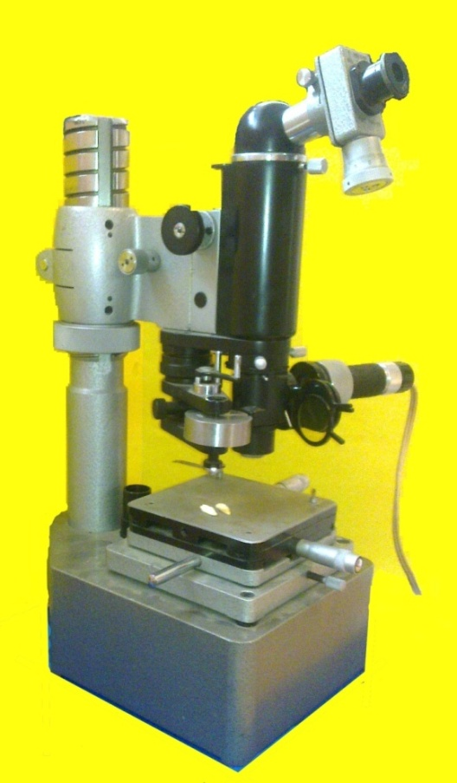  6  3  2  1 | 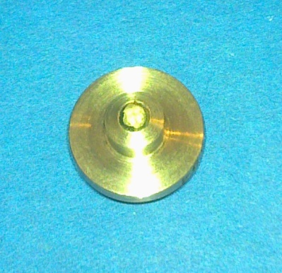  4
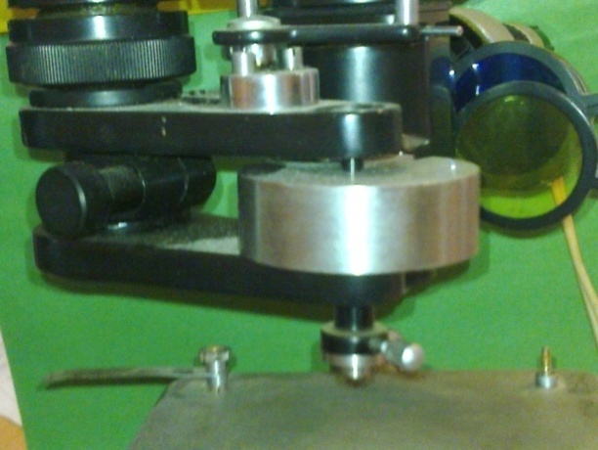
4
5
Рис. 1 - Устройство для определения микротвердости ПМТ-3: 1 – штатив, 2 – микроскоп, 3 – механизм нагружения, 4 - алмазная пирамидка, 5 – груз из разновеса, 6 – окуляр-микрометр
Свежеудаленные зубы распиливали продольно в вестибулооральном направлении, вдоль корневых каналов для получения большей поверхности для исследования. Распил производили при помощи сепарационных дисков и водного охлаждения. Полученные шлифы полировали дисками типа «Softlex» с водным охлаждением до появления на поверхности шлифа сухого блеска. После изготовления шлифов их фиксировали специальным прибором на предметном стекле пластмассой «Протакрил» (рис. 2, а) так, чтобы исследуемая поверхность была параллельна поверхности столика (рис. 2, б).
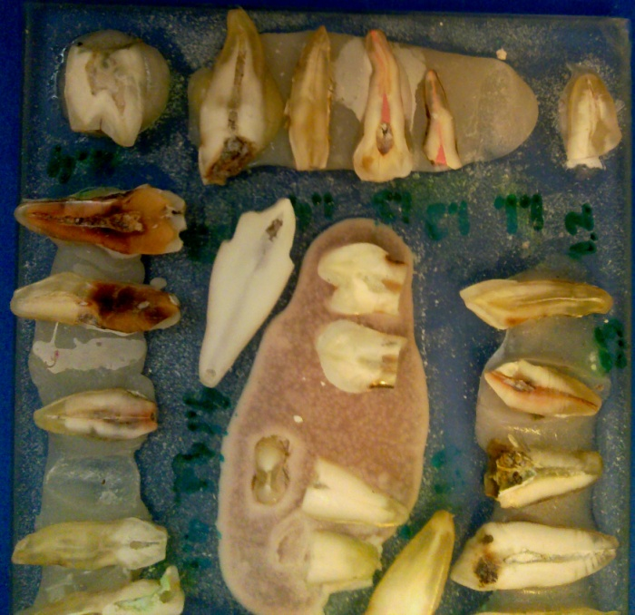  а | 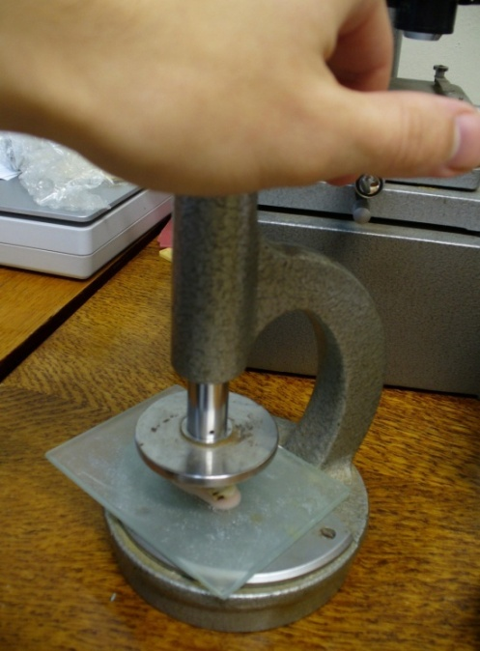  б
Рис. 2 - Шлифы зубов зафиксированы на поверхности предметного стекла (а); момент установки шлифов зубов параллельно плоскости предметного стекла (б)
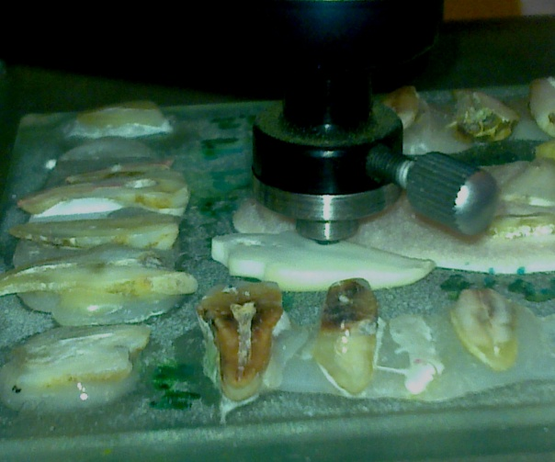
Рис. 3 - Момент получения отпечатков алмазной пирамидки на поверхности дентина зуба.
На каждый шлиф при помощи алмазной пирамидки наносили 40 отпечатков (рис. 3,4) по 10 в каждой зоне дентина. Исходя из особенностей строения дентина – количество дентинных трубочек и их размер (Луцкая И.К., 2006), мы выбрали 4 зоны измерения: в области коронки зуба (рис. 5-1), в пришеечной (рис. 5-2), средней трети корня (рис. 5-3) и апикальной области (рис. 5-4). Каждый отпечаток наносили под нагрузкой 200 г и временем экспозиции нагрузки – 15 с.
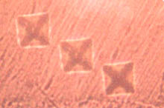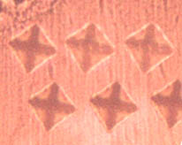
Рис. 4 - Отпечатки алмазной пирамидки на дентине (фото в окуляр микроскопа)
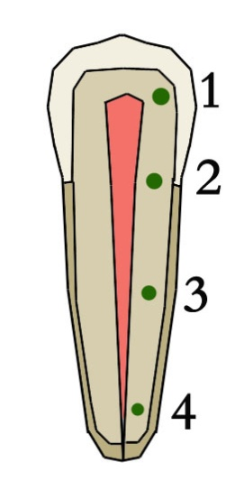
Рис. 5 - Зоны измерения твердости дентина.
Для измерения отпечатков перекрестие нитей окуляр-микрометра (рис. 1) подводили сначала к одному его углу, затем к другому. Разность двух отсчетов, умноженная на цену деления барабана окуляр-микрометра, равна длине диагонали отпечатка (рис. 6).
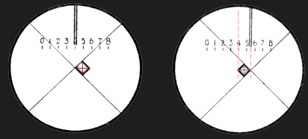
Рис. 6 - Схема измерения диагонали отпечатка с помощью окуляр-микрометра.
Величину микротвердости определяли по следующей формуле:
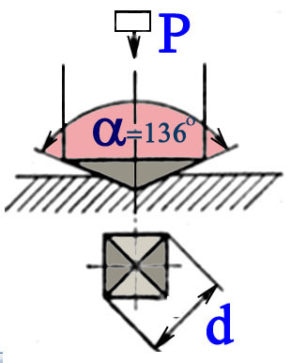 | , .,  где P – масса груза (кг),  d – диагональ отпечатка (мм)
В качестве группы сравнения мы использовали данные микротвердости тканей интактных зубов, удаленных по ортодонтическим показаниям. Результаты заносили в таблицу. Оценку достоверности различий показателей микротвердости зубов в основных и контрольной группах проводили с установлением t-критерия Стьюдента.

2.3. Лабораторное исследование проникновения красителя в дентинные канальцы зубов после различных методов их подготовки под штифтовую конструкцию in vitro
При препарировании зуба под штифтовую литую культевую вкладку производят сошлифовывание дентина как в полости зуба, так и в корневых каналах. При этом открывается большое количество дентинных канальцев, которые ранее были закрыты в корневых каналах – силером, в полости зуба – пломбой. Учитывая тот факт, что диаметр дентинных трубочек вблизи пульпы в 10-20 раз превосходит их размер в зоне эмалево-дентинной и цементно-дентинной границы (Луцкая И.К., 2007), то внутренняя поверхность дентина становится более уязвимой для микробной инвазии, чем внешняя (Салова А.В., Рехачев В.М., 2008).
Для обработки дентина после препарирования зуба под штифтовую конструкцию мы применили поверхностный герметик Seal&Protect (Dentsply). Чтобы оценить эффективность закрытия дентинных канальцев стенок корневого канала и полости зуба выбраны парные зубы (резцы и премоляры верхней и нижней челюсти) с интактной пульпой, удаленные у одного пациента по ортодонтическим показаниям или по поводу заболеваний пародонта.
Для исследования герметичности закрытия дентинных канальцев выделены следующие группы:
Основная группа – зубы (30), каналы которых были запломбированы гуттаперчей с обработкой дентина поверхностным герметиком Seal&Protect (Dentsply) по приведенной ниже методике (рис.7).
Контрольная группа – зубы (30), каналы которых были запломбированы гуттаперчевыми штифтами, но дентин зуба не покрывался поверхностным герметиком.
В свежеудаленных зубах обеих групп после экстирпации пульпы через искусственно созданные трепанационные отверстия традиционной локализации (в окклюзионной поверхности) производили механическую обработку техникой «Step-back» и медикаментозную - 0,01% раствором хлоргексидина. Корневые каналы пломбировали гуттаперчевыми штифтами с пастой «AH Plus» методом латеральной конденсации. Через 24 часа зубы препарировали под штифтовую вкладку (рис. 7, а, б): канал препарировали на 2/3 длины корня инструментом типа «Peeso Reamer» размерами от 1 до 4, затем цилиндрическими борами препарировали культю зуба с созданием уступа, создавали параллельность внутренних стенок полости.
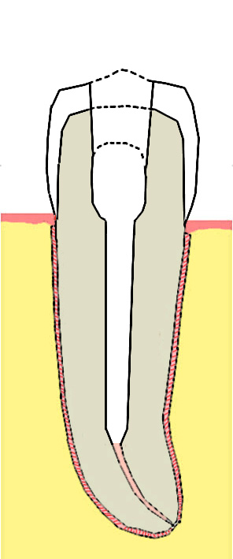 | 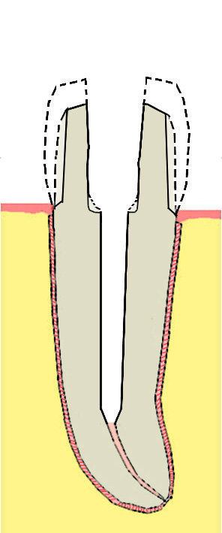 | 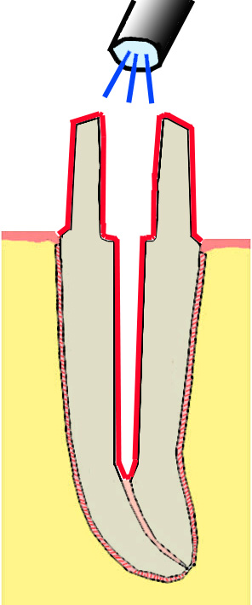
а | б | в
Рис. 7 - Схематическое изображение подготовки зубов основной группы (с поверхностным герметиком): а -канал корня распломбирован на 2/3 длины корня инстументом Peeso Reamer до №4; б - препарирование культи зуба алмазным бором с созданием опорной площадки и уступа в пришеечной области; в - нанесение и полимеризация поверхностного герметика.

Поверхность дентина культей зубов основной группы обрабатывали поверхностным герметиком Seal&Protect (Dentsply) по инструкции:
- медикаментозная обработка 0,01% р-ром хлоргексидина;
- аппликатором наименьшего размера наносили слой поверхностного герметика на дентин культи зуба, внутренние стенки полости и стенки корневого канала (рис. 7, в), выжидали 20 с, затем – полимеризация галогеновой лампой 20 с;
- повторное нанесение поверхностного герметика и полимеризация 20с.
Изучение проницаемости дентина корня и культи проводилось путем погружения зубов основной и контрольной группы в раствор красителя (2% раствор метиленового синего – размер молекул красителя не превышает диаметра дентинных канальцев) (Румянцев В.А., Николаян Э.А., Родионова Е.Г. и соавт., 2009). Через 24 часа исследуемые образцы извлекали из емкости с красителем, промывали проточной водой. При помощи сепарационного диска и водного охлаждения получали продольные шлифы зубов в мезиодистальном направлении по ходу корневых каналов (рис. 8).
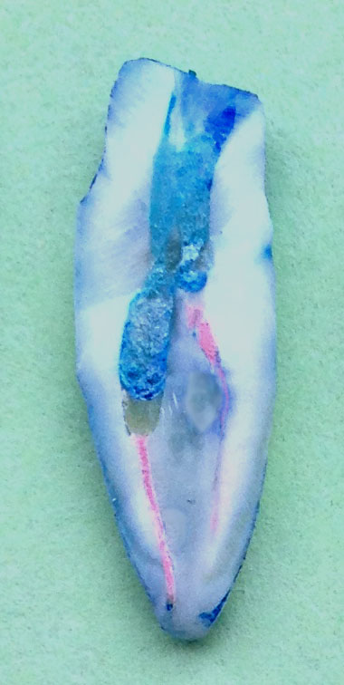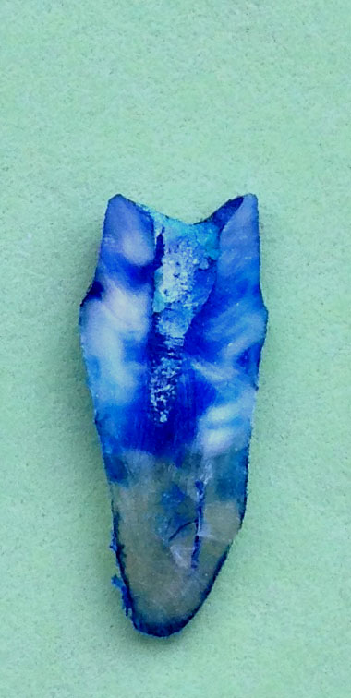
а б
Рис. 8 - Продольные шлифы зубов, обработанных поверхностным герметиком (а), без обработки поверхностным герметиком (б)
При помощи микроскопа оценивали проникновение красителя в дентинные канальцы культи зуба, пришеечной и средней трети корня и апикальной трети зуба следующим образом:
- отсутствие проникновения красителя в исследуемую зону – 0 баллов;
- окрашивание дентина исследуемой зоны – 1 балл.
Далее по формуле определяли частоту окрашивания дентина зуба в исследуемых зонах:
γ = $\frac{ \sum{i}}{n}×100\%$, где
n – количество исследуемых зубов в группе,
$\sum{i}$ - сумма баллов в выбранной зоне исследуемой группы зубов.
Результаты измерений заносили в таблицу. Оценку достоверности различий показателей проницаемости зубов в основной и контрольной группах проводили с установлением t-критерия Стьюдента.

2.4. Изучение напряженно-деформированного состояния системы «зуб - штифтовая вкладка – коронка» к вертикальной и боковой нагрузке методом математического моделирования и конечно-элементного анализа
Использование современных компьютерных технологий значительно расширяют современные возможности биомеханики, в том числе и применительно к стоматологии (Юдин П.С., 2005). По мнению ряда авторов (Шашмурина В.Р., 2008; Наумович С.С., Наумович С.А., 2009; Загорский В.А. и соавт., 2010; Caputo A.A., Wylie R.S., 1998), особая роль принадлежит прочностному анализу, который позволяет исследовать напряженно-деформированное состояние любой структуры как в норме, так и при различных патологических состояниях, методах лечения, типах конструкции.
Нами проведено исследование напряженно-деформированного состояния системы «депульпированный зуб – штифтовая культевая вкладка – литая коронка» при различной степени разрушения коронковой части зуба (полное разрушение коронковой части и разрушение на ½ высоты) и при различных вариантах препарирования пришеечной части (без уступа, уступ 135 градусов, уступ 90 градусов) при вертикальной и боковых нагрузках. Для этого разработаны 6 математических моделей. Модели были разделены на 2 группы в зависимости от степени разрушения коронковой части. В первой группе коронка однокорневого зуба (премоляр нижней челюсти) разрушена на ½ высоты, фиксирована штифтовая культевая литая вкладка и литая коронка:
1) Модель 1 – в пришеечной части зуба сформирован уступ 135 градусов (рис. 9, а).
2) Модель 2 – в пришеечной части зуба сформирован уступ 90 градусов (рис. 9, б).
3) Модель 3 – препарирование без уступа (рис. 9, в).
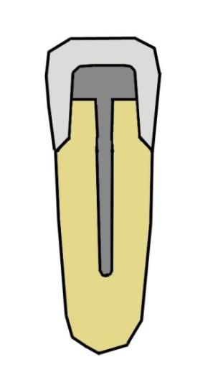 | 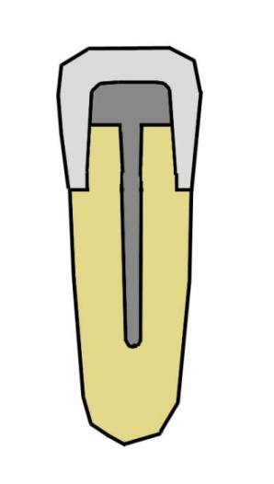 | 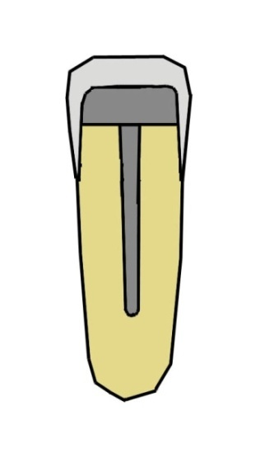
а | б | в
Рис. 9 – Схематическое изображение моделей с разрушением культи зуба на ½ высоты: а - модель 1 (уступ 135º), б – модель 2 (уступ 90º), в – модель 3 (без уступа)

Ко второй группе отнесли модели с полным разрушением коронковой части депульпированного однокорневого зуба с одним каналом (премоляр нижней челюсти), в который фиксирована штифтовая культевая литая вкладка и покрыта искусственной металлической коронкой:
4) Модель 4 – в пришеечной части зуба сформирован уступ 135 градусов (рис. 10, а).
5) Модель 5 – в пришеечной части зуба сформирован уступ 90 градусов (рис. 10, б).
6) Модель 6 – препарирование без уступа (рис. 10, в).
В моделях с полным разрушением коронковой части (модели 4,5,6) край коронки перекрывал твердые ткани на 0,8 мм (эффект обода). Конусность культи во всех моделях составила 2º.
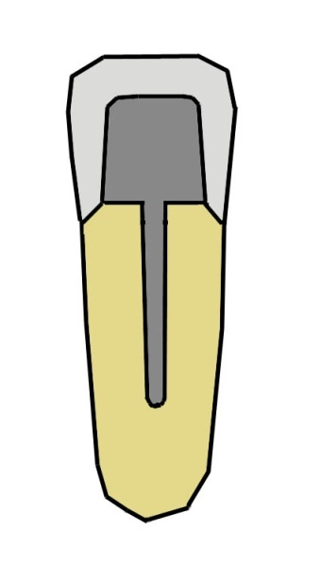 | 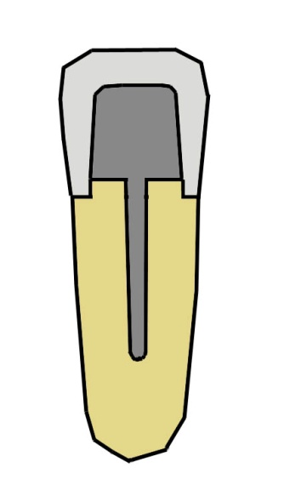 | 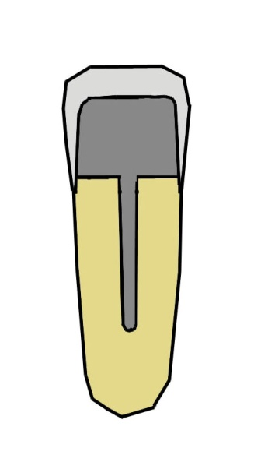
а | б | в
Рис. 10 – Схематическое изображение моделей с полным разрушением культи зуба: а - модель 1 (уступ 135º), б – модель 2 (уступ 90º), в – модель 3 (без уступа)

Компьютерное моделирование производили в программе Sketch up (Google), а также ANSYS 14.5 (рис. 11).

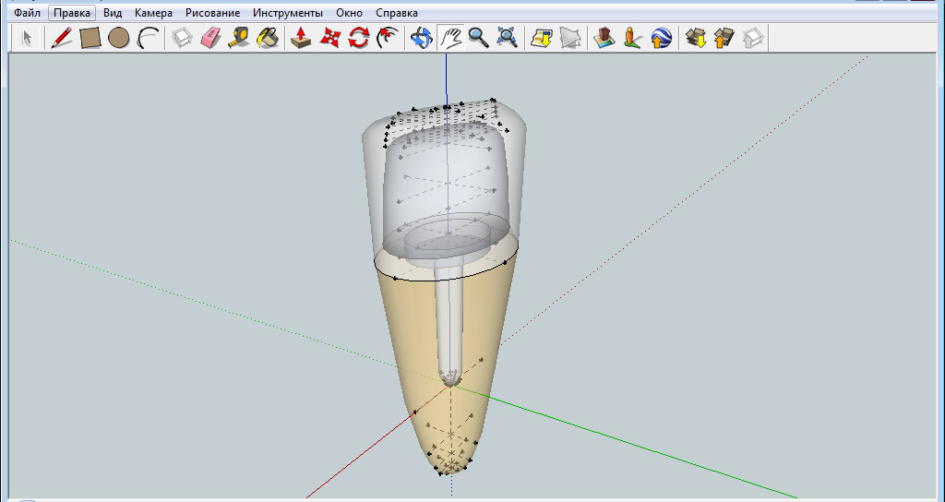
Рис. 11 - Моделирование в программе Sketch up (Google).

Прочностной анализ перечисленных математических моделей проведен на программном обеспечении ANSYS 14.5 при вертикальной нагрузке, а также при боковой нагрузке (от 5 до 45 градусов относительно вертикальной оси с шагом 5 градусов).
ANSYS — универсальная программная система конечно-элементного анализа, существующая и развивающаяся на протяжении последних 30 лет, является довольно популярной у специалистов в сфере автоматических инженерных расчётов (CAE - Computer-Aided Engineering) и решения линейных и нелинейных, стационарных и нестационарных пространственных задач механики деформируемого твёрдого тела и механики конструкций (включая нестационарные геометрически и физически нелинейные задачи контактного взаимодействия элементов конструкций), задач механики жидкости и газа, теплопередачи и теплообмена, электродинамики, акустики, а также механики связанных полей (Басов К.А., 2009). Система работает на основе геометрического ядра Parasolid (ядро для сложного 3D моделирования).
Программная система ANSYS является довольно известной CAE-системой, которая используется на таких известных предприятиях, как BMW, Boeing, Caterpillar, Daimler-Chrysler, Exxon, FIAT, Ford, БелАЗ, General Electric, Mitsubishi, Siemens, Alfa Laval, Shell, Volkswagen-Audi и др., а также применяется на многих ведущих предприятиях промышленности РФ (ГУП НИИМосстрой, КБ им. Сухого).
Для расчета напряженно-деформированных состояний использовались данные о компонентах математических моделей: дентина, сплава КХС. Для дентина мы использовали наименьшее значение его твердости, полученное нами при исследовании зубов, каналы которых запломбированы цинкоксидэвгеноловой пастой, а именно 60 кг/мм². Модуль Юнга для дентина, по данным различных авторов, составляет от 8 до 18 ГПа. В исследовании мы использовали значение 10 ГПа, исходя из данных А.Д. Шварца (1996) А.С. Щербакова, С.Б. Ивановой (1988), которые установили снижение данного показателя в депульпированных зубах. При исследовании эластичности дентина Kinney J.H., Gladden J.R., Marshall So J.H., Maynard J.D. (2004) определили методом резонансной ультразвуковой спектроскопии коэффициент Пуассона для дентина – 0,45, однако для дегидратированного дентина было определено значение - 0,31, что соответствует дентину депульпированного зуба, и было применено нами при расчетах (Полховский Д.М., 2010). Параметры, заложенные в программу для изучения напряженно-деформированного состояния представлены в таблице №1.

Таблица №1. Значения твердости, модуля упругости (эластичности), коэффициента Пуассона для дентина и сплава КХС, используемые в исследовании.
Параметр  Материал | Твердость,  кг/мм² | Модуль упругости (эластичности) Юнга, ГПа | Коэффициент Пуассона
Дентин зуба | 60 | 10,00 | 0,31
Сплав КХС* | 390 | 225 | 0,35
* Кобальто-хромовый сплав «Целлит К», данные производителя

2.5. Клиническая часть исследования.
На основании данных, полученных при лабораторных исследованиях нами предложена методика подготовки опорных зубов для изготовления штифтовых конструкций.
Препарирование культи зуба после эндодонтической подготовки проводили алмазными борами с максимальным сохранением не пораженных кариесом тканей. В пришеечной области формировали уступ под углом 135 градусов (рис. 12). Уступ формировали на 0,3-0,5 мм ниже десневого края.
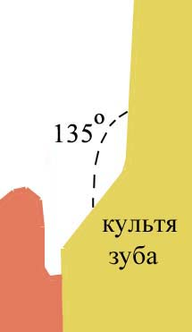
Десневой край
Рис. 12 - Схематическое изображение в пришеечной области зуба (сформирован уступ 135º, показано положение границы препарирования относительно десневого края)
Полость под вкладку формируется ящикообразной асимметричной формы, со сглаженными краями, без острых углов и переходов. Истонченные стенки культи зуба (менее 1 мм) иссекали, и в дальнейшем они перекрывались вкладкой. Корневой канал распломбировывали до 2/3 длины корня (но не менее ½), используя неагрессивный вращающийся инструмент типа Peeso Reamer размерами от самого малого – №1 до №4 (рис. 13,а , 14), таким образом, чтобы диаметр корневого канала не превосходил толщину стенок (Marxkors D., Marxkors R., Neumeyer S., 2004). В связи с этим в центральных и боковых резцах нижней челюсти расширение корневых каналов заканчивали инструментом №3.
После препарирования зуба под штифтовую вкладку дентин корневого канала и культи зуба двукратно покрывали поверхностным герметиком Seal&Protect (Dentsply) (рис. 13,б,в). Полость закрывали временной пломбой из масляного дентина либо изготавливали временную коронку прямым методом. На следующих клинических и лабораторных этапах изготавливали и фиксировали штифтовую литую культевую вкладку (рис. 13,г) и покрывную коронку.

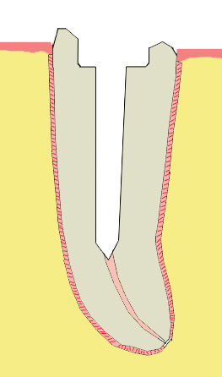  а | 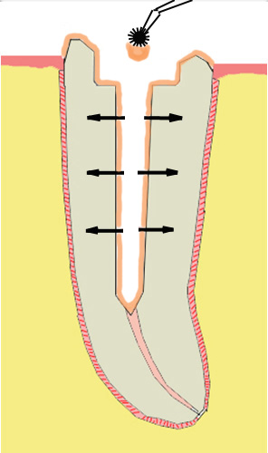  б | 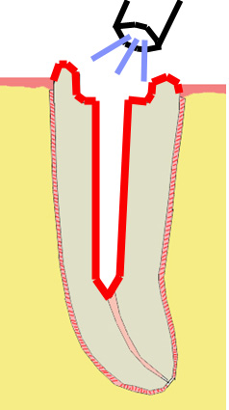  в | 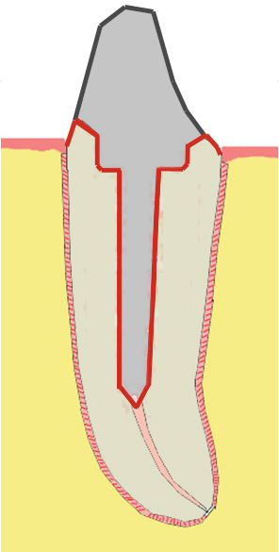  г
Рис. 13 - Методика подготовки депульпированного зуба под штифтовую конструкцию: а - зуб отпрепарирован под штифтовую конструкцию; б -нанесение поверхностного герметика на дентин культи и стенки корневого канала; в - полимеризация галогеновой лампой; г - фиксация штифтовой конструкции (в данном случае, штифтовой вкладки)

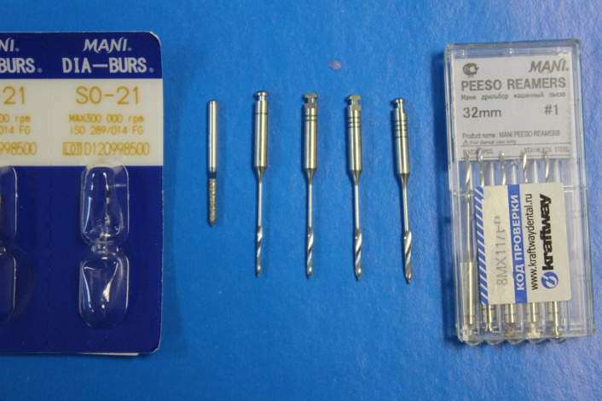
Рис.14 - Инструменты, используемые для препарирования под штифтовую культевую вкладку

Объектом клинического исследования стали 2 группы пациентов:
1) Основная группа – 50 пациентов с дефектами зубов и зубных рядов, которым подготовка опорных зубов проводилась по описанной выше методике с использованием поверхностного герметика Seal&Protect (Dentsply), а именно:
- препарирование зубов под штифтовые вкладки и обработка поверхностным герметиком (рис. 13, 15);
- снятие двойных оттисков С-силиконовой массой для изготовления штифтовых вкладок;
- фиксация штифтовых вкладок композиционным цементом;
- изготовление металлокерамических или цельнолитых коронок и мостовидных протезов.

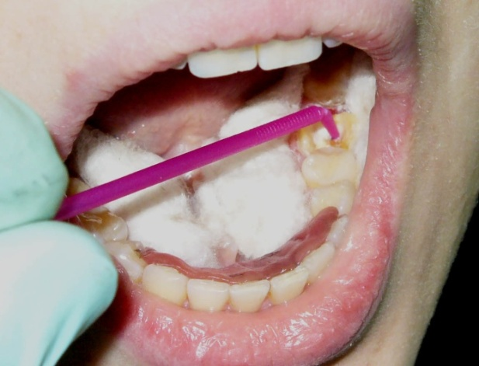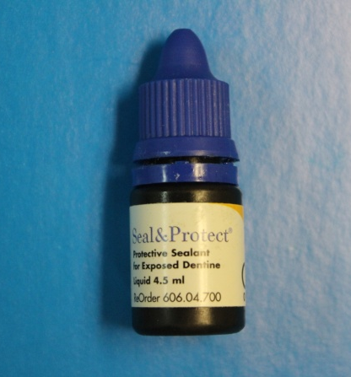
а б
Рис. 15 - Покрытие стенок полости зуба и корневых каналов (а) поверхностным герметиком (б)

2) Контрольная группа – 50 пациентов, которым культи опорных зубов восстанавливали штифтовыми вкладками с последующим покрытием металлокерамическими или литыми коронками, подготовка зубов проводилась без использования поверхностного герметика.
Данные анамнеза, осмотра, основных и дополнительных методов обследования заносили в медицинскую карту стоматологического больного. Пациентам основной группы предлагалось подписать протокол об информированном согласии.
Решение вопроса о включении пациентов с дефектами твердых тканей зубов и зубных рядов в исследование принималось в случае, когда зубы соответствовали следующим требованиям:
- корневые каналы запломбированы гуттаперчей до физиологической верхушки;
- нет воспалительных изменений в периапикальной области;
- уровень разрушения твердых тканей не ниже уровня десны;
- отсутствие патологической подвижности;
- корневой канал прямой в пределах 2/3 длины корня.
В исследования не включались пациенты с дефектами твердых тканей и зубных рядов, депульпированные зубы которых:
- подвергались многократным эндодонтическим вмешательствам, в том числе с использованием резорцин-формалинового метода;
- имели аномальную форму, размеры, положение;
- культю ниже уровня десны;
- низкую клиническую коронку;
- зубы после зубосохраняющих операций.
Пациентам основной и контрольной групп изготавливали также мостовидные протезы с включенными дефектами зубных рядов (протяженность - не более 2-х зубов). Планирование конструкции мостовидных протезов осуществлялось с применением таблиц жевательных индексов Н.И. Агапова и И.М. Оксмана, площади периодонтальной поддержки по A. Jepsen (1963) для опорных зубов с учетом состояния антагонистов (рис. 16). В исследование не включались пациенты, которым изготавливали мостовидные протезы с односторонней опорой.
На контрольных осмотрах через 6, 12, 24 мес после фиксации оценивали наличие жалоб, проводили основные (осмотр, зондирование, перкуссия) и дополнительные (прицельная внутриротовая рентгенография, ортопантомография – по показаниям) методы обследования, фиксировали осложнения после проведенного ортопедического лечения пациентов основной и контрольной группы, таких как: обострение хронического периодонтита, хронический гранулематозный и гранулирующий периодонтит, кистогранулема, кариес корня, расцементировка ортопедической конструкции, перелом корня, перфорация корня.
Оценивали краевую адаптацию изготовленных конструкций непосредственно во время припасовки конструкций, через 6, 12 и 24 месяца после завершения лечения, используя критерии качества, разработанные А.Н. Ряховским и М.М. Антоник (2005) (таблица 2, рис. 17). Согласно данного теста краевая адаптация каждого опорного зуба оценивалась последовательностью логических решений путем ответов на серии вопросов «Да» или «Нет».
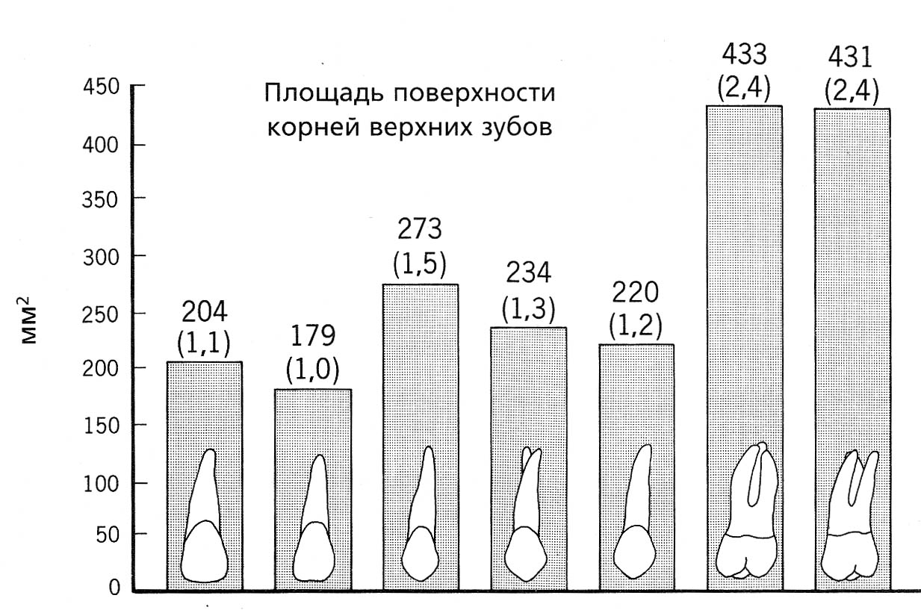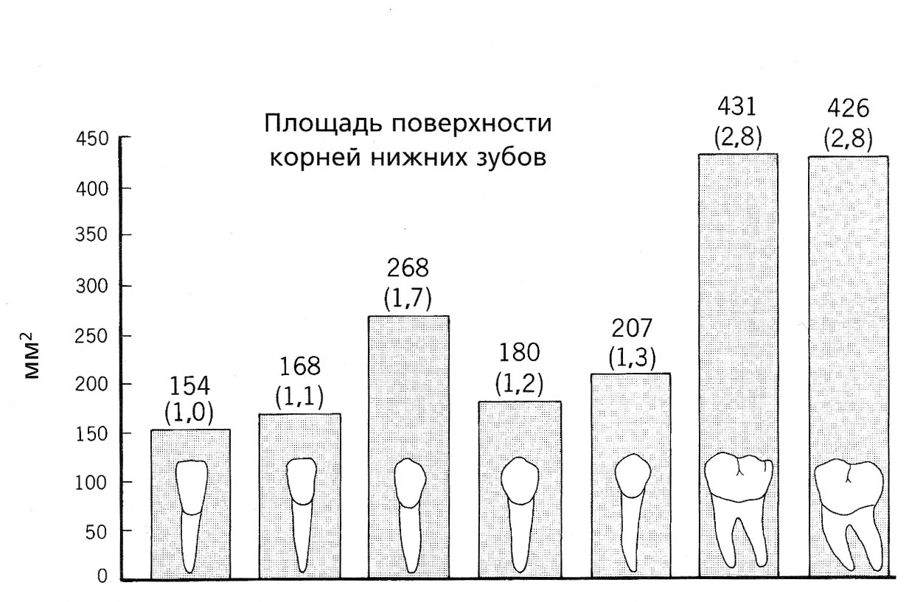
а б
Рис. 16 - Сравнение площади поверхностей корней зубов верхней (а) и нижней (б) челюсти. Цифры в скобках над каждым зубом указывают соотношение площади поверхности корня соответствующего зуба к площади поверхности самого маленького зуба в зубной дуге (Jepsen A., 1963; Шилинбург и соавт., 2011)
Таблица 2 - Критерии оценки краевой адаптации по Ряховскому А.Н. и Антонику М.М. (2005)
Тест | Вопрос |  | Код
Слегка передвигайте острый зонд вверх и вниз через край коронки. Если он «цепляет», проверьте наличие щели, по необходимости используя зеркало. | Можете ли Вы видеть щель на границе раздела коронки и зуба и/или она ощущается при зондировании |  | А  (хорошо)
 | Имеет ли щель настолько существенную величину, что острый зонд может в нее внедриться и/или открыты ли дентин и основа коронки |  | В (удовлетворительно)
 | Имеются ли проявления кариеса, смежные с краем коронки |  | С (неудовлетворительно)
 |  |  | D (неприемлемо)
Примечание: зеленая стрелка – отрицательный ответ, красная - положительный

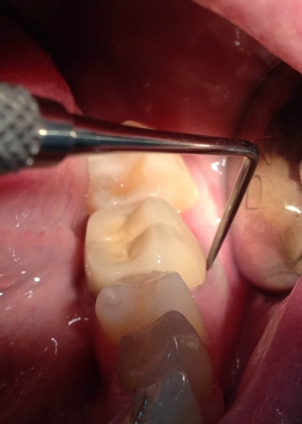
Рис. 17 - Оценка краевого прилегания по Ряховскому А.Н. и Антонику М.М. (2005)
Для оценки качества проведенных эндодонтических вмешательств перед ортопедическим лечением, а также состояния периапикальных тканей и твердых тканей корня зуба, покрытого коронкой, в пришеечной части после проведенного лечения, наличия скрытых кариозных полостей проводили прицельные внутриротовые и панорамные рентгеновские снимки.
Оценку достоверности различий показателей в основной и контрольной группах проводили с установлением t-критерия Стьюдента в случаях, когда данные исследования подчинялись закону нормального распределения Гаусса (критерий Шапиро-Вилкса, р<0,05). В работе также использовали непараметрический критерий Манна-Уитни для независимых выборок в случаях, когда данные исследования не соответствовали нормальному закону распределения.

Глава 3. Результаты собственных исследований
3.1. Результаты ретроспективного анализа методов эндодонтической подготовки по данным амбулаторных карт.
Данные о причинах проведения эндодонтических вмешательств, частоте применения различных методов пломбирования каналов получены на основании изучения медицинской документации (анализ 704 записей в медицинских картах стоматологических больных и 2 журналов учета работы врачей стоматологов-терапевтов за 2013 г.) в медицинских учреждениях различных форм собственности (ОГАУЗ Смоленская областная клиническая стоматологическая поликлиника – далее СОКСП; ООО «Ваш стоматолог, частный стоматологический кабинет – далее ЧСК). Результаты представлены в таблицах 3 и 4.
Таблица №3 - Причина эндодонтических вмешательств в лечебных учреждениях различных форм собственности
Учреждение  Причина эндодонтических вмешательств | СОКСП | ЧСК
Пульпит:  - острый  - хронический | 40,62±3,44%  1,04±0,12%  39,58±3,15% | 27,02±4,46%  0%  27,02±4,46%
Периодонтит:  - фиброзный  - гранулирующий  - гранулематозный | 54,69±5,23%  36,46±3,57%  16,67±1,25%  1,56±0,22% | 64,09±4,73%  45,87±6,17%  12,38±2,38%  5,84±0,71%
Депульпация по ортопедическим показаниям | 4,69±0,17% | 8,95±1,58%
Всего зубов | 384 | 320

Чаще всего эндодонтические вмешательства применяются по поводу различных форм периодонтитов как в Смоленской областной клической стоматологической поликлинике (54,69±5,23%), так и в частном стоматологическом кабинете (64,09±4,73%). Реже (40,62±3,44% и 27,02±4,46% соответственно) эндодонтические вмешательства применяются по поводу острого и хронического пульпитов. Депульпация зубов по ортопедическим показаниям применяется значительно реже – в 4,69±0,17% и 8,95±1,58% соответственно (диаграмма 1).

На основании проведенного ретроспективного анализа 500 медицинских карт для определения частоты применения различных методов обтурации корневых каналов можно констатировать, что чаще применяется метод латеральной конденсации гуттаперчи как в СОКСП (82,16%), так и в ЧСК (99,20%). До сих пор в СОКСП находят применение резорцин-формалиновый метод и метод пломбирования корневых каналов одной пастой (цинкоксидэвгеноловой). В ЧСК данные методы используются эпизодически или не используются (таблица 4).

Таблица №4 - Частота применения различных методов эндодонтического лечения в лечебных учреждениях различных форм собственности
Учреждение  Метод  обтурации  корневых каналов | СОКСП | ЧСК
Резорцин-формалиновый метод | 15,49±2,04% | 0,80±0,13%
Метод латеральной конденсации гуттаперчи | 82,16±7,85% | 99,20±12,71%
Пломбирование пастой (цинкоксидэвгенольная) | 2,35±0,36% | 0%
Что касается частоты развития осложнений, развившихся после депульпирования зубов, а также дальнейшего использования зубов для целей ортопедического лечения, то по данным медицинских карт это сделать не представилось возможным (из-за малого количества записей в картах, а также единичных задокументированных случаях осложнений). Последнее может быть связано с возможностью пациента обратиться за медицинской помощью в любое стоматологическое учреждение. Косвенно о наличии осложнений можно судить по высокому проценту эндодонтических вмешательств по поводу гранулирующего (12,38±2,38% - 16,67±1,25%) и гранулематозного (1,56±0,22% - 5,84±0,71%) периодонтитов.

3.2. Результаты лабораторного исследования микротвердости дентина эндодонтически леченных зубов.
Результаты исследования микротвердости дентина в различных зонах депульпированных зубов (коронка, пришеечная часть корня, средняя треть корня и апикальная треть корня) представлены в таблице 5.
Таблица 5 - Микротвердость дентина в зависимости от метода пломбирования корневых каналов (кг/мм²)
Твердость в исследуемой  зоне зуба  Метод  пломбирования | Дентин  коронки | Дентин пришеечной области | Дентин средней трети корня | Дентин апикальной трети корня
Цинк-оксид-эвгеноловая паста | 95,1±2,4 | 95,1±2,7 | 98,3±7,8 | 70,9±3,5
Резорцин-формалиновая паста | 100,2±4,8 | 92,2±7,0 | 109,9±5,4 | 81,6±6,7
Гуттаперчевые штифты (метод латеральной конденсации) | 105,1±0,5 | 96,3±0,6 | 100,1±1,1 | 89,9±1,4
Интактные зубы | 120,1±2,7 | 98,2±4,8 | 113,6±5,5 | 93,1±4,9
Анализируя данные, можно сказать, что твердость интактных зубов по сравнению с депульпированными выше во всех зонах измерений. Средняя твердость дентина составляет 102,9±2,6 кг/мм² в отличие от твердости дентина депульпированных зубов, которая в среднем составляет 96,1±1,4 кг/мм² (p<0,01). Данные, представленные в диаграмме 2, показывают,что средняя микротвердость дентина выше при пломбировании его гуттаперчевыми штифтами методом латеральной конденсации (99,5±0,9 кг/мм²), нежели при пломбировании резорцин-формалиновой пастой (96,0±5,9 кг/мм², p<0,05) и цинк-оксид-эвгеноловой пастой (89,9±4,1 кг/мм², p<0,01). В тоже время, сравнивая среднюю микротвердость интактных зубов и депульпированных, каналы которых запломбированы гуттаперчевыми штифтами методом латеральной конденсации, установлено, что данный показатель выше в интактном дентине, однако различие статистически недостоверно (p>0,05).

Таким образом, после депульпирования происходит снижение средней по всем зонам твердости по сравнению с интактным зубом: при пломбировании каналов гуттаперчевыми штифтами методом латеральной конденсации – на 3,43%, при применении резорцин-формалинового метода – 6,93%, при пломбировании каналов цинкоксидэвгеноловой пастой – 13,03%.
Рассматривая зоны измерения можно отметить, что наиболее твердый дентин коронки зуба, далее по убывающей – дентин средней трети корня, дентин пришеечной области и дентин апикальной области, независимо от метода пломбирования каналов (диаграмма 3).
Различные показатели твердости в разных участках дентина зуба, по нашему мнению, определены его строением и функцией. Так, по данным И.К. Луцкой (2006), объем, занимаемый дентинными трубочками, достигает максимального значения (61%) именно в области шейки зуба, а в середине корня примерно в 3 раза ниже (19%) и в 12 раз меньше в апикальной области (около 5%). Таким образом дентин шейки зуба за счет выраженной эластичности гасит и распределяет жевательную нагрузку в интактных зубах. Однако, эта зона после депульпирования в результате дегидратации дентина становится более хрупкой, что значительно изменяет биомеханику зуба.

3.3. Результаты лабораторного исследования проникновения красителя в дентинные канальцы зубов после различных методов их подготовки под штифтовую конструкцию in vitro.
При исследовании герметичности мы определяли проникновение 2% раствора метиленового синего в дентинные канальцы зубов, подготовленных под штифтовую культевую вкладку. При попадании метиленового синего в просвет дентинных канальцев окрашивается не только часть околоканального дентина, а весь участок дентина от корневого канала и полости зуба до цемента и эмали. В большей степени нас интересовали данные об окрашивании дентина в зоне препарирования под штифтовую вкладку (дентин культи, дентин пришеечной и средней трети корня – рис. 22), так как после препарирования корневого канала под штифт убирается часть пломбировочного материала, и дентинные канальцы остаются открытыми на время снятия оттисков, а также припасовки ортопедической конструкции. Результаты измерений проникновения красителя в дентин в различных зонах зуба (рис. 18) представлены в таблице 6.
Таблица №6 - Частота окрашивания дентина зубов в исследуемых зонах при различных способах подготовки зуба
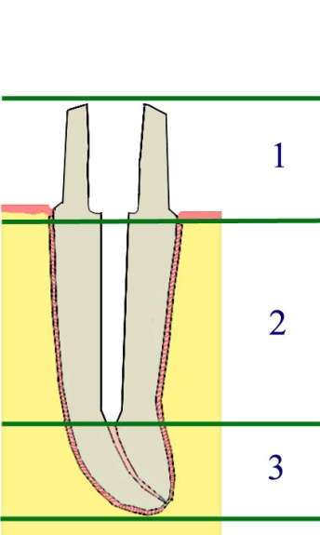 |  | Основная группа  (в %) | Контрольная группа (в %)
 | Дентин культи | 5,0±0,5 | 100,0±0,0
 | Дентин пришеечной и средней трети корня | 25,0±6,3 | 100,0±0,0
 | Дентин апикальной трети корня | 30,0±7,1 | 40,0±5,6
Рис. 18 - Исследуемые зоны зуба | Средняя по всем зонам | 20,0±5,1 | 80,0±5,2

При анализе проникновения красителя в дентин депульпированных зубов выявлено, что окрашивание дентина зубов основной группы (подготовка проводилась с применением поверхностного герметика) встречалось значительно реже, чем в контрольной группе (поверхностный герметик не применялся). Так, окрашивание зубов основной группы в области дентина культи наблюдалось в 5% случаев при 100% окрашивании дентина зубов контрольной группы (p<0,01).
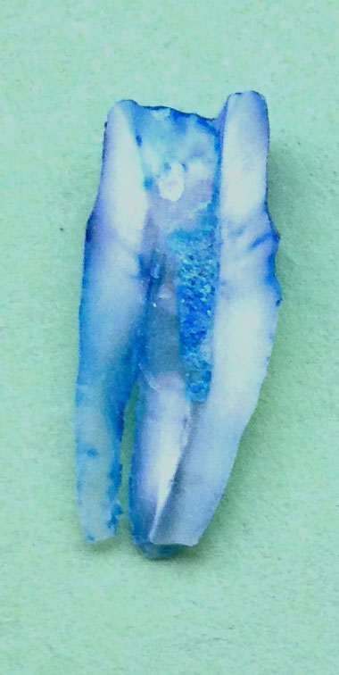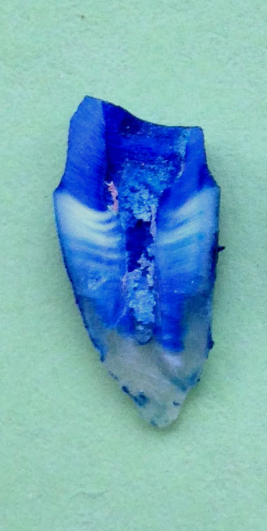
Зона препарирования
а б
Рис. 19 - Шлифы зубов после проведения окрашивания: наблюдается окрашивание дентина в области шейки зуба основной группы (а), дентина культи, пришеечной и средней трети корня зуба (зона препарирования) контрольной группы (б)
В зоне препарирования (дентин культи зуба (1), пришеечная и средняя трети корня (2)) окрашивание дентина зубов контрольной группы наблюдается в 100% случаев (рис. 19, б), тогда как в основной группе окрашивание в аналогичной зоне – в среднем лишь в 15% случаев (p<0,01) (рис. 19, а, диаграмма 4). В среднем по всем зонам окрашивание дентина зубов контрольной группы встречается на 60,00±4,35% чаще, чем в основной (табл. 6, диаграмма 4). Таким образом, после обработки внутренней поверхности дентина коронки и корня в зоне препарирования наблюдается достоверное снижение проникновения красителя в дентинные канальцы. В клинической практике это приведет к снижению проникновения в дентинные канальцы микроорганизмов и продуктов их жизнедеятельности.

Вместе с тем, частота окрашивания дентина зубов основной группы в апикальной трети корня несколько ниже, чем дентина зубов контрольной группы, однако различие статистически недостоверно (p˃0,05). В этой зоне не проводилось препарирование и обработка поверхностным герметиком. Следовательно, герметичность этой зоны зависит качества пломбирования каналов, а проникновение красителя, возможно, произошло через апикальное отверстие.
После препарирования зуба под штифтовую конструкцию дентинные канальцы остаются незащищенными от действия микроорганизмов. Покрытие дентина депульпированного зуба поверхностным герметиком надежно закрывает просвет дентинных канальцев, препятствуя проникновению в них бактерий и, тем самым, снижая возможность деминерализации дентина.

3.4. Результаты прочностного анализа системы «зуб-штифтовая культевая вкладка-литая коронка».
Для оценки прочности системы «зуб-штифтовая культевая вкладка-литая коронка» нами использован метод компьютерного моделирования и конечно-элементный анализ. Числовые значения предельной прочности и запаса прочности при нагрузке в 200 ньютонов (Н) представлены в таблицах 7 и 8, которые, для большей наглядности и удобства анализа, представлены в виде диаграмм 5-9.
Предельная прочность в моделях 1,4 (препарирование с уступом 135º при разрушении коронки на ½ и полном разрушении) несколько увеличивается при наклоне до 20º в вестибулооральном направлении и до 15º при мезиодистальном наклоне, далее – резко снижается, и при наклоне в 45º становится ниже исходного в 2 раза (диаграммы 5,6).

Таблица 7 - Предельная прочность моделей 1-6 (в Н) в зависимости от угла наклона в мезиодистальном и вестибулооральном направлении
Угол наклона  (в градусах)  Предельная  прочность (Н) |  | 0 | 5 | 10 | 15 | 20 | 25 | 30 | 35 | 40 | 45
Модель 1 | Вестибулоральный наклон | 1134 | 1128 | 1130 | 1150 | 1192 | 1006 | 820 | 702 | 612 | 540
 | Мезиодистальный наклон | 1134 | 1140 | 1154 | 1188 | 1036 | 860 | 736 | 646 | 574 | 520
Модель 2 | Вестибулоральный наклон | 1144 | 1160 | 1130 | 880 | 706 | 584 | 500 | 438 | 390 | 354
 | Мезиодистальный наклон | 1144 | 1150 | 1138 | 880 | 698 | 574 | 486 | 422 | 376 | 340
Модель 3 | Вестибулоральный наклон | 1104 | 1112 | 1126 | 1160 | 1218 | 1092 | 936 | 822 | 738 | 676
 | Мезиодистальный наклон | 1104 | 1118 | 1138 | 1166 | 1204 | 994 | 834 | 720 | 620 | 548
Модель 4 | Вестибулоральный наклон | 1154 | 1168 | 1192 | 1232 | 1204 | 988 | 836 | 724 | 642 | 578
 | Мезиодистальный наклон | 1154 | 1162 | 1176 | 1212 | 1040 | 862 | 730 | 636 | 566 | 514
Модель 5 | Вестибулоральный наклон | 1108 | 1114 | 1130 | 878 | 702 | 580 | 494 | 430 | 384 | 348
 | Мезиодистальный наклон | 1108 | 1122 | 1066 | 814 | 642 | 524 | 442 | 382 | 340 | 304
Модель 6 | Вестибулоральный наклон | 1156 | 1170 | 1180 | 950 | 758 | 626 | 532 | 462 | 410 | 372
 | Мезиодистальный наклон | 1156 | 1160 | 1076 | 840 | 674 | 560 | 478 | 418 | 372 | 338

Таблица 8 - Коэффициент запаса прочности при нагрузке 200 Н моделей 1-6 в зависимости от угла наклона в мезиодистальном и вестибулооральном направлении
Угол наклона (в Коэффи- градусах)  циент запа-  са прочности при нагрузке 200 Н |  | 0 | 5 | 10 | 15 | 20 | 25 | 30 | 35 | 40 | 45
Модель 1 | Вестибулоральный наклон | 5,67 | 5,64 | 5,65 | 5,75 | 5,96 | 5,03 | 4,1 | 3,51 | 3,06 | 2,7
 | Мезиодистальный наклон | 5,67 | 5,7 | 5,77 | 5,94 | 5,18 | 4,3 | 3,68 | 3,23 | 2,87 | 2,6
Модель 2 | Вестибулоральный наклон | 5,72 | 5,8 | 5,69 | 4,4 | 3,49 | 2,87 | 2,43 | 2,11 | 1,88 | 1,7
 | Мезиодистальный наклон | 5,72 | 5,75 | 5,65 | 4,4 | 3,53 | 2,92 | 2,5 | 2,19 | 1,95 | 1,77
Модель 3 | Вестибулоральный наклон | 5,52 | 5,56 | 5,63 | 5,8 | 6,09 | 5,46 | 4,68 | 4,11 | 3,69 | 3,38
 | Мезиодистальный наклон | 5,52 | 5,59 | 5,69 | 5,83 | 6,02 | 4,97 | 4,17 | 3,6 | 3,1 | 2,74
Модель 4 | Вестибулоральный наклон | 5,77 | 5,84 | 5,96 | 6,16 | 6,02 | 4,94 | 4,18 | 3,62 | 3,21 | 2,89
 | Мезиодистальный наклон | 5,77 | 5,81 | 5,88 | 6,06 | 5,2 | 4,31 | 3,65 | 3,18 | 2,83 | 2,57
Модель 5 | Вестибулоральный наклон | 5,54 | 5,57 | 5,65 | 4,39 | 3,51 | 2,9 | 2,47 | 2,15 | 1,92 | 1,74
 | Мезиодистальный наклон | 5,54 | 5,61 | 5,33 | 4,07 | 3,21 | 2,62 | 2,21 | 1,91 | 1,7 | 1,52
Модель 6 | Вестибулоральный наклон | 5,78 | 5,85 | 5,9 | 4,75 | 3,79 | 3,13 | 2,66 | 2,31 | 2,05 | 1,86
 | Мезиодистальный наклон | 5,78 | 5,8 | 5,38 | 4,2 | 3,37 | 2,8 | 2,39 | 2,09 | 1,86 | 1,69

При препарировании зуба с уступом в 90º предельная прочность (модели 2,5) практически не меняется при наклоне до 10º в вестибулооральном и мезиодистальном направлении, далее – резко снижается (при наклоне в 45º – в 3 раза). То же самое наблюдается и в моделях 3, 6 (препарирование без уступа): предельная прочность несколько увеличивается при наклоне до 10º в вестибулооральном направлении и до 5º при мезиодистальном наклоне, далее – резко снижается (при наклоне в 45º – в 2,5 раза). Таким образом, предельная прочность всех моделей (независимо от способа препарирования пришеечной части и степени разрушения культи зуба) зависит от угла наклона как в вестибулооральном, так и мезиодистальном направлениях.
Вестибулярный или оральный наклон системы «зуб – штифтовая культевая вкладка – коронка» более 20º показал снижение предельной прочности для всех моделей в среднем на 455,33±17,4 Н по сравнению с нулевым наклоном (диаграмма 7).

При мезиальном или дистальном наклоне зуба в таких же пределах предельная прочность системы уменьшалась в среднем на 521,94±20,84 Н в сравнении с предельной прочностью при вестибулооральном наклоне (p<0,01). Последнее связано с тем, что за основу моделей взят премоляр нижней челюсти, в котором размер корня в вестибулооральном направлении больше, чем в мезиодистальном. Можно предположить такую же разницу соотношения для резцов нижней челюсти и обратного для резцов верхней челюсти. Дальнейшее увеличение угла наклона моделей до 45 градусов снижало прочность системы от 20,3±4,3% до 60,9±6,7% от максимального значения предельной прочности (p<0,05).
Средняя предельная прочность моделей с полным разрушением коронковой части зуба (модели 4,5,6 – рис. 10) при угле наклона от 0 до 10 градусов (диаграмма 8) практически не отличается от таковой при разрушении коронковой части зуба на ½ (модели 1,2,3 – рис. 9). При увеличении угла наклона предельная прочность моделей 4,5,6 снижается в среднем на 9,47±2,20% по отношению к предельной прочности моделей 1,2,3 (p<0,01).

Различное препарирование пришеечной части зуба (уступ 135º, 90º, без уступа) также влияют на показатели предельной прочности. При наклоне зуба от 0º до 10º значения предельной прочности существенно не различаются (диаграмма 9). Однако при дальнейшем увеличении наклона зуба происходит постепенное снижение средней предельной прочности моделей 2,5 (уступ 90º) и моделей 3,6 (без уступа). Таким образом, наиболее эффективным методом, вне зависимости от степени разрушения твердых тканей зуба, является формирование культи опорного зуба с круговым уступом под углом 135° в пришеечной части и перекрытием краем покрывной коронки границы «культя – ткани зуба». Предельная прочность системы при такой подготовке на 22,66±3,41% и 8,44±2,64% выше, чем при создании уступа 90° или без уступа соответственно (р<0,05).

Что касается моделей 1 и 4, то средняя предельная прочность увеличивается при угле наклона до 15 градусов на 4,3±0,1% по сравнению с предельной прочностью при нулевом наклоне (р<0,05). Это можно объяснить формой уступа, благодаря которой при таком наклоне нагрузка эффективно распределяется на культю зуба. Относительно моделей 1 и 4 предельная прочность моделей 3,6 (без уступа) ниже на 8,22±1,26% (р<0,05), а моделей 2,5 – на 23,58±2,17% (р<0,01).
При анализе распределения максимального напряжения (Maximum Principal Stress) между элементами моделей установлено, что при нагрузке в 200 Н во всех моделях концентрировалось либо в середине штифта культевой вкладки (рис. 20, а), либо в пришеечной части искусственной коронки (рис. 20, б).
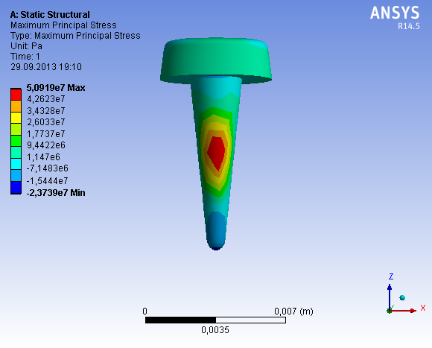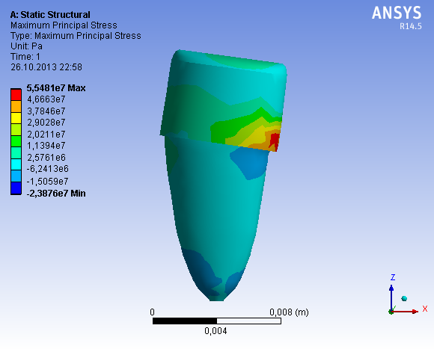
а б
Рис. 20 - Локализация максимального сжимающего усилия (красный цвет) при нагрузке в 200 Н в штифтовой культевой вкладке (модель 1) –а, в коронке (модель 6) – б
Деформация (Total Deformation) элементов системы при небольшом наклоне зуба наблюдалась в искусственной коронке (рис. 21, а), а при увеличении угла наклона зуба – в области дентина шейки зуба (рис. 21, б).
Мы определили, что наибольшие показатели прочности среди моделей с различными вариантами пришеечной части, вне зависимости от степени разрушения твердых тканей зуба, является формирование культи опорного зуба с круговым уступом под углом 135° в пришеечной части и перекрытием краем покрывной коронки границы «культя – ткани зуба». Предельная прочность системы при такой подготовке на 23,58±2,17% (р<0,01) и 8,22±1,26% (р<0,05) выше, чем при препарировании зуба с уступом 90º или без уступа соответственно.
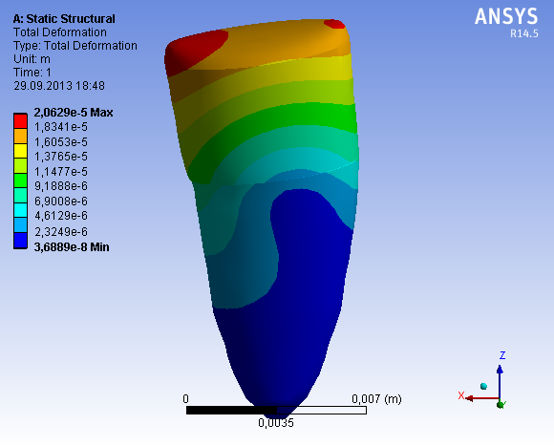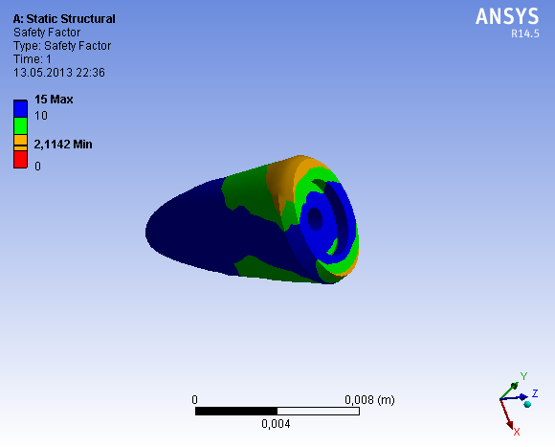
а б
Рис. 21 - Деформация в элементах модели 2 (наклон 15º) - а, и модели 4 (наклон 45º) - б
При незначительном (0-10º) наклоне опорных зубов степень разрушения твердых тканей не влияет на изменение прочности пар моделей 1 и 4 (уступ 135º), 2 и 5 (уступ 90 º), 3 и 6 (без уступа) (различие статистически недостоверны, p˃0,05). Однако с увеличением угла (15-45º) наклона пар моделей предельная прочность выше при разрушении культи на ½, чем при полном разрушении коронковой части зуба на 9,47±2,20% (p<0,05). Учитывая, что при функции жевания преобладают боковые нагрузки, более благоприятный прогноз с точки зрения механики будут иметь ортопедические конструкции, опирающиеся на больший объем дентина.
Анализируя зоны деформации, мы определили, что максимальное напряжение системы «зуб-штифтовая вкладка-литая коронка» концентрируется в области шейки зуба как при полном разрушении коронковой части, так и при разрушении на ½ длины, что на практике приводит к отколу части корня и нарушению фиксации штифтовой конструкции.

3.5. Результаты клинического исследования.
На основании анализа литературы, а также проведенных лабораторных исследований мы разработали алгоритм подготовки депульпированных зубов к протезированию штифтовыми конструкциями с применением поверхностного герметика (основная группа).
В рамках клинического исследования в общей сложности произведена диагностика, лечение 100 пациентов с дефектами твердых тканей зубов и зубных рядов. В основной группе (50 пациентов) при замещении дефектов твердых тканей опорный зубов для защиты дентина использовался поверхностный герметик Seal&Protect (Dentsply), эффективность которого была доказана нами в рамках лабораторного исследования. При лечении пациентов контрольной группы такая обработка не проводилась. Распределение пациентов основной и контрольной группы по полу и возрасту представлено в таблице 9.
Таблица 9 - Распределение по полу и возрасту пациентов основной и контрольной группы
Группа  Пол, возраст | Основная группа | Контрольная группа
Мужчины | 12 (24%) | 16 (32%)
Женщины | 38 (76%) | 34 (68%)
Средний возраст | 42 | 45

Различия по полу и возрасту в основной и контрольной группе до начала клинического исследования не значимы (критерий U-Манна-Уитни для независимых выборок, р˃0,05).
Основную группу составили 50 пациентов, из них 38 женщин и 12 мужчин, средний возраст – 42 года, которым изготовлено 26 одиночных металлокерамических коронок, 31 металлокерамический мостовидный протез. Всего зубов 97. В качестве исследуемых были зубы различной групповой принадлежности: резцы -28, клыки -14, премоляры -28 , моляры -27 (табл.10).
Таблица 10. Распределение опорных зубов по групповой принадлежности в основной и контрольной группах
Группа  Групповая  принадлежность | Основная группа | Контрольная группа
Резцы | 28 (28,9%) | 31 (29,5%)
Клыки | 14 (14,4%) | 12 (11,4%)
Премоляры | 28 (28,9%) | 36 (34,2%)
Моляры | 27 (27,8%) | 26 (24,8%)
Всего зубов | 97 (100%) | 105 (100%)

В контрольную группу включены 50 пациентов, которым культи опорных зубов восстанавливались штифтовыми вкладками и металлокерамическим или литыми коронками без использования поверхностного герметика. Среди них 34 женщины и 16 мужчин, средний возраст – 45 лет, которым изготовлено 24 одиночных металлокерамических коронок и 37 мостовидных металлокерамических протезов. Опорных зубов – 105, из них: резцы -31, клыки -12, премоляры - 36 , моляры -26 (табл. 10).
Оценку краевого прилегания производили по методике А.Н. Ряховского и М.М. Антоник (2005) как визуально, так и инструментально (при помощи зонда – рис. 22).
Результаты определения краевого прилегания искусственных коронок к культям опорных зубов у пациентов основной группы представлены в таблице 11.

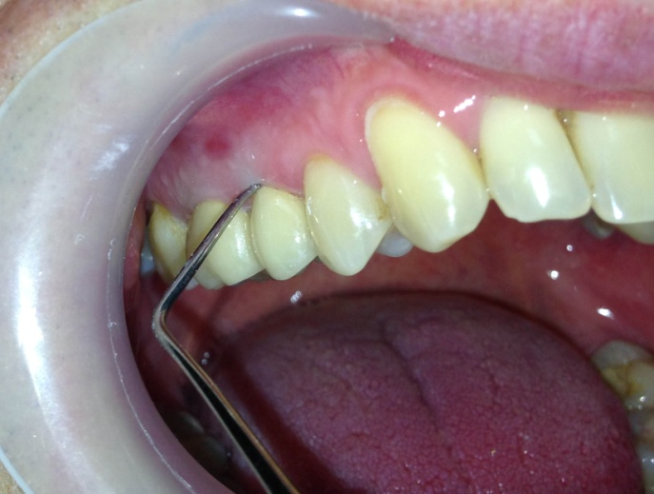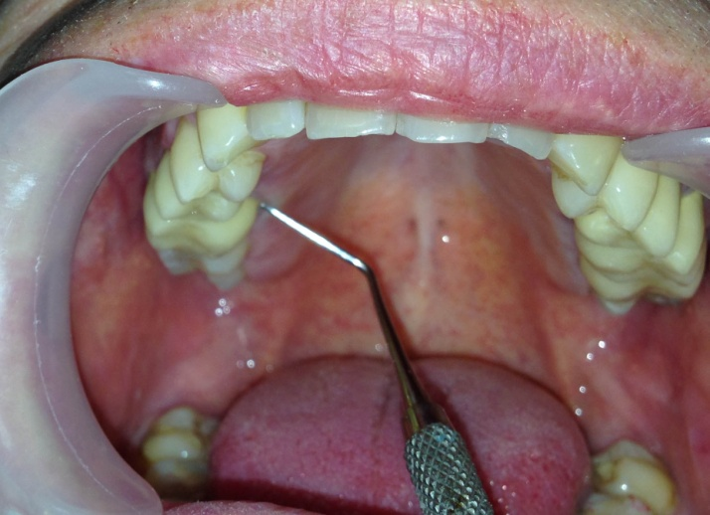
а б
Рис. 22 – Фото фрагментов зубных рядов пациента Е. основной группы через 6 месяцев после фиксации металлокерамических коронок: оценка краевого прилегания искусственных коронок на зубах 1.5 и 1.6 с вестибулярной (а) и небной поверхности
Таблица 11 - Оценка краевого прилегания искусственных коронок у пациентов основной группы по окончании протезирования и в отдаленные сроки
Коды/ сроки наблюдения | 0 | 6 | 12 | 24
А (хорошо) | 71 (73,2%) | 71 (73,2%) | 65 (67,0%) | 61 (62,9%)
В (удовлетворительно) | 26 (26,8%) | 26 (26,8%) | 32 (33,0%) | 34 (35,1%)
С (неудовлетворительно) | 0 | 0 | 0 | 2 (2,0%)
D (неприемлемо) | 0 | 0 | 0 | 0

В ряде случаев использовали рентгеновское исследование для оценки краевого прилегания штифтовых вкладок на этапе припасовки (рис. 24) и искусственных коронок на контактных поверхностях (рис. 23).
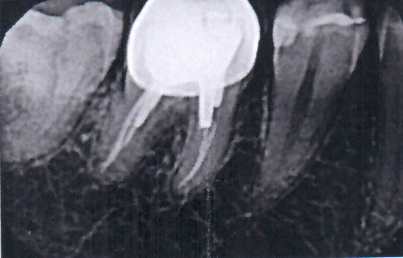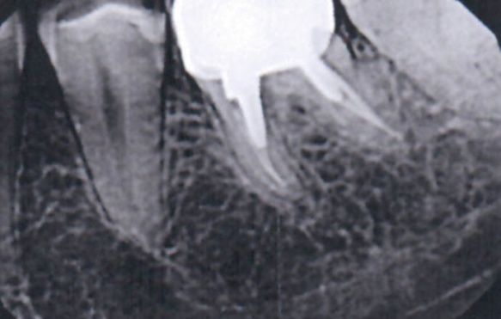
а б
Рис. 23 - Прицельные рентгеновские снимки зубов 3.6 (а), 4.6 (б) пациентки М. через 24 месяца после фиксации коронок. Отмечено хорошее краевое прилегание искусственных коронок на зубах 3.6 и 4.6 на контактных поверхностях

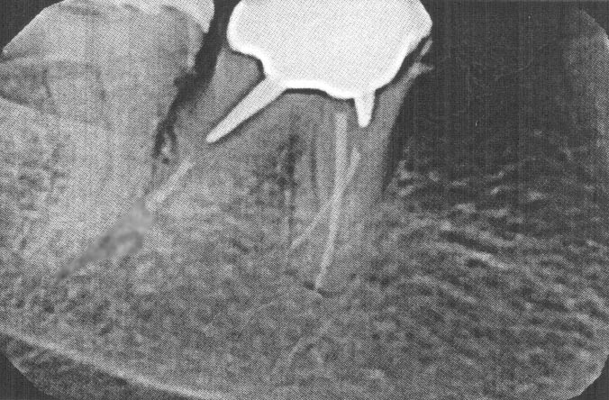
Рис. 24 - Прицельный рентгеновский снимок пациента К. на этапе припасовки штифтовой культевой литой вкладки на зуб 4.6. Отмечено нарушение прилегания конструкции к мезиальной стенке зуба, владка была изготовлена заново

Как видно из таблиц 11 и 12 все 100% изготовленных конструкций через 1 год после лечения соответствовали кодам А и В (хорошо и удовлетворительно). Однако, через 24 месяца после протезирования часть конструкций (2) соответствовала коду С (неудовлетворительно) – заменить в плановом порядке (профилактически), что обнаруживалось при зондировании, а также по данным ортопантомографии (рис. 25).
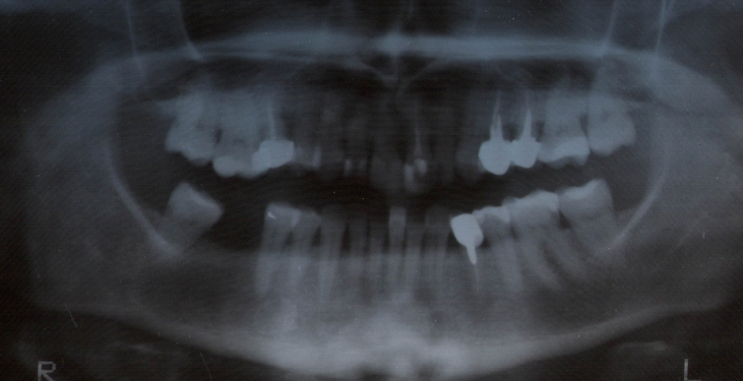
Рис. 25 - Ортопантомограмма верхней и нижней челюсти пациентки А. через 2,5 года после изготовления коронок на зуб 3.4, и через 3,5 года после изготовления коронок на зубы 2.4 и 2.5. Отмечено нарушение краевого прилегания коронки к твердым тканям зуба 2.5
Результаты определения краевого прилегания искусственных коронок на опорных зубах у пациентов контрольной группы представлены в таблице 12.
Таблица 12 - Оценка краевого прилегания искусственных коронок у пациентов контрольной группы по окончании протезирования и в отдаленные сроки
Сроки  наблюдения  Коды | 0 | 6 | 12 | 24
А (хорошо) | 76 (72,4%) | 75 (71,4%) | 68 (64,8%) | 63 (60,0%)
В (удовлетворительно) | 29 (27,6%) | 30 (28,6%) | 36 (34,2%) | 39 (37,1%)
С (неудовлетворительно) | 0 | 0 | 1 (1%) | 3 (2,9%)
D (неприемлемо) | 0 | 0 | 0 | 0
Анализируя данные, представленные в таблицах 11,12, можно отметить, что через 6 месяцев после фиксации 100% конструкций не требовали замены как в основной, так и в контрольной группах (оценки А и В), однако краевое прилегание ухудшалось (уменьшилось количество оценок А и увеличилось количество оценок B). Однако через 12 и 24 мес после протезирования появились отметки С (неудовлетворительно – заменить в плановом порядке) в контрольной группе (2,9%), а потом и в основной группе через 24 мес (2,0%).
Помимо оценки краевого прилегания производили фиксацию осложнений у пациентов основной и контрольной групп. У 2-х пациентов основной группы наблюдали следующие осложнения: продольный перелом корня зуба 1.2 через 1,5 года после фиксации конструкции (штифтовой культевой вкладки и металлокерамической коронки); развитие гранулирующего периодонтита зуба 3.3 (рис. 26, а) через 13 месяцев после завершения лечения. После снятия ортопедической конструкции обнаружен язычный канал в опорном зубе 3.3. Проведено консервативное лечение хронического гранулирующего периодонтита 33 зуба (рис. 26, б).
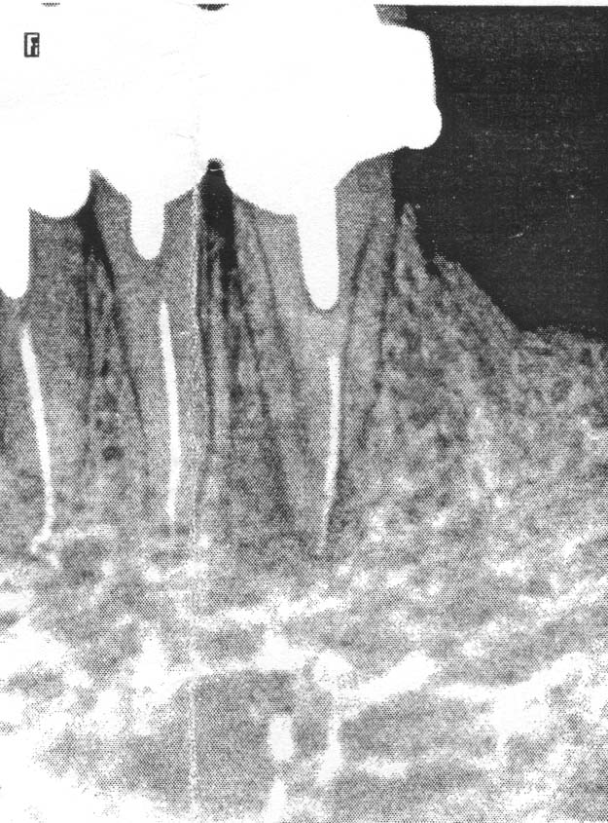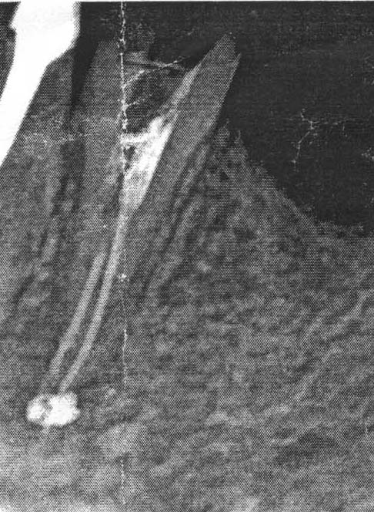
а б
Рис. 26 - Прицельные рентгеновские снимки пациента Т. с диагнозом: 3.3 - хронический гранулирующий периодонтит в обострении (а), после проведенного консервативного лечения (б)
Для предотвращения подобных осложнений мы рекомендуем проводить рентгенологическое исследование с помощью компьютерной томографии, так как прицельные снимки и ортопантомография дают лишь одну проекцию, и тени корневых каналов часто накладываются друг на друга.
В контрольной группе (табл. 13) были отмечены следующие осложнения (7): обострение хронического периодонтита – у 3 пациентов; расцементировка коронки – у 4-х пациентов: одиночная коронка на первом премоляре верхней челюсти, причем расцементировка коронки произошла вместе со штифтовой вкладкой из-за отлома части корня (рис. 27); в двух случаях – расцементировка штифтовой конструкции на боковом резце верхней челюсти вследствие кариеса корня); расцементировка мостовидного протеза на одном их опорных зубов – боковом резце верхней челюсти в связи с продольным переломом корня этого зуба (рис. 28).
У некоторых пациентов наблюдались осложнения, не связанные с поражением твердых тканей зубов: рецессия десны – в 2-х случаях, скол части керамической облицовки – в 2-х случаях.

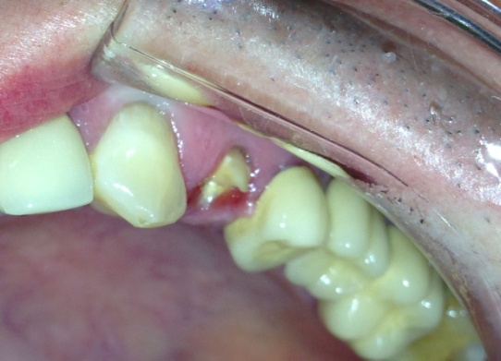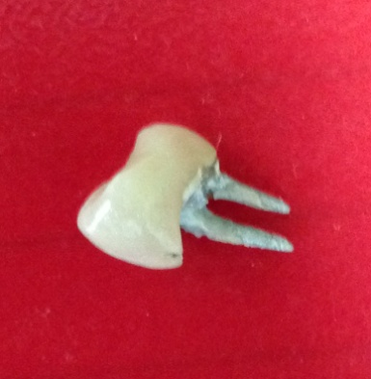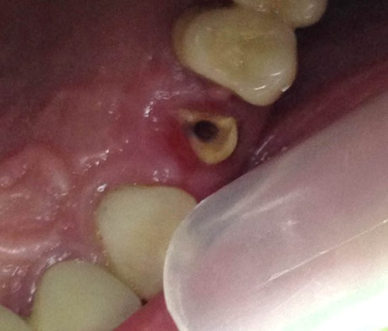
а б в
Рис. 27 - Фотография фрагмента зубного ряда верхней челюсти пациента (а), обратившегося по поводу нарушения фиксации искусственной коронки и штифтовой вкладки на зуб 2.4 (б); наблюдается отлом части небной стенки и воспаление маргинальной десны у небной поверхности зуба 2.4 (в)

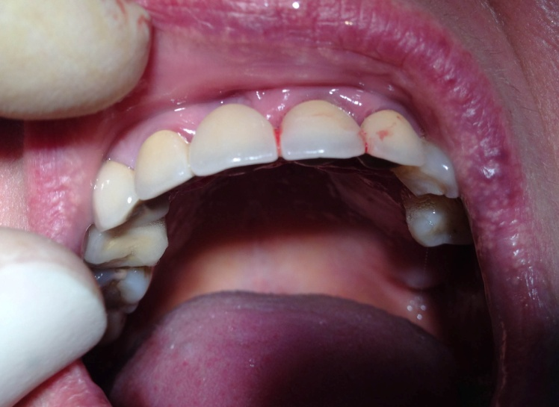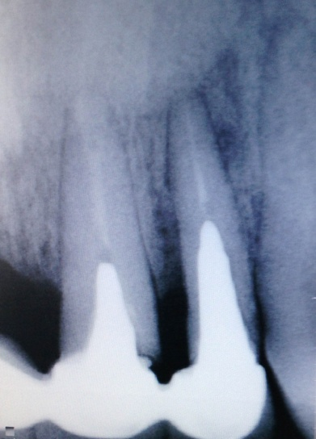
а б
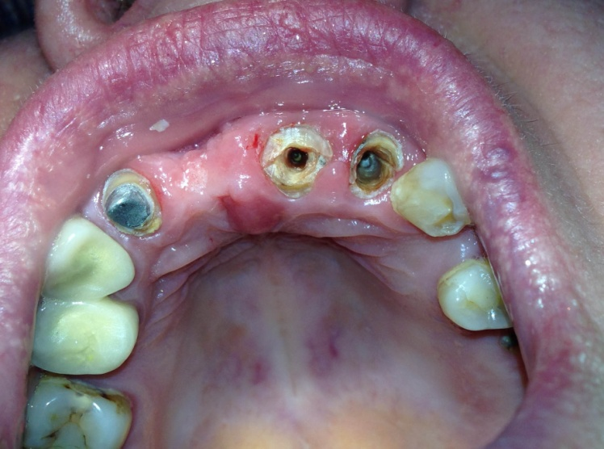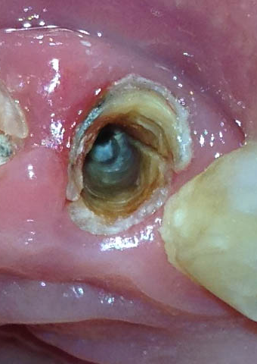
в г
Рис. 28– Фото фрагмента участка зубного ряда верхней челюсти пациентки Я. (а), обратившейся с жалобами на подвижность мостовидного протеза с опорами на 1.2, 2.1, 2.2 зубы. На прицельном рентгеновском снимке обнаружено нарушение краевого прилегания коронок к зуба 2.1 и 2.2, разряжение костной ткани с нечеткими контурами около корня зуба 2.2 (б). После снятия мостовидного протеза (в) обнаружен продольный перелом в зубе 2.2 (г), который был впоследствии удален

Таблица 13 - Распределение осложнений в основной и контрольной группах за 2 года наблюдения
Группа  Осложнение | Основная группа | Контрольная группа
Кариес опорного зуба | 0 | 2 (1,90%)
Гранулирующий и гранулематозный периодонтит, обострение хронического периодонтита | 1 (1,03%) | 3 (2,86%)
Отлом части корня или культи, перелом корня | 1 (1,03%) | 2 (1,90%)
Все осложнения | 2 (2,06%) | 7 (6,66%)

Анализируя таблицу 13, можно сказать, что предложенная методика подготовки опорных зубов с применением поверхностного герметика с учетом формы культи и угла наклона коронковой части при ортопедическом лечении пациентов несъемными протезами позволяет снизить вероятность таких осложнений, как кариес опорного зуба и перелом корня – в 2 раза, развитие деструктивных форм периодонтитов – в 3 раза.
При проведении обработки полученных результатов различие уровней осложнений в основной и контрольной группах статистически достоверно (p<0,05).
Для иллюстрации этапов ортопедического лечения по предложенной нами методике с применением поверхностного герметика рассмотрим на примере клинического наблюдения.
Выписка из истории болезни: Пациентка М., 26 лет, обратилась в СОКСП с жалобами на наличие дефектов пломб на зубах 3.6, 4.6. Ранее зубы 3.6, 4.6 были лечены по поводу осложнения кариеса, неоднократно менялись пломбы. Около 6 месяцев назад было закончено активное ортодонтическое лечение несъемной аппаратурой, и на момент курации пациентка пользовалась съемным пластиночным ретенционным аппаратом на верхнюю челюсть и несъемным (в виде ретейнера) на нижнюю.
Объективно: 3.6, 4.6 – пломбы на жевательной и контактных поверхностях, ИРОПЗ=0,9, пломбы не соответствуют клиническим требованиям (нарушено краевое прилегание) (рис.29), перкуссия безболезненна. На прицельных рентгеновских снимках корневые каналы зубов 3.6, 4.6 запломбированы до верхушек корней, патологических изменений в периапикальных тканях не обнаружено (рис. 30). На основании данных основных и дополнительного методов обследования поставлен диагноз: 3.6, 4.6 – дефекты твердых тканей зубов кариозного происхождения, ИРОПЗ=0,9, хронический фиброзный периодонтит.
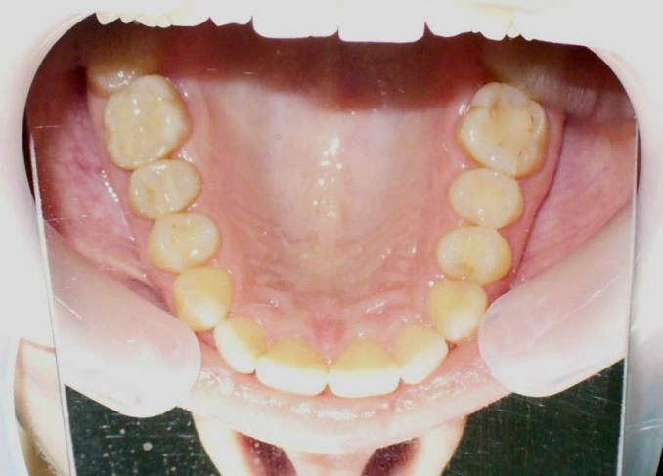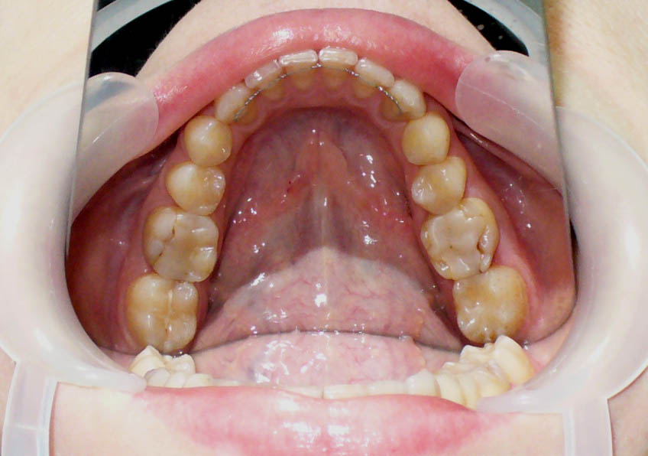
Рис. 29 - Исходная клиническая ситуация: зубные ряды верхней и нижней челюсти (фото в зеркало) – наблюдается нарушения краевого прилегания композитных пломб на зубах 3.6, 4.6
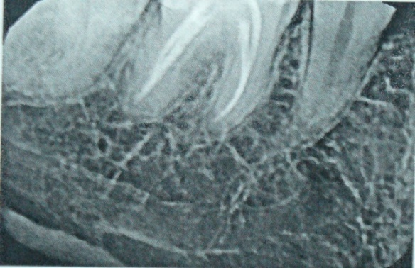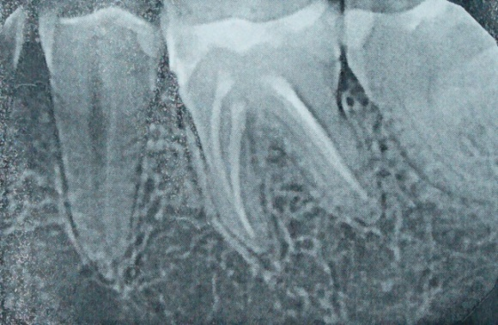
Рис. 30 - Прицельные рентгеновские снимки зубов 3.6. и 4.6 до ортопедического лечения
Составлен план ортопедического лечения:
- Изготовить штифтовые литые культевые вкладки на зубы 3.6, 4.6. После препарирования под эти конструкции покрыть стенки полости зуба и корневых каналов поверхностным герметиком.
- Изготовить металлокерамические коронки на зубы 3.6, 4.6.
Этапы ортопедического лечения пациентки М. представлены на рис. 31-39. После удаления композитных пломб произведено удаление размягченного дентина, для чего был использован кариес-детектор (рис. 31).
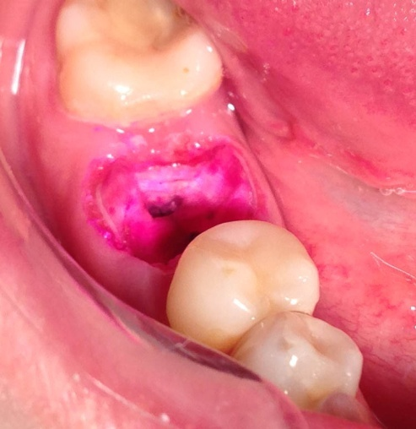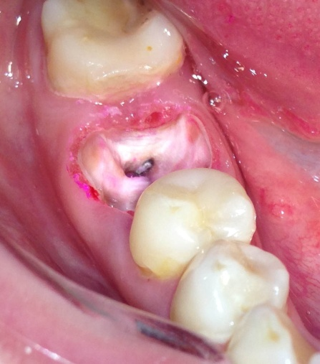
а б
Рис. 31 - Определение размягченного дентина при помощи кариес-детектора (а), после проведения некрэктомии дентин не окрашен (б)
Препарирование зубов под штифтовые культевые вкладки (рис. 32, а) включало иссечение тонких стенок, создание ящикообразной полости, расширение корневых каналов инструментами типа «Peeso Reamer». Поверхность дентина культи, стенки полости зуба и корневых каналов двукратно покрыли поверхностным герметиком (рис. 32, б). Этот этап занимает небольшое количество времени (около 2-х минут на 1 зуб) и не вызывает необходимости в дополнительных посещениях.
В это же посещение получен двуслойный рабочий оттиск с зубного ряда нижней челюсти и вспомогательный – с зубного ряда верхней челюсти, изготовлены провизорные конструкции из пластмассы холодного отверждения. Зубной техник на первом лабораторном этапе изготовил штифтовые вкладки и припасовал их на модели (рис. 33).
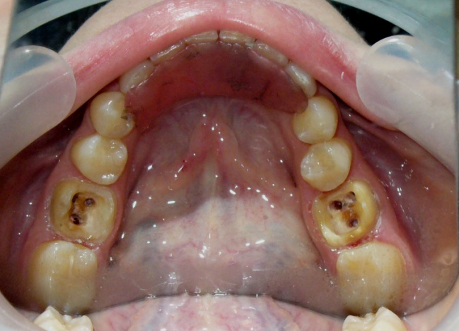
а б
Рис. 32 - Зубы 3.6, 4.6 отпрепарированы под штифтовые культевые вкладки (а), нанесение поверхностного герметика на стенки полости зуба и корневых каналов (б)
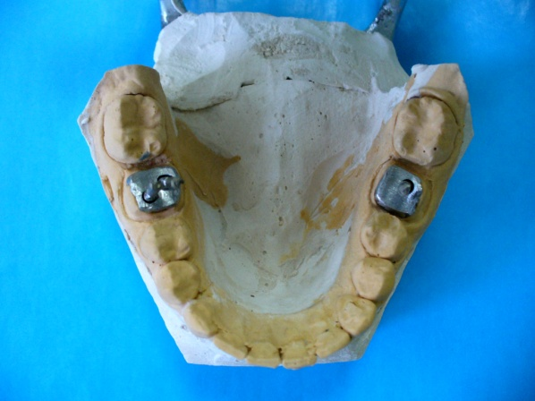
Рис. 33 - Разборные конструкции изготовлены и припасованы зубным техником на модели
После фиксации штифтовых культевых вкладок производилось препарирование зубов под искусственные коронки. В пришеечной части создавали циркулярный уступ в 135º (рис. 34).
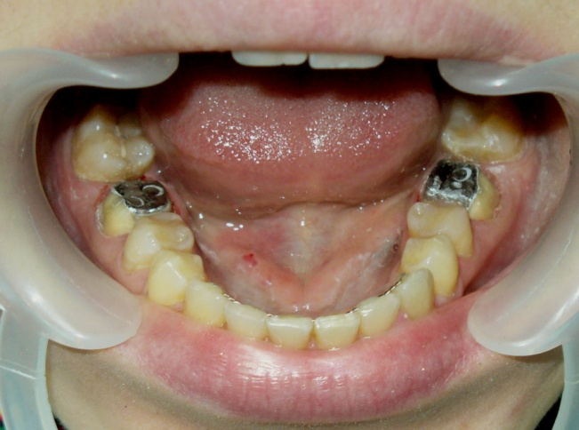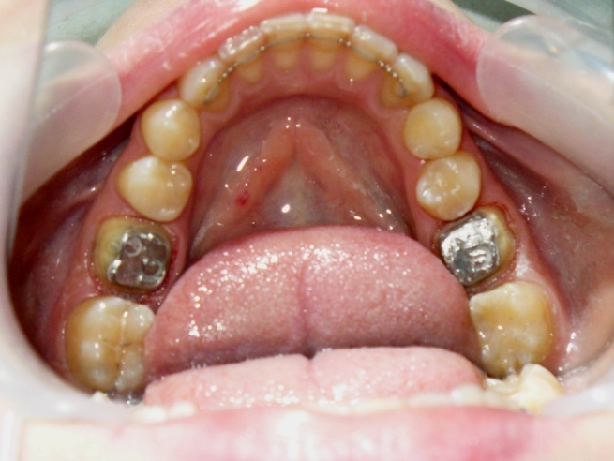
а б
Рис. 34 - Штифтовые вкладки зафиксированы в зубы 3.6, 4.6 (а), окончательная обработка зубов под металлокерамические коронки (б)
На этапе припасовки штифтовых вкладок в сложных клинических случаях (разборные штифтовые культевые вкладки на моляры верхней и нижней челюсти) в ряде случаев у пациентов основной и контрольной группы использовали прицельные рентгеновские снимки (рис. 35).
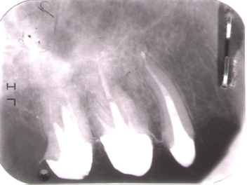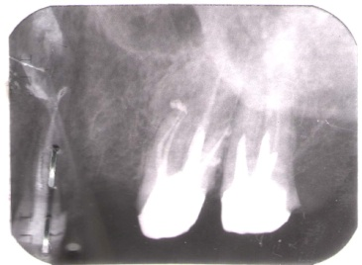
Рис. 35 - Прицельные рентгеновские снимки зубов пациента Л. контрольной группы. Отмечено отличное краевое прилегание штифтовых культевых вкладок к тканям зуба
Данное исследование помогало выявить неточности прилегания ортопедических конструкций, устранить нарушение и, тем самым, предупредить нарушение их фиксации в дальнейшем. Для снятия точного оттиска использовали ретракционные нити (рис. 36), что позволяло зубному технику четко определять границу препарирования и сделать коронку с хорошим краевым прилеганием (рис. 37, 38, 39).
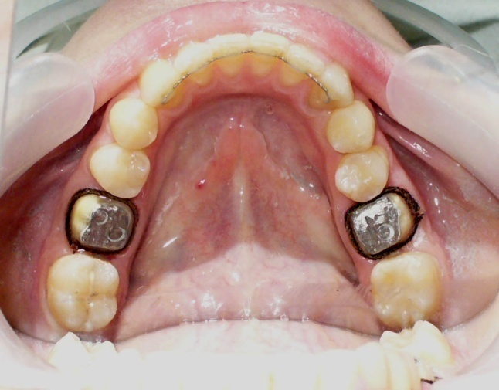
Рис. 36 - Ретракция десневого края при помощи нити (фото в зеркало)
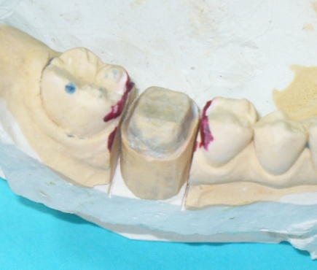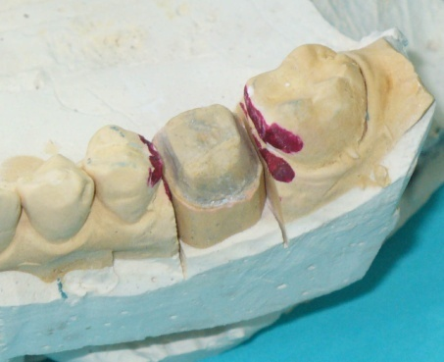
а б
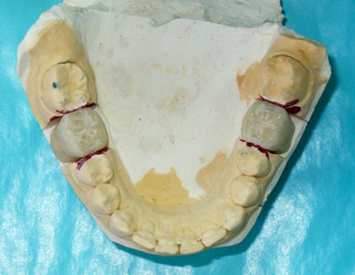
в
Рис. 37 - Металлокерамические коронки на зубы 3.6, 4.6 припасованы на модели нижней челюсти (б), гипсовые культи отпрепарированных зубов 3.6 (а), 4.6 (в)
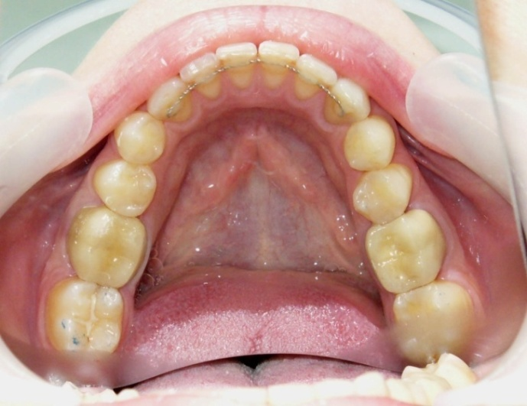
Рис. 38 - Металлокерамические коронки на зубы 3.6, 4.6 припасованы в полости рта (фото в зеркало)
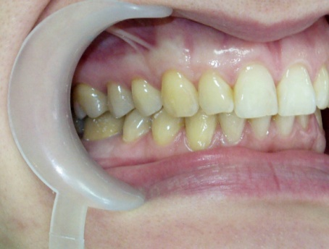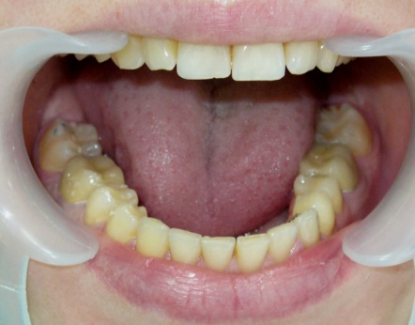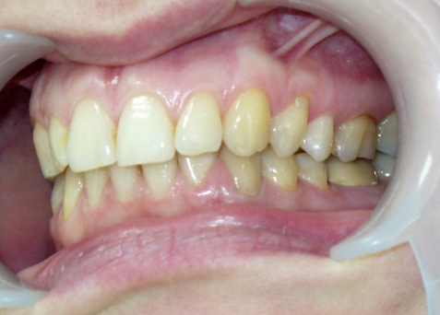
Рис. 39 - Металлокерамические коронки зафиксированы в полости рта
Контрольные осмотры проводили через 6, 12 и 24 мес. после завершения ортопедического лечения. При этом оценивали краевое прилегание по методике А.Н. Ряховского и М.М. Антоник (2005) (рис. 17), а также контрольные рентгеновские снимки через 6 мес (рис. 40), 12 мес (рис. 41), 24 мес. (рис. 30).
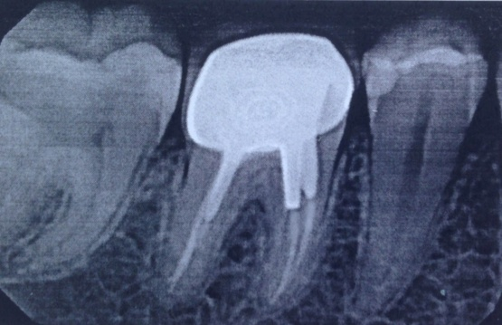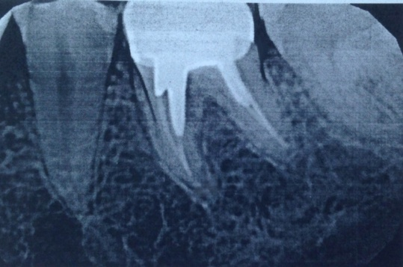
а б
Рис. 43 – Прицельные рентгеновские снимки зубов 4.6 (а) и 3.6 (б) пациентки М. через 6 мес. после завершения ортопедического лечения. Отмечено хорошее краевое прилегание искусственных коронок к тканям зуба
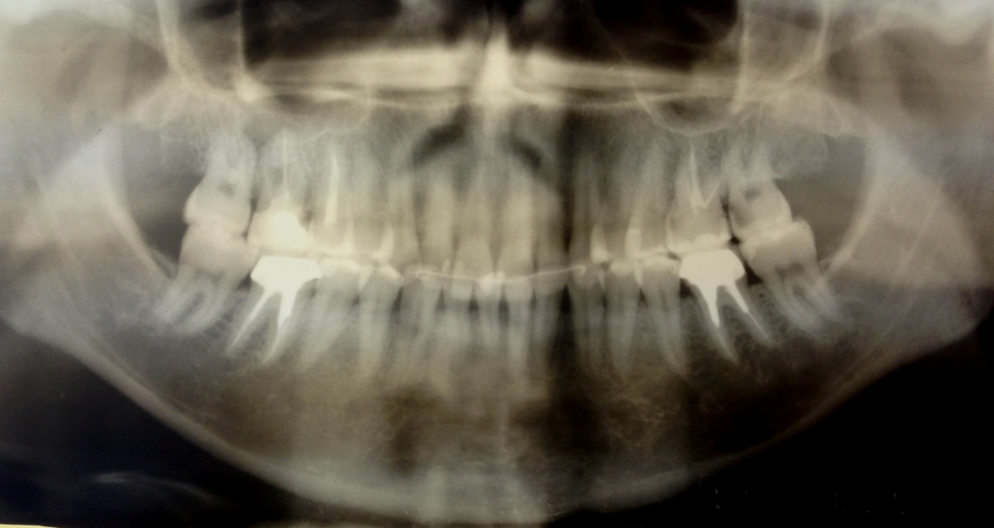
Рис. 44 – Ортопантомограмма верхней и нижней челюсти пациентки М. через 12 мес. после завершения ортопедического лечения: краевое прилегание не ухудшилось, обнаружена кариозная полость на контактной поверхности зуба 2.7. Пациентка направлена на лечение к терапевту-стоматологу
Таким образом, предложенная методика подготовки опорных зубов под штифтовые конструкции, разработанная на основании проведенных клинико-лабораторных исследованиях, показала свою эффективность в виде снижения уровня осложнений, а также более высокого уровня краевого прилегания.

Глава 4. Обсуждение полученных результатов
При ортопедическом лечении пациентов несъемными протезами перед врачом-стоматологом возникает целый комплекс задач, от степени решения которых зависят качество и срок службы протезов. Недостаточное внимание к свойствам твердых тканей зубов может иметь ряд негативных последствий, осложняющих качественное протезирование. Так, использование старых неэффективных методов обтурации корневых каналов, неправильное препарирование твердых тканей зуба под штифтовые конструкции (избыточное сошлифовывание, препарирование без уступа, создание завышенной конусности), негерметичное закрытие корневого канала и просвета дентинных канальцев, пренебрежение основами биомеханики твердых тканей зубов и их взаимоотношением с ортопедической конструкцией приводят к осложнениям. Мы рассматривали такие осложнения, как потеря фиксации штифтовой конструкции из-за кариеса твердых тканей культи опорного зуба или перелома корня, а также развития воспаления в периодонте – гранулирующий и гранулематозный периодонтит. В целом подобные осложнения приводят к уменьшению не только срока службы искусственных коронок и мостовидных протезов, но и депульпированных зубов, а в крайних случаях – к их утрате.
Наиболее частым методом ортопедического лечения при замещении дефектов твердых тканей депульпированных зубов, является штифтовая культевая литая вкладка и покрывная коронка. Однако, несмотря на это, перед стоматологом-ортопедом возникает целый комплекс проблем, которым нет однозначного решения: в связи с большим количеством точек зрения нет четкого алгоритма действия при подготовке депульпированных зубов к протезированию, а также непосредственно самих этапов ортопедического лечения штифтовыми конструкциями. В настоящей работе мы обосновали применение разработанного нами алгоритма подготовки и ортопедического лечения пациентов с дефектами твердых тканей депульпированных зубов штифтовыми конструкциями.
Одним из основных факторов качественной работы стоматологической клиники является применение современных методик и материалов. К сожалению, в ряде клиник до сих пор применяются методы пломбирования каналов одной пастой и резорцин-формалиновый метод, которые не рекомендованы к применению Международной Ассоциацией стоматологов и Стоматологической Ассоциацией России соответственно (Боровский Е.В., 2007). Так, по нашим данным, применение резорцин-формалинового метода для обтурации корневых каналов в частном стоматологическом кабинете эпизодическое, метод пломбирования каналов одной пастой не применялся. При анализе медицинской документации (таблица №2, глава 3) обращает на себя внимание тот факт, что частота применения резорцин-формалинового метода и метода пломбирования каналов одной пастой в Смоленской областной стоматологической поликлинике достаточно высоки (15,49% и 2,35% соответственно) по сравнению с частным стоматологическим кабинетом (0,80% и 0% соответственно). При применении резорцин-формалинового метода стоматологи-терапевты и государственных, и частных стоматологических учреждений указывают на непроходимость корневых каналов. Учитывая тот факт, что данный метод используется в 19,36 раз чаще в Смоленской областной стоматологической поликлинике, можно косвенно сделать вывод, что частные стоматологические кабинеты лучше оснащены, чем государственные клиники и, благодаря этому, врачи частных стоматологических кабинетов добиваются прохождения корневых каналов в сложных случаях гораздо чаще, чем их коллеги из государственных учреждений. Кроме того, фонд ОМС не оплачивает такую услугу, как пломбирование каналов гуттаперчевыми штифтами, что повышает процент использования резорцин-формалинового метода и метода пломбирования каналов одной пастой в государственных стоматологических клиниках.
Причины эндодонтических вмешательств в стоматологических учреждениях также различны (табл. 1, глава 3): частота обращений по поводу пульпита больше в СОКСП (40,62%), чем в ЧСК (27,02%), по поводу периодонтита – наоборот – в СОКСП (54,69%) меньше, чем в ЧСК (64,09%). Возможно, это связано с тем, что в разные учреждения обращаются различные контингенты граждан. Об этом свидетельствует и более низкий процент депульпаций по ортопедическим показаниям в СОКСП (4,69% против 8,95% в ЧСК). Однако, последнее может быть связано и с теми методами ортопедического лечения, которые применяются в стоматологических поликлиниках. Так, в подавляющем большинстве частных стоматологических кабинетов не применяются ортопедические конструкции на штампованной основе.
При ортопедическом лечении пациентов с дефектами твердых тканей зубов и зубных рядов часто требуется предварительная депульпация. Это связано, по мнению Д.П. Шевченко (2003), с удалением значительного слоя твердых тканей при ортопедическом лечении металлокерамическими и цельнокерамическими коронками, а также большим размером пульпарной камеры у молодых пациентов. Как показывает наш анализ 600 медицинских карт, депульпирование часто делается без всякого обоснования, в лучшем случае, имеется запись «по ортопедическим показаниям» (Аболмасов Н.Г., Аболмасов Н.Н., Ковальков В.К. и соавт., 2012). Мы согласны с мнением ряда авторов (Симановская О.Е., Мокшин К.А, 2008; Семенюк и соавт., 2008; Абакаров С.И., 2004), что депульпация должна проводиться по строгим медицинским показаниям. К таким показаниям мы относим низкую клиническую коронку (например, при патологической стираемости), значительное разрушение твердых тканей (ИРОПЗ более 0,8), зубы аномальной формы, а также измененное положение зуба вследствие зубоальвеолярного удлинения (феномен Попова-Годона).
Что касается частоты развития осложнений, развившихся после депульпирования зубов, то по данным медицинских карт это сделать не представилось возможным из-за малого количества записей в картах, а также единичных задокументированных случаях осложнений. Косвенно о наличии осложнений можно судить по достаточно высоким цифрам хронического гранулирующего и гранулематозного периодонтитов, которые в разных учреждениях составляют практически равные значения (18,23% в СОКСП и 18,22% в ЧСК).
Одними из неблагоприятных осложнений депульпирования являются изменения, происходящие в твердых тканях. При исследовании твердости тканей удаленных зубов мы определили, что микротвердость дентина депульпированных зубов ниже микротвердости дентина интактных зубов во всех зонах измерений, что согласуется с данными Костикова Е.П. (2004), Семенюка В.М. (2001), Гречишникова В.В. (2008), Ковалькова В.К. (1995), Данилиной Т.Ф. и соавт. (1998). Средняя микротвердость дентина депульпированных зубов снижена в меньшей степени при пломбировании его гуттаперчевыми штифтами методом латеральной конденсации (99,5 кг/мм²), нежели при пломбировании резорцин-формалиновой пастой (96,0 кг/мм²) и цинк-оксид-эвгеноловой пастой (89,9 кг/мм²).
Нами установлено, что после депульпирования происходит снижение твердости: при пломбировании каналов гуттаперчевыми штифтами методом латеральной конденсации – на 3,43%, при применении резорцин-формалинового метода – 6,93%, при пломбировании каналов цинкоксидэвгеноловой пастой – 13,03% (диаграмма 10).
Что касается зон измерения, то наиболее твердый дентин коронки зуба, далее по убывающей – дентин средней трети корня, дентин пришеечной области и дентин апикальной области, независимо от метода пломбирования каналов.
Снижение твердости тканей зуба после депульпирования связано, по данным Шварца А.Д. (1996), Петрикаса А.Ж, Ивановой С.Б. (1985), Satio G.E. (1973), с уменьшением содержания воды в дентине, что приводит еще и к снижению модуля эластическости (Юнга). Также это можно объяснить негерметичным закрытием дентинных канальцев и последующей деминерализацией дентина вследствие жизнедеятельности микроорганизмов (Головкина В.Ю., 2008; Данилина Т.Ф., Багмутов В.П., Славский Ю.И., 1998).

Не имея возможности влиять на дегидратацию дентина депульпированных зубов, мы поставили себе вопрос о том, как противостоять проникновению микроорганизмов в дентинные канальцы после депульпации и в процессе ортопедического лечения. Что касается терапевтического лечения осложнений кариеса, то надлежащая механическая и медикаментозная обработка, работа с использованием коффердама, уменьшение, по возможности, количества посещений, а также современные методы обурации корневых каналов позволяют существенно уменьшить бактериальную инвазию в периодонт и дентинные канальцы (Галанова Т.А., Петрова Е.В., Цепов Л.М., 2013; Николаев А.И., Цепов Л.М., 2010; Макеева И.М. и соавт., 2005, 2007, 2009; Бонсор С., Пирсон Г., 2006; Rocas I.N., Hulsmann M., Siquiera J.F.Jr., 2008).
Для препятствия попадания микроорганизмов в дентинные канальцы в процессе ортопедического лечения мы применили поверхностный герметик Seal&Protect (Dentsply). Для определения эффективности последнего провели лабораторное исследование. При анализе проникновения красителя в дентин депульпированных зубов выявлено, что окрашивание дентина зубов основной группы (подготовка проводилась с применением поверхностного герметика) встречалось значительно реже, чем в контрольной группе (поверхностный герметик не применялся). Так, окрашивание дентина зубов контрольной группы наблюдается в 100% случаев в зоне препарирования (дентин культи зуба, пришеечная и средняя трети корня), тогда как в основной группе окрашивание в аналогичной зоне – в среднем лишь в 15% случаев (p<0,01). Частота окрашивания дентина апикальной трети корня зубов основной группы практически такая же, как и зубов контрольной группы (p˃0,05). Таким образом, герметичность этой зоны не зависит от применения поверхностного герметика, а зависит от качества обтурации канала гуттаперчей.
Таким образом, покрытие дентина депульпированного зуба поверхностным герметиком надежно закрывает просвет дентинных канальцев, препятствуя проникновению в них бактерий и, тем самым, снижая возможность деминерализации дентина, что согласуется с данными А. Грютцнер (1999). Особенно важно это в пришеечной области, где объем, занимаемый дентинными трубочками, достигает максимального значения (61%) в области шейки корня, в середине примерно в 3 раза ниже (19%) и в 12 раз меньше в апикальной области (около 5%) (Луцкая И.К., 2006). Этим же фактом объясняется и более низкая твердость дентина в этой зоне по сравнению с дентином коронки и средней трети корня.
Одним из важных факторов, который оказывает влияние на твердые ткани зубов, является механическая жевательная нагрузка, возникающая в процессе акта жевания (Холманский А.С., 2011). Для противостояния этой нагрузке приспособлена вся структура твердых тканей здоровых зубов (Логинова Н.К., Колесник А.Г., Житков М.Ю., 2009). Однако, нас в большей степени интересовало как твердые ткани депульпированных зубов с ортопедической конструкцией в виде штифтовой литой культевой вкладки и цельнолитой коронки воспринимают жевательную нагрузку. Для этого мы применили метод компьютерного моделирования и конечно-элементный анализ напряженно-деформированного состояния системы «зуб-штифтовая вкладка-цельнолитая коронка».
Анализируя результаты изучения математических моделей 1 и 4 (препарирование с уступом 135º, степень разрушения коронки ½, полное разрушение) показал, что запас прочности несколько увеличивается при наклоне до 20º в вестибулооральном направлении и до 15º при мезиодистальном наклоне, далее – резко снижается (при наклоне в 45º – в 2 раза). Таким же образом ведет себя кривая зависимости предельной прочности от угла наклона.
При препарировании зуба с уступом в 90º запас прочности и предельная прочность (модели 2,5) практически не меняется при наклоне до 10 градусов в вестибулооральном и мезиодистальном направлении, далее – резко снижается (при наклоне в 45º – в 3 раза). То же самое наблюдается и в моделях 3, 6 (препарирование без уступа): запас прочности и предельная прочность несколько увеличивается при наклоне до 10º в вестибулооральном направлении и до 5º при мезиодистальном наклоне, далее – резко снижается (при наклоне в 45º – в 3 раза).
Согласно полученным данным наилучшим вариантом препарирования пришеечной части является препарирование с уступом в 135º, наихудшим вариантом – уступ в 90º. Степень разрушения твердых тканей существенно не влияет на прочность системы при небольшом наклоне (0º -15º), что говорит о большей роли в практической стоматологии герметичности закрытия культи зуба и точности изготовленных конструкций.
Максимальное напряжение системы при увеличении наклона концентрируется в шейке зуба как при полном разрушении коронковой части, так и при разрушении на ½ длины, что на практике приводит к отколу части корня и нарушению фиксации штифтовой конструкции. Это согласуется с данными Логиновой Н.К. и соавт. (2009), которые при изучении напряженно-деформированного состояния твердых тканей коронки интактного жевательного зуба в процессе жевательной функции установили, что имеются 2 опасные зоны максимальных нормальных напряжений: окклюзионная поверхность и шейка зуба, но наиболее опасная зона находится в области экватора коронки.
Наклон зуба в вестибулооральном или мезиодистальном направлении более чем на 20º (при уступе в 135º) и на 10º (при уступе в 90º или без уступа) относительно нормального положения приводит к существенному снижению прочности системы, а при наклоне на 45º – к снижению предела прочности в 2-3 раза. Последнее согласуется с данными H. Aykul и соавт. (2002), которые с помощью трехмерного метода конечных элементов моделировали воздействие под углом 45° окклюзионной силы 450 Н на верхний премоляр, покрытый металлокерамической коронкой, и получили похожий результат. Было показано, что дентин при этом испытывает механическое давление высочайшей силы. Это свидетельствует о том, что замещении дефектов твердых тканей аномально расположенных депульпированных зубов в первую очередь необходимо нормализовать положение такого зуба в зубной дуге. Однако, по данным Лиман А.А. (2010) ортодонтическую подготовку перед ортопедическим лечением врачи-стоматологи проводят лишь эпизодически.
При проведении клинического исследования мы определили достоверное снижение уровня осложнений (таких как расцементировка штифтовой конструкции вследствие кариеса опорного зуба или отлома части стенки корня, а также воспалительных заболеваний в периапикальной области). Суммарно осложнения выявлены у 4% пациентов основной группы и 12% пациентов контрольной группы (диаграмма 11). То есть при использовании поверхностного герметика снизилась частота осложнений на 66,6%.
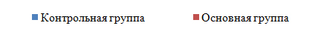
В клиническом исследовании мы определили ряд осложнений, среди которых достаточно часто встречается расцементировка штифтовой конструкции во вторых премолярах верхней челюсти. Данные зубы имеют анатомические особенности, которые ухудшают фиксацию штифтовой культевой вкладки: в большей части случаев два корневых канала ближе к апикальной части корня соединяются. Если стоматолог-ортопед проходит и расширяется оба канала такого зуба, то они объединяются в один широкий конусовидный канал, что приводит к нарушению фиксации штифтовой культевой вкладки. Поэтому при препарировании вторых премоляров под штифтовую культевую вкладку мы рекомендуем расширять только один из корневых каналов.
Успех лечения пациентов с дефектами твердых тканей зубов и зубных рядов зависит от множества факторов, самыми важными из которых, по нашему мнению, являются качественное эндодонтическое лечение, максимальное сохранение твердых тканей зуба, достижение герметичности дентинных канальцев (использование поверхностного герметика) и всей коронковой части (высокая точность конструкций, наличие эффекта обода, препарирование с уступом 135º), устранение неблагоприятных факторов (значительный наклон зуба).

Выводы
- При эндодонтических вмешательствах при пульпитах и периодонтитах для обтурации корневых каналов зубов в бюджетных ЛПУ, работающих в системе ОМС, чаще используются устаревшие методы (резорцин-формалиновый и пломбирование канала цинкоксидэвгеноловой пастой -15,49±2,04% и 2,35±0,36% соответственно). В платных кабинетах различных форм собственности у подавляющего числа (99,2±12,7%) пациентов применяется более современный метод (латеральной конденсации гуттаперчи), и лишь эпизодически (0,8±0,13 %) - резорцин-формалиновый, а пломбирование пастой - не применяется.
- Сравнительный анализ микротвердости дентина интактных и депульпированных зубов показал ее зависимость от метода пломбирования корневых каналов. Наибольшее (на 13,03%) снижение твердости отмечалось при пломбировании цинкоксидэвгеноловой пастой, при резорцин-формалиновом и методе латеральной конденсации гуттаперчи оно значительно меньше (на 6,93% и 3,43% соответственно, р<0,01). Отмечено наибольшее снижение микротвердости дентина в пришеечной трети корня зубов всех групп, что связано с особенностями гистологического строения этого участка.
- Герметичность закрытия дентинных канальцев значительно увеличивается при использовании поверхностного герметика, наносимого на стенки корневого канала после препарирования его под штифтовую конструкцию. Такая обработка позволяет снизить проникновение красителя в твердые ткани зуба в среднем на 60,0±4,35% по сравнению с традиционными методами подготовки корневых каналов (без использования герметика).
- Установлена зависимость между степенью разрушения твердых тканей коронковой части зуба, методом препарирования пришеечной области и предельной прочностью системы «зуб – штифтовая культевая вкладка – литая коронка». Наиболее эффективным методом, вне зависимости от степени разрушения твердых тканей зуба, является формирование культи опорного зуба с круговым уступом под углом 135° в пришеечной части и перекрытием краем покрывной коронки границы «культя – ткани зуба». Предельная прочность системы при такой подготовке на 22,66±3,41% и 8,44±2,64% выше, чем при создании уступа 90° или без уступа соответственно (р<0,05).
- Вестибулярный или оральный наклон системы «зуб – штифтовая культевая вкладка – коронка» более 20º выявил снижение предельной прочности для всех моделей в среднем на 455,33±17,4 Н по сравнению с нулевым наклоном; при мезиальном или дистальном наклоне зуба в таких же пределах предельная прочность системы уменьшалась в среднем на 521,94±20,84 Н (р<0,05). Дальнейшее увеличение угла наклона моделей до 45º снижало прочность системы от 20,3±4,3% до 60,9±6,7% от максимального значения предельной прочности.
- Предложенная методика подготовки опорных зубов с применением поверхностного герметика с учетом формы культи и угла наклона коронковой части при ортопедическом лечении пациентов несъемными протезами позволяет снизить вероятность таких осложнений, как кариес опорного зуба и перелом корня – в 2 раза, развитие деструктивных форм периодонтитов – в 3 раза, а также улучшить краевое прилегание покрывных конструкций.

Практические рекомендации
- В связи со значительным (на 11,61%) снижением микротвердости депульпированных зубов, каналы которых запломбированы цинкоксидэвгеноловой пастой, рекомендуется отказаться от применения данного метода обтурации корневых каналов для снижения числа осложнений и увеличения срока службы опорных зубов.
- При эндодонтических манипуляциях в опорных зубах, проводимых в рамках общей и специальной подготовки полости рта к протезированию рекомендуется использовать разработанный алгоритм, включающий применение поверхностного герметика для покрытия стенок корневого канала и полости зуба, а для фиксации штифтовой культевой вкладки после применения поверхностного герметика - использование композитных цементов.
- При покрытии опорных зубов несъемными протезами, коронковая часть которых восстановлена штифтовой культевой вкладкой, целесообразно создавать уступ пришеечной части в 135º, что позволяет достичь высокой прочности системы «зуб-штифтовая вкладка-покрывная коронка», достичь хорошего краевого прилегания и улучшить эстетические характеристики.
- Для снижения вероятности перелома корня зуба при изготовлении штифтовых культевых вкладок целесообразно изготавливать покрывную конструкцию с «эффектом обода», то есть перекрыть границу «ткани зуба – штифтовая культевая вкладка».
- При замещении дефектов твердых тканей зубов и зубных рядов, осложненных аномальным положением опорных зубов (наклон более 20º от нормального положения) необходимо нормализовать положение таких зубов в зубном ряду ортодонтическими методами.

Список литературы
- Абакаров, С.И. Реакция пульпы на глубокое препарирование зубов [Текст]/Абакаров С.И., Сорокин Д.В., Абакарова Д.С., Панин А.В. // Организация, профилактика и новые технологии в стоматологии: Материалы 5 съезда стоматологов Беларуси. – Брест, 2004. – С. 289-290.
- Абакаров, С.И. Оптимальные условия и особенности определения и создания цвета в керамических и металлокерамических протезах [Текст]/Абакаров С.И., Абакарова Д.С // Новое в стоматологии. - 2001. – №4. - С. 23-29.
- Аболмасов, Н.Г. Ортопедическая стоматология [Текст]/ Аболмасов Н.Г., Аболмасов Н.Н., Бычков В.А., Аль-Хаким А. // 9-е издание. – М., 2013. – 512 с.
- Аболмасов,Н.Г. Депульпирование зубов в системе подготовки полости рта к протезированию – необходимость и/или ятрогения? (размышления и клинико-лабораторное обоснование) [Текст] / АболмасовН.Г., АболмасовН.Н., КовальковВ.К., МассарскийИ.Г., Сердюков М.С. // Институт стоматологии. – 2012. - №2. - С. 28-30.
- Аболмасов, Н.Н. Системный подход к диагностике, комплексному лечению и профилактике заболеваний пародонта (клинико-генетическое исследование)[Текст] / дисс. доктора мед. наук, Санкт-Петребург. – 2005. – 241 с.
- Аболмасов, Н.Н. Замещение дефектов зубов и зубных рядов с использованием трансдентальной имплантации и зубосохраняющих операций [Текст] / Аболмасов Н.Н. // Современные стоматологические технологии: Материалы 4-й научно-практической конференции, Барнаул. – 2000. – С. 240-244.
- Антонян, А.А. Эндодонтическое лечение в одно посещение. Современные стандарты [Текст] / Антонян А.А. // Эндодонтия Today. – 2011. - №2. – С. 58.
- Аржанов,Н.П.Адольф Витцель и формалин: доказательство непричастности. [Текст]/ Аржанов Н.П.// www.edentworld.com - Библиотека- 2004
- Аржанцев,А.П.Совершенствованиеметодоврентгенологическогоисследованиякорневыхканаловзубов[Текст]/ АржанцевА.П., АхмедоваЗ.Р., ПерфильевС.А., ВинниченкоЮ.А. // Стоматология. – 2009. - №4. – С. 48-52.
- Арутюнов, А.С. Оптимизация восстановления зубов штифтовыми конструкциями [Текст]/ Арутюнов А.С. // дисс. Канд. Мед наук., М. – 2003. – 179 с.
- Арутюнов, С.Д. Профилактика осложнений при применении литых культевых штифтовых вкладок для фиксации металлокерамических протезов [Текст]/ Арутюнов С.Д.// Стоматология. – 1989. - №4. – С. 48-50.
- Балабановский, Р.Б. Поляризационно-интерференционный метод исследования функциональных напряжений в твердых тканях патологически стертых зубов, восстановленных литыми вкладками [Текст]/ Балабановский Р.Б., Исайкин А.С., Леонтьева И.Г., Лобкова С.Н. // Стоматология. – 1989. - №5. – 67-70.
- Басов,К.А. ANSYSиLMS Virtual Lab. Геометрическое моделирование [Текст]/ БасовК.А. // М.: ДМК Пресс, - 2006. – 240 с.
- Басов,К.А. ANSYSдля конструкторов[Текст]/ БасовК.А. // М.: ДМК Пресс, 2009. – 248 с.
- Батюков, Н.М. Сравнительная характеристика эффективности пломбирования корневых каналов зубов различными методами [Текст]/ Батюков Н.М., Воропанов Д.А., Перадзе И.Р. // Институт стоматологии. – 2014. - №2(63). – С. 24-25.
- Барер, Г.М. Реакция тканей пародонта на пломбирование в эксперименте дефекта корня зуба различными материалами [Текст]/Барер Г.М., Воложин А.И., Бойков М.И. // Стоматология. – 2007. - №1. –С 14-17.
- Беглюк Д.А. Пульпа зуба и ткани пародонта у пациентов с частичной адентией по данны функцмиональных проб [Текст] / Шевченко Д.П., Беглюк Д.А. // Материалы XII международного конгресса «Здоровье и образование в XXI веке». – 2011. – С. 574-575.
- Безрукова, И.В. Озонотерапия в пародонтологической практике [Текст]/Безрукова И.В., Петрухина Н.Б. // Медицинское информационное агентство, - 2008. – 88 с.
- Беленова, И.А. Сравнительная характеристика микрофлоры корневого дентина при применении различных вариантов медикаментозной обработки корневых каналов зубов [Текст]/ Беленова И.А., Красичкова О.А. // Электронный журнал «Вестник новых медицинских технологий». – 2014. - №1. www.medtsu.tula.ru/VNMT/Bulletin/E2014-1/4780.pdf
- Белодед,Л.В.Особенности зубного протезирования пациентов с глубоким поддесневым разрушением корневой части зуба [Текст]/ БелодедЛ.В., МащёнокЮ.В., Гоманова Н.В. // Современная стоматология. - 2010. - №1. - С. 53.
- Беркович,E.С. Изучение микротвердости путем вдавливания алмазной пирамидки [Текст]/ Беркович E.С., Ремизов С.М. // Стоматология– 1968. -№4(53). –С. 11-21.
- Боровский, Е.В. Терапевтическая стоматология / учебник для студентов медицинских вузов[Текст]/Боровский Е.В. // М: «Медицинское информационное агентство», -2003. –840 с.
- Боровский, Е.В.Клиническая эндодонтия[Текст]/Боровский Е.В. // М., 2006. – 176 с.
- Боровский, Е.В. Биология полости рта [Текст]/Боровский Е.В., Леонтьев В.К. // М.,- 2001. - 304 с.
- Боровский, Е. В. ДА или НЕТ резорцин-формалиновому методу? [Текст]/ Боровский Е. В., Свистунова И. А., Кочергин В. Н. // Стоматолог.- 2001. - №8.- С. 39-40.
- Булатова, С.Р. Ортодонтическая подготовка к протезированию у пациентов с заболеваниями пародонта [Текст]/ Булатова С.Р. // http://denta-info.ru/statyi/ortopedy/1004-ortodont.html. – 2009.
- Возный, В.Б. Возрастные особенности микротвердости дентина первых верхних премоляров [Текст]/ Возный В.Б. // Буковинский медицинский вестник. – 2009. - №4. – С. 273.
- Гайдарова, Т.А. Способ прижизненного измерения твердости тканей зуба [Текст]/ Гайдарова Т.А., Еремина Н.А., Иншаков Д.В. // Бюллетень ВСНЦ СО РАМН. – 2007. - №6(58). – С. 92-95.
- Галанова, Т.А.Инструментальная обработка корневого канала при лечении хронического апикального периодонтита [Текст]/ Галанова Т.А., Петрова Е.В., Цепов Л.М. // Вестник Смоленской государственной медицинской академии. Спецвыпуск, посвященный 50-летию образования стоматологического факультета СГМА. – 2013. – С. 16-18.
- Головкина, В.Ю. Усовершенствование терапевтической и ортопедической подготовки корня при протезировании больных с отсутствием коронки зуба[Текст]: автореф. Дисс.канд мед. наук. / Головкина В.Ю. – Киев, 2008. – 22 с.
- Гранкина, В.В. II Вопросы экспериментальной и клинической стоматологии[Текст] / Гранкина В.В., Дмитриева Л.А. // Ереван, - 1986.- С.7-9.
- Гречишников, В.И. Влияние кариеса и воспаления пульпы на минеральный компонент дентина [Текст]/Гречишников В.И. //Стоматология. – 1990. - №6. – С.
- Гречишников, В.В. Анализ интенсивности типовых нарушений морфологии околокорневого периодонта при хроническом пульпите [Текст]/ Гречишников В.В. // Пародонтология. – 2008. - №4. – С. 25-27.
- Данилина, Т.Ф. Экспериментальное исследование напряжений и коронке зуба при наличии пломб и литых вкладок на окклюзионной поверхности [Текст]/ Данилина Т.Ф. //Сб. Высокие технологии в стоматологии, - 1966. -С. 38 - 42.
- Данилина,Т.Ф. Микротвердость тканей зуба как показатель их функциональной устойчивости в норме и при патологических состояниях [Текст]/ ДанилинаТ.Ф., БагмутовВ.П., Славский Ю.И. // Стоматология. - 1998. - №3. – С.9-11.
- Ервандян, А.Г. Клинико-лабораторное обоснование применения адгезионных мостовидных протезов из ормокеров и волоконных материалов[Текст]: Дисс. канд. мед. наук. / Ервандян А.Г. – Москва, 2005. – 140 с.
- Жолудев, С.Е. Применение цельнокерамических реставраций для восстановления депульпированных зубов [Текст]/ Жолудев С.Е., Коледа П.А., Кандоба И.Н. // Проблемы стоматологии. – 2007. - №3. – С. 15-21.
- Загорский, В.А. Свойства тканей зуба [Текст]/ Загорский В.А., Макеева И.М., Загорский В.В. // Маэстро стоматологии. – 2011. - №2. – С. 74-78.
- Ипполитов, Ю.А. Способ герметизации дентинных канальцев зуба в процессе протезирования несъемными ортопедическим конструкциями [Текст]/ Ипполитов Ю.А., Дедюрина Л.Н., Ипполитов И.Ю., Завьялова С.В. // Материалы международной научно-практической конференции «Фундаментальные и прикладные проблемы стоматологии». – Санкт-Петербург, - 2009. – С.155-156.
- Ковальков, В.К. Функциональная перегрузка зубов, прогнозирование, профилактика и лечение[Текст]: дисс канд. мед. наук. / Ковальков В.К. – Смоленск. - 1995. – 118 с.
- Коледа, П.А. Опыт применения цельнокерамических реставраций на депульпированные зубы [Текст]/ Коледа П.А., Жолудев С.Е., Кандоба И.Н.// Институт стоматологии. – 2007. - №2. – С. 50-52.
- Колмакова, И.И. Клиническая оценка эффективности ультразвуковой обработки коревых каналов при пульпитах и хронических периодонтитах [Текст]/ Колмакова И.И. // ДентАрт. – 2004. - №2. – С. 37-40.
- Копейкин, В.Н. Руководство по ортопедической стоматологии [Текст]/ Копейкин В.Н. // М., Медицина. – 1993. – 181 с.
- Костикова Е.Л. Пути оптимизации лечения больных с дефектами зубов и зубных рядов несъемными металлокерамическими конструкциями [Текст] :дисс… канд. мед. Наук. / Костикова Е.Л. Омск, 2004. – 109 с.
- Кочевский, А.П. Анализ причин удаления зубов в хирургическом отделении поликлиники [Текст]/ Кочевский А.П., Демьяченко В.И. // Стоматология. – 1988. - №6. – С. 71-73.
- Кузьменков, А.Н. Штифтовый зуб [Текст]/ Кузьменков А.Н.// Авт. Свид. №1722467. – 1990.
- Кузьмина, Э.М., Кузьмина И.Н., Петрина Е.С. Стоматологическая заболеваемость населения России. Состояние тканей пародонта и слизистой оболочки рта (Под ред. проф.Янушевича О.О.) [Текст]/ Кузьмина, Э.М., Кузьмина И.Н., Петрина Е.С. // М., 2009. – 236 с.
- Куликович, А.Н.Опыт применения беззольной пластмассы Pattern Resin при изготовлении литой культевой штифтовой вкладки[Текст]/ Куликович А.Н., Некрашевич М.П. // Современная стоматология. - 2010. - №1. - С. 66-67.
- Лебеденко, И.Ю. Ортопедическое лечение патологии твердых тканей зубов и зубных рядов с применением нового поколения стоматологических материалов и технологий[Текст]: Автореф. Дисс.. д-ра мед. наук. / Лебеденко И.Ю. - М., 1995. – 48 с.
- Лиман, А.А. Подготовка и протезирование пациентов с низкими клиническими коронками зубов[Текст]: Дисс. канд. мед. наук. /Лиман А.А. – Тверь, 2010. – 163 с.
- Липунова, М.В. Особенности эндодонтического лечения зубов на тапе подготовки полости рта к протезированию [Текст]/ Липунова М.В., Саввиди Г.Л. // Современные методы диагностики и лечения основных стоматологических заболеваний: Сборник работ областной научно-практической конференции. – Тверь, - 2004. – С. 47-48.
- Логинова, Н.К. Физиология эмали и дентина [Текст]/ Логинова Н.К., Колесник А.Г., Бартенев В.С. // Стоматология. - 2006; - №4. –С. 60-68.
- Логинова, Н.К.Исследование влияния жевательных нагрузок на твердые ткани зубов[Текст]/ Логинова Н.К., Колесник А.Г., Житков М.Ю. // Институт стоматологии. – 2009. - №43. – С. 64-65.
- Лукиных Л.М. Состояние твердых тканей депульпированных зубов[Текст]: Автореф. дис. … канд. мед. наук; 1990.
- Лукиных, Л.М. Верхушечный периодонтит. Издание 2-е. [Текст]/ Лукиных Л.М., Лившиц Ю.Н. // НГМА, - 2004. – 92 с.
- Луцкая, И.К. Гистология зуба [Текст]/ Луцкая И.К. // Современная стоматология. – 2006. - №4. – С.37-43.
- Луцкая, И.К.Этапы эндодонтического лечения зубов [Текст]/ Луцкая И.К., Новак Н.В.// Современная стоматология. – 2007. – №1. – С. 29-34.
- Луцкая, И.К.Физиология зуба[Текст]/ Луцкая И.К.// Современная стоматология. – 2007. – №1. – С. 50-55.
- Луцкая, И.К. Обоснование принципов эстетической стоматологии [Текст]/ Луцкая И.К.//Современная стоматология. – 2010. - №1. – С.13-18.
- Макеева, И.М. Особенности изоляции рабочего поля при эндодонтическом лечении [Текст]/ Макеева И.М., Алимова М.Я., Новикова И.А. и соавт.// Эндодонтия today. – 2007. - №1. – С. 15-17.
- Макеева, И.М. Профилактика инфицирования тканей приодонта в процессе эндодонтического лечения зубов [Текст]/ Макеева И.М., Несвижский Ю.В. // Стоматология. – 2009. - №3. – С. 38-40.
- Макеева, И.М. Выведение продуктов механической и медикаментозной обработки за апикальное отверстие при использовании различных эндодонтических инструментов [Текст]/ Макеева И.М., Туркина А.Ю. // Эндодонтия today. – 2005. - №5. – С. 21-23.
- Максимовский, Ю.М. Основные направления профилактики и лечения хронического воспаления в области периодонта [Текст]/ Максимовский Ю.М., Митронин А.В. // Российский стоматологический журнал. – 2004. - № 1. – С 16-19.
- Маслов, В.В. Экспериментальные исследования проницаемости дентина корня зуба для лекарственных препаратов [Текст]/ Маслов В.В., Булаткина Е.А., Маслов М.В., Солонина И.М. // Стоматология. – 2006. - №6. – С. 4-5.
- Максимовский, Ю.М. Экспериментально-клиническое обоснование применения ультрафонофореза резорцин-формалиновой смеси при хроническом периодонтите[Текст]/ Максимовский Ю.М., Ефанов О.И., Суворова Е.В. // Стоматология. -1994. - №4. – С. 15-17.
- Минченя, В.Т. Адгезионная прочность соединения пломбировочных материалов с дентином канала корня [Текст]/ Минченя В.Т., Костецкий Ю.А. // Стоматологический журнал. – 2009. - №4. – С. 312-314.
- Митронин, А.В. Основные принципы комплексной диагностики и консервативной терапии пациентов с апикальным периодонтитом при сопутствующих заболеваниях организма [Текст]/ Митронин А.В. // Стоматолог. – 2006. - №8. – С. 12-19.
- Михайловская, В.П.Использование стеклоиономерных цементов при лечении кариеса зубов в детской стоматологии[Текст]/ Михайловская В.П., Яцук А.И., Остроменская Т.К., Кармалькова Е.А. //Современная стоматология. – 2009. – №1. – С. 10-14.
- Морозов, О.Ю. Реакция тканей верхушечного периодонта на заапикальное выведение гуттаперчи[Текст]: Автореф. Дисс. … канд. Мед. Наук. / Морозов О.Ю. - М., 2004. – 19 с.
- Нагаева, М.О. Обоснование выбора технологии восстановления коронковой части зуба, ранее леченного по поводу осложнения кариеса с применением резорцин-формалинового метода[Текст]: дисс. … канд. мед. наук. / Нагаева М.О. – Омск, 2001. – 148 с.
- Национальный стандарт Российской Федерации, ГОСТРИСО 6507-1:2007 (ISO 6507-1:2005 Metallicmaterials. Vickershardnesstest). – М., Стандартинформ. – 2008.
- Наумович, С.А.Биомеханика системы зуб-периодонт[Текст]/ Наумович С.А.,Крушевский А.Е.// Минск, - 2000 -168 с.
- Наумович,С.А. Исследование напряженно-деформированного состояния зубов методом голографической интерферометрии [Текст]/ Наумович С.А., Полховский Д.М., Дрик Ф.Г. // Медицинский журнал. – 2009. - №3. – С. 63-66.
- Наумович, С.А. Изучение напряженно-деформированных состояний в верхнем центральном резце, восстановленном с помощью различных стандартных штифтов, на основе метода конечно-элементного анализа[Текст]/ Наумович С.А., Крушинина Т.В., Богдан С.И. // Медицинский журнал. – 2009. - №3. – С. 66-70.
- Наумович, С.С. Современные возможности и практическое применение математического моделирования в стоматологии [Текст]/ Наумович С.С., Наумович С.А. // Современная стоматология. - 2011. - №1. - С. 38-42.
- Николаев, А.И. Практическая терапевтическая стоматология.9-е издание [Текст]/ Николаев А.И., Цепов Л.М. // М.: МЕДпресс-информ. – 2010. – 928 с.
- Петрикас, А.Ж. Трещины твердых тканей зубов и их значение в клинической практике [Текст]/ Петрикас А.Ж., Иванова С.Б. // Стоматология. – 1985. - №2. – С. 79-81.
- Петрикас, А.Ж. Пульпэктомия[Текст] / Петрикас А.Ж. // Тверь: НТП «Фактор», 2000. – 368с.
- Полховский, Д.М. Методика измерения геометрических параметров зуба с помощью аппарата Cerec-3[Текст]/ Полховский Д.М. // Современная стоматология. – 2008. - №2. – С. 64-66.
- Полховский, Д.М. Трехмерное математическое моделирование напряженно-деформированного состояния зубов, восстановленных керамическими коронками[Текст]/ Полховский Д.М. // Современная стоматология. – 2008. - №2. – С. 64-66.
- Полховский, Д.М. Экспериментально-клиническое обоснование применения цельнокерамических коронок, изготовленных методом компьютерного фрезерования : дисс. канд. Мед. наук. [Текст]/ Полховский Д.М. – Минск, 2010. – 118 с.
- Прохончуков, А.А.Пародонтальные осложнения при протезировании мостовидными цельнолитыми и металлокерамическими протезами [Текст]/ Прохончуков А.А., Жижина Н.А., Матвеева А.И. и соавт. // Клиническая стоматология. – 2009. - №4. – С. 58-61.
- Прохоров, В.А. Осложнения, клинические и технологические ошибки при ортопедическом лечении больных несъемными зубными протезам. Пути профилактики[Текст]: Автореф. Дис. Канд. мед. наук. / Прохоров В.А. – Омск, - 2001. – 20с.
- Пружанский, Л.Ю. Зависимость истирания дентина зубов человека от их микротвердости[Текст]/ Пружанский Л.Ю., Ремизов С.М. //Стоматология, - 1989. -№2. – С.6 – 8.
- Ремизов, С.М. Определение микротвердости для сравнительной оценки зубной ткани здоровых и больных зубов человека [Текст]/ Ремизов С.М. // Стоматология. – 1965. - №3. – С. 33-37.
- Ремизов, С.М. Микромеханические характеристики реставрационных стоматологических материалов, эмали и дентина зубов человека [Текст]/ Ремизов С.М. // Стоматология. – 2001. - №4. – С. 28-32.
- Рехачев, В.М. Ормокеры – воплощение новых технологий в реставрационно-профилактической системе Admira[Текст]/ Рехачев В.М. // http: sgma.ucoz.ru/publ/10-1-0-74. – 2008.
- Рогацкин, Д.В. Искусство рентгенографии зубов [Текст]/ Рогацкин Д.В., Гинали Н.В. // Москва – 2007. – 206 с.
- Русак, А.С. Некоторые вопросы подготовки опорных зубов под ортопедические конструкции [Текст]/ Русак А.С., Бурим В.А., Гричанюк А.И. и соавт. // Стоматологический журнал. – 2009. - №4. – С. 353.
- Румянцев, В.А. Эндодонтическое лечение зубов с применением наноимпрегнации купралом и штифтов из полипропилена [Текст]/ Румянцев В.А., Николаян Э.А., Родионова Е.Г. и соавт. // Стоматология. – 2009. – №5. – С. 11-15.
- Ряховский, А.Н. Системы оценки и критерии качества протезирования искусственными коронками. Часть 1 [Текст]/ Ряховский А.Н., Антоник М.М. // Клиническая стоматология. – 2005. - №2. – С. 54-60.
- Ряховский, А.Н. Системы оценки и критерии качества протезирования искусственными коронками. Часть 2 [Текст]/ Ряховский А.Н., Антоник М.М. // Клиническая стоматология. – 2005. - №3. – С. 54-59.
- Саакян, М.Ю. Специальная подготовка полости рта к протезированию при ортопедическом лечении Системных заболеваний пародонта [Текст]/ Саакян М.Ю. //http://www.medicum.nnov.ru/nmj/2002/3/09.php. – 2002.
- Салова, А.В. Особенности эстетической реставрации в стоматологии: Практическое руководство [Текст]/ Салова А.В., Рехачев В.М.// СПб.: Человек, - 2008. – 160с.
- Сахарова, Ю.А. Использование анкерных титановых штифтов “IKADENT” для восстановления зубов [Текст]/ Сахарова Ю.А. // Современная стоматология. – 2007. – №1. – С. 45-49.
- Семенюк В.М. Методические подходы к использованию корней зубов, разрушенных ниже уровня десны, в качестве опоры под штифтовые конструкции [Текст] / Семенюк В.М., Вагнер В.Д., Гуц А.К., Капотина Т.Н., Яковлев К.К., Захаров А.В., Кирющенко В.М., Ефименко А.В., Коломойцев С.Н. // Панорама ортопедической стоматологии. – 2001. - №4. – С. 34-35.
- Семенюк В.М. Применение метода конечных элементов в стоматологии (обзор литературных источников) [Текст] / Семенюк В.М., Путалова И.Н., Артюхов А.В., Сырцова А.В., Гуц А.К. // Математические структуры и моделирование. – 2002. - №9. – С. 13-123.
- Соловьева, А. M. Клинико-рентгенологическая оценка эффективности лечения многокорневых зубов с применением различных видов корневых заполнителей [Текст]/ Соловьева А. M., Чернова Н. В., Дунаевская Н. В., Воронцов Н. В., Яковлева В. Г. //Клин. Стоматология. — 1998. — №4. - 62-67.
- Симановская О.Е. Сохранение жизнеспособности пульпы опорных зубов при протезировании металлокерамическими протезами [Текст]/ Симановская О.Е., Мокшин К.А. // Современная ортопедическая стоматология. – 2008. - №10. – С. 44-45.
- Трезубов, В.Н. Клинические осложнения при протезировании несъемными конструкциями [Текст]/ Трезубов В.Н., Сапронова О.Н., Колесов О.Ю. и соавт. // Клиническая стоматология. – 2007. - №3. – С. 44-45.
- Уайз, М. Ошибки протезирования. Лечение пациентов с несостоятельностью реставраций зубного ряда [Текст]/ М. Уайз //Изд. дом «Азбука», - 2005. – 401с.
- Холманский, А.С. Электромеханические модели в нейрофизиологии зубов [Текст]/ Холманский А.С. // Современная стоматология. – 2011. - №2. – С. 67-69.
- Царев, В.Н. Местное антимикробное лечение в стоматологии [Текст]/ Царев В.Н., Ушаков Р.В. // М.: МИА, 2004. – 25с.
- Цуканова, Ф.Н. Экспериментальные исследования напряжений в корнях со штифтовой «культевой» конструкцией и пародонте жевательных зубов методом фотоупругости [Текст]/ Цуканова Ф.Н., Сердобинцев Ю.П., Славин О.К. // Стоматология. – 1991. - №4. – С. 18-21.
- Чижевский, И.В. Отдаленные результаты лечения пульпитов односеансовым экстирпационным методом под местной анестезией с применением диатермокоагулации [Текст]/ Чижевский И.В., Откидач В.А., Остапенко Л.Д. // Стоматология. – 1975. - №5. – С. 12-14.
- Чиликин, В.Н. Методики обтурации корневого канала [Текст]/ Чиликин В.Н., Овсепян А.П., Зорян А.В.// http://dentalworld.ru/pro/articles/63511 - 2010.
- Шашмурина, В.Р. Механизмы адаптации пациентов к протезам с опорой на имплантаты при полном отсутствии зубов на нижней челюсти [Текст]:автореф. дисс.…док.мед.наук / Шашмурина В.Р. - Москва, 2008.
- Шварц, А.Д. Действие жевательных нагрузок на зубы [Текст]/ Шварц А.Д. // Стоматология. – 1996. - №4. – С. 66-68.
- Шевченко Д.П. Показатели гемодинамики и электровозбудимости пульпы в ответ на препарирование зубов под металлокерамические конструкции [Текст] / Шевченко Д.П., Левенец А.А. // Материалы Всероссийской конференции «Биосовместимые материалы с памятью формы и новые технологии в стоматологии». – Томск, 2003. – С. 206-210.
- Щербаков, А.С. Ортопедическая стоматология. 5-е издание [Text] /Щербаков А.С., Гаврилов Е.И., Трезубов В.Н., Жулев Е.Н. // СПб. - 1998. – 565 с.
- Akkayan, B. An in vitro study evaluating the effect of ferrule length on fracture resistance of endodontically treated teeth restored with fiber-reinforced and zirconia dowel systems [Text]/ B. Akkayan//J Prosthet Dent. – 2004. – Vol.92, №2. – P. 155-162.
- Al-Gheshiyan, N.A. Forced eruption: restoring nonrestorable teeth and preventing extraction site defects [Text]/ N.A. Al-Gheshiyan // Gen Dent. – 2004. – Vol.52. – P. 327-333.
- Andreasen, J.O. Textbook and color atlas of traumatic injuries to the teeth.[Text] / Andreasen J.O., Andreasen F.N.// Munksgaard, Copenhagen 1993.– 155p.
- Assif, D. Accessment of the resistance to fracture of endodontically treated molars restored with amalgam [Text] / D. Assif, J. Nissan, Y. Gafny, M. Gordon // J. Prosthet. Dent. – 2003. - №89(5). – Р. 462-465.
- Aykul, H. A calculation of stress distribution in metal-porcelain crowns by using three-dimensional finite element method. [Text] / Aykul H., Toparli M., Dalkiz M. // J Oral Rehabil. –2002, -№4, -P/381-386.
- Bargholz,C. Хирургическоеудлинениекоронковойчастизубаврамкахэндодонтическоголечения/ BargholzC. // DentalIQ. – 2004. - №1. – С. 31-36.
- Bergman, B. Restorative and endodontic results after treatment with canal posts and cores [Text] / Bergman B., Lundquist P., Sjogren U., Sundquist G. // J. Prosthet. – 1989. - №61(1). –P. 10-15.
- Бир, Р. Эндодонтология: пер. с англ. под общ. ред. проф. Т.Ф. Виноградовой[Текст]/ БирР., БауманМ., Ким С.// – М.: МЕДпресс-информ, 2004. – 368с.
- Bitter, K. Post-endodontic restoration with adhesively luted fiber-reinforced composite post system: a review [Text] / K. Bitter, A.M. Kielbassa // Am. J. Dent. – 2007. - №20(6). – Р. 353-360.
- БенамуЛюсьен-Марк Корневые штифты: аргументированный выбор[Текст]/ БенамуЛюсьен-Марк, СюлтанПатрик, Эльт Роберт // Клиническая стоматология. – 1998. - №3. – С. 14-22.
- Бонсор, С.Д. Современные возможности клинического применения фотоактивируемой дезинфекции в реставрационной стоматологии [Текст]/ Бонсор С.Д., Пирсон Г.Д. // Клиническая стоматология. – 2006. - №4. – С. 20-24.
- Бонсор, С.Д. Альтернативный режим дезинфекции корневых каналов [Текст]/ Бонсор С.Д., Ничол Р., Пирсон Г.Д., Рейд Т.М. // Стоматолог-практик. – 2009. - №1. – С. 14-19.
- Bradshaw С. В. The sealing ability of injection-mouled thermoplasticized gutta-percha [Text] / Bradshaw С. В. //Intern. EndodontJ. — 1989. — №22. —P/17 -21.
- L.Brynolf. A histoiogical and roentgenological study of the periapical region of human upper incisors. Odontol. Rev. 1967; 18; Suppl. 11.
- Cheung, G.S. Longterm survival of primary root canal treatment carried out in a dental teaching hospital [Text]/ G.S. Cheung, T.K. Chan // Int Endod J. – 2003. – Vol.36. – P. 117-128.
- Dietschi, D. Biomechanical considerations for the restoration of endodontically treated teeth: A systematic review of the literature – Part 1. Composition and micro- and macrostructure alterations [Text] / Dietschi D., Duc O., Sadan A. // Quintessence Int. – 2007. - №38. – P. 733-743.
- Dietschi, D. Biomechanical consideration for the restoration of endodontically treated teeth: A systematic review of the literature, Part 2 [Text] / Dietschi D., Duc O., Sadan A. // Quintessence Int.– 2008. - №39. – Р. 117-129.
- Ferrari, M. The resin-bonded cast post core: technical preparation and cementation protocol [Text] / M. Ferrari, A. Vichi, S.G. Colt, P.N. Mason // Pract. PeriodonticsAesthet. Dent. – 1997. - №9(2). – Р. 233-241.
- Fogel,H.M. Microleacage of posts used to restore endodontically treated teeth [Text] / H.M. Fogel // J. Endod. – 1995. - №21(7). – Р. 376-379.
- Fokkinga, W.A. A structured analysis of in vitro failure loads and failure modes of fibre, metal, and ceramic post-and-core systems [Text] / W.A. Fokkinga, C.M. Kreulen, P.K. Vallittu, N.H. Creugers // Int. J. Prosthodont. – 2004. - №17(4). – Р. 476-482.
- Фридман, Ш. Ортоградная ревизия корневых каналов – от концепции к практике [Текст]/ Фридман Ш. // DentalIQ. – 2004. - №1. – С. 8-19.
- Gegauff, A.G.Effect of crown lengthening and ferrule placement on static load failure of cemented cast post-cores and crowns [Text]/A.G. Gegauff//J Prosthet Dent. – 2001. – Jan;Vol. 85, №1. – P. 96-98.
- Gluskin, A.H. The mandibular incisor: Rethinking guidelines for post and core design [Text]/ A.H. Gluskin [et. al.]// J Endodont. – 1995. – Vol. 21, №1. – P. 33-37.
- Goodacre, C.J. Clinical complication in fixed prosthodontics [Text] / C.J. Goodacre, G. Bernal [et al.] // J. Prosthet. Dent. – 2003. - №90(1). – P. 31-41.
- Goto, Y. Fatigue resistance of endodontically treated teeth restored with three dowel-and-core systems [Text] / Y. Goto, J.I. Nicholls, K.M. Phillips, T. Junge // J. Prosthet. Dent. – 2005. - №93(1). – Р. 45-50.
- Грютцнер,А. Силэндпротект – защитныйсилантдляоткрытогодентина[Текст]/ ГрютцнерА. // Дентарт. – 1999. - №4. – С.41-53.
- Guttman,J.L. Thedentin root complex: Anatomic and biologic considerations in restoring endodontically treated teeth [Text] / GuttmanJ.L. // J. Prosthet Dent. – 1992. - №67. – P. 458-467.
- Грандини, С. Применение анатомических стекловолоконных штифтов и надстройки для реставрации зубов [Текст]/ Грандини С., Сапио С., Симонетти М. //http://denta-info.ru/statyi/ortopedy/984-shtift.html
- . – 2009.
- Hata,С. Sealing ability of Thermafil with canal sealer [Text] / Hata С. //J. of Endodontics. — 1992. — 18. — 322.
- Hauman C.H. Biocompatibility of dental materials used in contemporary endodontic therapy: a review. Part 1. Intracanal drugs and substances [Text] / Hauman C.H., Love R.M. // Int.Endod. J. – 2003. - №36(2). – 75-85.
- Howe, C.A. Effect of endodontic access preparation on resistace to crown-root fracture [Text] / C.A. Howe, D.J. McKendry // J. Am. Dent. Assoc. – 1990. - №121(6). – Р. 712-715.
- Huang,T.J. Effect of moisture content and endodontic treatment on some mechanical properties of human dentin [Text] / HuangT.J., ShilderH., Nathanson D. // J. Endod. – 1992. - №18. –Р. 209-215.
- Hugh,C.L.Внитрикорневоераспределениесилераприиспользованиипятиметодикобтурации[Текст]/ HughC.L., WaltonR.E., FacerS.R. // Квинтэссенция. – 2006. - №2. – С. 135-144.
- Хюльсманн, М. Проблемы эндодонтии [Текст]/ Хюльсманн М., Шеффер Э. // М.:МЕДпресс-информ – 2010. – 600 с.
- Ichim, I. A finite element analysis of ferrule design on restoration resistance and distribution of stress within a root [Text] /I. Ichim, D.V. Kuzmanovic, R.M. Love // International Endodontic Journal. – 2006. – June Vol. 39, №6. – P. 443-452.
- Jeffrey, J. W. M. An investigation into the movement of sealer during placement of gutta-percha [Text] / Jeffrey J. W. M. //Intern. EndodontJ. - 1986 -№19. –P.21.
- Jepsen, A. Root surface measurement and a method for x-ray determinationof root surface area [Text] / Jepsen A. // Act. odontol. scand. - 1963. - №21. –P. 35-46.
- Johnson, W.B. A new gutta-percha technique [Text] / Johnson W.B. // J. Endod. – 1978. - №4(6). - Р. 184-188.
- Кантаторе, Д. Ирригация корневых каналов и ее роль в очистке и стерилизации корневых каналов [Текст]/ Кантаторе Д. // «Новости Dentsply». – 2004. – С. 12-14.
- Kinney, J.H. Maynard JD Resonant ultrasound spectroscopy measurements of the elastic of human dentin [Text] / Kinney J.H., Gladden J.R., Marshall So J.H., Maynard JD // J. Biomech. – 2004. – N37(4). – P.437-441.
- Кифнер, П. Препарирование корневого канала с помощью механических инструментов ПроТейпер с последующей обтурацией Термафилом на примере двух клинических случаев [Текст]/ Кифнер П. // DentalIQ. –2004. - №1. – С. 20-28.
- Knuppwost, A.A. Kupfer-Calciumhydroxid statt Calciumhydroxid inder Endodontie[Text] / Knuppwost A. A. // Zahu-arzte. Praxis 44: Heft 4.- 1993. –Р. 136.
- Кнаппвост, А.А. Экспериментальные и клинические доказательства необходимости проведения депофореза при лечении инфицированных корневых каналов [Текст]/ Кнаппвост А.А. // Проблемы стоматологии. – 2006. - №4. – С. 10-21.
- LeeY. Antibacterial efficacy of a polymeric chlorhexidine release device using in vitro model of Enterococcus faecalis dentinal tubule infection [Text] / LeeY., HanS., HongS.H. et. al. // J.Endod. - 2008. - №34.7. –P.855-858.
- Libman, W.J. Load fatigue of teeth restored with cast posts and cores and complete crowns [Text] / W.J. Libman, J.I.Nicholls // Int J Prosthodont. – 1995. – Vol. 8. – P. 155-161.
- Linn, J. Effect of restorative procedures on the strength of endodontically treated molars[Text] / Linn J., Messer H.H. // J.Endod. – 1994. - №20(10). –Р. 479-485.
- Манье, П.Сравнение керамических и композитных вкладок и накладок. Влияние механического воздействия на распределение нагрузки, адгезию и сгибание коронки [Текст]/ Манье П., Белсер У. // http://denta-info.ru/statyi/ortopedy/982-vkladka.html
- . – 2009.
- Marxkors,D. Optipost – усовершенствованная система корневых штифтов [Text] / MarxkorsD., MarxkorsR., NeumeyerS. // Новое в стоматологии. – 2004. - №5. – С. 35-49.
- Mс. Donald, M. N. Chloroform in the endodontic operatory [Text] / Mс. Donald M. N., Vire D. E. //J. of Endodontics. - 1992. - №18. –P.301.
- McLean, A.G.R. Criteria for the predictably restorable endodontically treated tooth [Text] / A.G.R. McLean // J Can Dent Assoc. – 1998. – Vol. 64. – P. 652-656.
- Martin, J. Clinical use of injection-molded thermoplasticized gutta-percha for obturation of the root canal systems: A preliminary report [Text] / Martin J., CrakowA. A., Desilets R. P., Gron P. //J. of Endodontics. — 1981. — №7. — P.27.
- Mezzomo, E. Fracture resistance of teeth restored with two different post-and-core designs cemented with two different cements: an in vitro study. Part I [Text] / E. Mezzomo, F. Massa, S.D. Libera // Quintessence Int. – 2003. – Vol. 34. – P. 301-306.
- Morfis, A.S. Vertical root fractures [Text] / A.S. Morfis // Oral Surg, Oral Med, Oral Pathol. – 1990. – Vol. 69. – P. 631-635.
- Panitvisai, P. Cuspal deflection in molars in relation to endodontic and restorative procedures [Text] / Panitvisai P., Messer H.H. // J.Endod. – 1995. - №21(2). –P. 57-61.
- Pao, Y.С. Root stress with tapered-end post design in periodontally compromised teeth [Text] / Y.С.Pao, R.A.Reinhardt, R.F. Krejci// J. Prosthet. Dent. – 1987. - №57(3). – Р. 281-286.
- Paphangkorakit,J. The effect of normal occlusal forceson fluid movement through human dentine in vitro [Text] / PaphangkorakitJ., OsbornJ.W.// Arch. Oral Biol. – 2000. - №45. – Р. 1033-1041.
- Pereira, J.R. Effect of a crown ferulle on the fracture resistance of endodontically treated teeth restored with prefabricated posts [Text] / Pereira J.R., de Ornelas F., Conti P.C., do Valle A.L.// J. Prosthet. Dent. – 2006. - №95. – P. 50-54.
- Ray, H.A. Periapical status of endodontically treated teeth in relation to the technical quality of the root filing and the coronal restoration [Text] / H.A. Ray, M.Trope // Int. Endod. – 1995. - №28(1). – Р. 12-18.
- Robbins,J.W.Restoration of endodontically treated tooth [Text] / RobbinsJ.W.// Dent. Clin. NorthAmerican. – 2002. - №46. – Р. 367-384.
- Rocas,I.N.Microorganisms in root canal treated teeth from a German population [Text] / RocasI.N., HulsmannM., SiquieraJ.F.Jr.// J. Endodont. – 2008. - №34(8). –P.926-931.
- Rosenstiel, S.F. Contemporary fixed prosthodontics, ed. 4 [Text] / Rosenstiel S.F., Land M.F., Fujimoto J. // Mosby Elsevier: St. Lours, - 2006.
- Satio,G.E. The stress analysis of human tooth [Text] / SatioG.E.// J. Biomechanics. – 1973. – Vol. 28, №10. – P. 687-693.
- Saleh, A.A. Effect of endodontic irrigation solutions on microhardness of root canal dentin [Text] / Saleh A.A., Ettman W.M. // J.Dent. – 1997. - №27. –P. 43-46.
- Самет, Н. Классификация и определение прогноза отдельных зубов. Всеобъемлющийподход [Текст] / Н. Самет, А. Йотковиц // Квинтессенция. – 2009. - №4. – С. 301-314.
- Saunders, E. M. The effect of variation in thermomecha-quality of apical seal [Text] / Saunders E. M. //Intern. Endodont J. — 1989. — 22. — 163.
- Schoop, U.Bactericidal effect of different laser systems in the deep layer of the dentin [Text] / Schoop U., Kluger W., Moritz A. et al. // Laser surg. Med. – 2004. - №35.2. – P. 111-116.
- Schmitter, M. Fracture resistance of incisor teeth restored using fibre-reinforced posts and threaded metal posts: effect of post length, location, pretreatment and cementation of the final restoration [Text] / M. Schmitter, S. Lippenberger, S. Rues, H. Glide, P. Rammelsberg // Int Endod. J.- 2010. - №43(5). – Р. 436-442.
- Sedgley,С.М. Are endodontically treated teeth more brittle? [Text] / SedgleyС.М., MesserH.H.// J. Endod. – 1992. - №7. –Р. 332-335.
- Sendhinathan, D. The effect of post-core and ferrule on the fracture resistance of endodontically treated maxillary central incisors [Text] / D. Sendhinathan, S. Nayar // Indian J. Dent. Res. – 2008. - №19(1). –Р. 17-21.
- Setcos, J.S. Dentin bonding in perspective [Text] / J.S.Setcos // Am. J. Dent. – 1988. - №1. – Р. 173-175.
- Shilinburg, Jr. H.T. Fundamentals of fixed prostodontics[Text] / Shilinburg Jr. H.T., Hobo S., Whitsett L.D., Jacobi R., Brackett S.E. // Third edition. – 2011. – 563p.
- Siqueira, J.F.Jr. Microbial causes of endodontic flare-ups [Text] / Siqueira J.F.Jr. // Int. Endod. J. – 2003. - №36.7. – P. 453-463.
- Stankiewicz, N. The ferulle effect [Text] / Stankiewicz N., Wilson P. // Dent update. – 2008. - №35. –P. 222-224, 227-228.
- Soares, P.V. Influence of restorative technique on the biomechanical behavior of endodontically treated maxillary premolars. Part 1: Fracture resistance and fracture mode [Text] / P.V. Soares, P.C. Santos-Filho, L.R. Martins, C.J. Soares // J. Prosthet. Dent. – 2008. - №99(1). – Р. 30-37.
- Spear, F. The esthetic management of dental midline problems with restorative dentistry [Text]/ F. Spear // Compend Contin Educ Dent. – 1999. – Oct; Vol.20, №10. – P. 912-918.
- Stankiewicz, N. The ferrule effect [Text] / N. Stankiewicz, P. Wilson // Dent Update. – 2008. - №35(4). – Р. 222-224.
- Taha, N.A. Cuspal deflection, strain and microleakage of endodontically treated premolar teeth restored with direct resin composites [Text] / N.A. Taha, J.E. Palamara, H.H. Messer // J. Dent. – 2009. - №37(9). – Р. 724-730.
- Tang, W. Identifying and reducing risks for potential fractures in endodontically treated teeth [Text] / Tang W., Wu Y., Smales R.J. // J. Endod. – 2010. - №36(4). – Р. 609-617.
- Thorsteinsson, P.S. A comparison of stress distribution at tapered vs. threaded cylindrical posts using photoelactic stress analysis [Text] / P.S.Thorsteinsson, P. Yaman // Tannlaeknabladid. – 1991. - №9(1). –Р. 7-12.
- Toh, S.L. Evidence-basad assessment of tooth colored restorations in proximal lesions of primary molars[Text] / Toh S.L., Messer L.B. // Pediatr. Dent. – 2007. - №1. – Р. 8-15.
- Toman, M. Fracture resistance of endodontically treated teeth: effect of tooth coloured post material and surface conditioning [Text] / M. Toman, S. Toksavul, M. Sarikanat, I. Nergiz, P. Schmage // Eur. J. Prosthodont. Restor.Dent. – 2010. - №18(1). – Р. 23-30.
- Trope M. Resistance to fracture of endodntically treated roots[Text] / Trope M., Ray HL. // Oral Surg., Oral Med., Oral Pathol. – 1992. - №73. – Р. 99-102.
- ТронстадЛейфКлиническаяэндодонтия(Пер. сангл. Подред.проф. Т.Ф. Виноградовой) [Текст]/ТронстадЛейф//М.: Медпресс-информ, 2008. – 288 с.
- Uludag, B. Microleakage of ceramic inlays luted with different resin cements and dentin adhesives [Text] / B. Uludag, O. Ozturk, A.N. Ozturk. – 2009. - №102(4). – Р. 235-241.
- Wagnild, G.W. Restoration of the endodontically treated tooth [Text] / G.W. Wagnild, K.I. Mueller // In: Cohen S., Burns R.C., eds. Pathways of the Pulp, 8 th edition. – 2002. – P.765-795.
- Weine, F.S. Retrospective study of tapered, smooth post systems in place for 10 years or more [Text] / F.S. Weine, A.H. Wax, C.S. Wenckus // J. Endod. – 1991. - №17(6). –P. 293-297.
- Wu MKFluid movement along the coronal two-thirds of root filings placed by three different gutta-percha techniques[Text] / Wu MK, van der Sluis LW, Ardila CN, Wesserlink PR. // Int. Endodont. J. – 2003. - №12. – Р. 533-540.

